DEDICATORIA

A mi familia,
Por su gran apoyo, comprensión y amor a lo largo no solo de este camino sino en todo el trayecto que llevo hasta el día de hoy.
Su compañía fueron la fuerza que me permitió terminar este proyecto con dedicación y esmero.

AGRADECIMIENTOS

Expreso mi más sincero agradecimiento al Instituto Tecnológico Superior de Sacaba y a la Carrera de Sistemas Informáticos, por brindarme la formación académica, el acompañamiento y las herramientas necesarias para el desarrollo de este proyecto.
A mi docente tutor, Lic. Evelin Claudia Ala Herrera, por su orientación, paciencia y compromiso durante cada etapa del trabajo, aportando valiosos conocimientos que hicieron posible la culminación de esta investigación.
A mis docentes licenciados de la carrera de Sistemas Informáticos, por su dedicación, esfuerzo y enseñanza constante, que contribuyeron de manera significativa a mi formación profesional.
A mi familia, por su apoyo incondicional, comprensión y motivación permanente, pilares fundamentales para alcanzar esta meta.

ÍNDICE

CAPÍTULO I: INTRODUCCIÓN
RESUMEN 1
INTRODUCCIÓN 2
ANTECEDENTES 2
  - Diagnóstico 4
PLANTEAMIENTO DEL PROBLEMA 4
FORMULACIÓN DEL PROBLEMA 6
OBJETIVOS 5
  - Objetivo General 5
  - Objetivos Específicos 5
JUSTIFICACIÓN 6
  - Justificación Técnica 6
  - Justificación Económica 7
  - Justificación Social 7
ALCANCES Y LIMITACIONES 8
  - Alcances 8
  - Limitaciones 8
CAPÍTULO II: MARCO TEÓRICO CONCEPTUAL
  - Metodología de Investigación 10
    - Definición 10
    - Metodología de Investigación Mixta 10
      - Enfoque Cualitativo 11
      - Enfoque Cuantitativo 11
    - Técnicas de Recolección de Información 12
      - Observación Directa 12
      - Revisión Documental 13
  - Metodología de Desarrollo: SCRUM 13
    - Roles en SCRUM 14
    - Artefactos de SCRUM 14
    - Etapas del Ciclo de Vida en SCRUM 15
    - Historias de Usuario 16
  - Metodología de Modelado 16
    - UML (Lenguaje Unificado de Modelado) 18
    - Diagramas UML utilizados en el proyecto 18
      - Casos de Uso 19
      - Diagrama de Clases 21
      - Diagrama de Secuencia 22
      - Diagrama de Actividades 23
    - Modelado de la Base de Datos Relacional 24
    - Normalización y Formas Normales 26
  - Herramientas y Tecnologías de Implementación 27
    - Lenguajes de Programación 27
      - PHP 27
      - HTML5 28
      - CSS3 29
      - JavaScript 30
    - Sistema Gestor de Base de Datos 30
      - MySQL 30
    - Entorno de Desarrollo Local 31
      - Laragon 31
    - Frameworks y Librerías 32
      - Laravel 32
      - Bootstrap 33
      - Librería smalot/pdfparser 34
    - Editor de Desarrollo 35
      - Visual Studio Code 35
    - Control de Versiones 36
      - GitHub 36
    - Casos de Prueba 36
Herramientas de Prueba (Test Case) 36
      - Pruebas de Caja Negra 37
      - Pruebas de Seguridad 38
CAPÍTULO III: INGENIERÍA DEL PROYECTO
  - Requerimientos generales del sistema 38
    - Requerimientos funcionales generales 38
    - Requerimientos no funcionales generales 38
    - Objetivos de desarrollo verificables del capítulo 39
  - Aplicación de la metodología Scrum 39
    - Estructura de Scrum aplicada al proyecto 39
    - Roles y responsabilidades 40
    - Product Goal 40
    - Historias de usuario 40
    - Product Backlog inicial 41
  - Planificación de Sprints 41
    - Distribución general de Sprints 41
  - Sprint 1: Autenticación y gestión de usuarios 42
    - Objetivo del Sprint 42
    - Historias de usuario del Sprint 1 42
    - Sprint Backlog 43
    - Diseño y codificación 43
    - Diagrama de casos de uso del Sprint 1 44
    - Pruebas del Sprint 1 44
    - Revisión y retrospectiva del Sprint 1 45
  - Sprint 2: Gestión de proyectos y documentos 45
    - Objetivo del Sprint 45
    - Historias de usuario del Sprint 2 46
    - Sprint Backlog 47
    - Diseño y codificación 48
    - Diagrama de casos de uso del Sprint 2 49
    - Pruebas del Sprint 2 50
    - Revisión y retrospectiva del Sprint 2 51

1. RESUMEN
El presente proyecto tiene como propósito desarrollar una aplicación web para el análisis de autenticidad de proyectos de titulación en el Instituto Tecnológico Sacaba, ubicado en el municipio de Sacaba del departamento de Cochabamba, Bolivia. Esta institución realiza anualmente procesos de titulación en sus diferentes carreras, cuya revisión de autenticidad se lleva a cabo de forma manual y sin el apoyo de herramientas tecnológicas especializadas. Esta situación ha generado retrasos en la evaluación académica, dificultades para identificar coincidencias entre trabajos y un limitado control de la integridad académica institucional.
El sistema propuesto busca digitalizar y optimizar el proceso de revisión de proyectos de titulación mediante una plataforma web que permita registrar, consultar y comparar documentos académicos. La aplicación permite gestionar usuarios con roles diferenciados, almacenar proyectos en formato digital, realizar búsquedas por criterios académicos, comparar documentos mediante un motor de similitud textual y generar reportes de autenticidad que apoyen el criterio de los tribunales evaluadores, sin reemplazar la decisión académica humana.
La investigación adoptó un enfoque aplicado y descriptivo, y el sistema se desarrolló en cuatro Sprints con Scrum. Se utilizaron Laravel, PHP, MySQL, Bootstrap y JavaScript.
En el plano tecnológico, el proyecto reemplaza la revisión manual por una herramienta moderna que centraliza la información académica y automatiza la comparación textual entre documentos; en el social, fortalece la integridad académica y beneficia directamente a estudiantes, docentes y autoridades del instituto; y en el económico, elimina la necesidad de adquirir licencias comerciales costosas como Turnitin, representando una solución viable y sostenible para la realidad presupuestaria de la institución.
El sistema fue desarrollado y probado con las funciones establecidas en el proyecto. Ofrece una herramienta web de bajo costo para organizar proyectos y apoyar la revisión de coincidencias académicas.

1.1 INTRODUCCIÓN
En la actualidad, las instituciones de educación superior requieren mecanismos que no solo permitan almacenar información académica, sino también apoyar la revisión de originalidad de los proyectos de titulación. De acuerdo con Pressman y Maxim (2014) y Sommerville (2011), los sistemas de información deben responder a necesidades reales mediante procesos claros de gestión y control, resguardando el valor de la producción intelectual.
El Instituto Tecnológico Sacaba enfrenta dificultades en el proceso de revisión y evaluación de los proyectos de titulación presentados por sus estudiantes, debido a que la información académica histórica no se encuentra organizada de manera que permita su comparación y evaluación oportuna. Esta situación retrasa la revisión académica y limita el control de la autenticidad de los trabajos presentados.
Ante esta necesidad, surge la propuesta de desarrollar una aplicación web orientada al registro, consulta y análisis de similitud de proyectos de titulación, con el fin de apoyar la revisión académica y fortalecer la integridad académica institucional. Según Manning, Raghavan y Schütze (2008), la comparación textual es una base útil para identificar coincidencias entre documentos, lo que fundamenta técnicamente el enfoque adoptado en este proyecto.
El sistema no sustituirá el criterio humano de los tribunales evaluadores, sino que lo complementará, optimizando los tiempos de respuesta en la revisión y centralizando el historial de proyectos de titulación de la institución.

1.2 ANTECEDENTES
En distintas universidades e instituciones de educación superior se han desarrollado sistemas web para la gestión y consulta de documentación académica, con el propósito de organizar la información y facilitar su acceso a estudiantes y docentes (Kendall & Kendall, 2011). Asimismo, proyectos desarrollados en el área de ingeniería de sistemas han demostrado que el uso de aplicaciones web para la organización de documentos académicos favorece la administración de la información y el seguimiento de trabajos previos (Pressman, 2014). A partir de este contexto, es necesario analizar el alcance de las herramientas tecnológicas utilizadas.
Como primer sistema de referencia a nivel regional, se encuentra la plataforma de repositorio institucional DSpace, una herramienta de código abierto utilizada por diversas universidades como la Universidad Mayor de San Simón (UMSS) para la centralización, organización y catalogación de sus tesis de grado. Este software ofrece una estructura de base de datos robusta y normalizada para la indexación de metadatos académicos como el autor, título, carrera y año, garantizando la preservación digital a largo plazo y búsquedas estructuradas eficientes. No obstante, presenta la limitación técnica de carecer de un motor interno o nativo para el análisis automático de similitud textual entre los documentos que resguarda, limitándose estrictamente a funcionar como un almacén digital estático, sin capacidad de comparación entre trabajos académicos.
A nivel internacional en el ámbito del control de originalidad y la prevención de duplicidad de contenidos, destacan sistemas especializados como Turnitin y Plagiarisma. Estas plataformas comerciales incorporan algoritmos avanzados de comparación textual, procesando los archivos para contrastarlos contra bases de datos globales y generando reportes con porcentajes detallados de coincidencias. Sin embargo, su implementación en la realidad del Instituto Tecnológico Sacaba se encuentra restringida por los elevados costos de adquisición de licencias anuales, además de presentar dependencia total de conexión a internet y servidores externos en la nube, sin posibilidad de operar de forma autónoma dentro de la infraestructura local de la institución.
A nivel nacional, la Universidad Técnica de Oruro (UTO) implementó un sistema web de gestión y consulta de trabajos de grado orientado a centralizar la producción académica de sus diferentes facultades. Este sistema permitió organizar los documentos por carrera, autor y año, facilitando su consulta por parte de docentes y estudiantes. Sin embargo, al igual que los repositorios tradicionales, no incorpora módulos de comparación textual ni generación de indicadores de similitud entre documentos, limitándose a funciones de almacenamiento y consulta básica.
A nivel local, el proyecto desarrollado por Diego Rojas Pérez, titulado "Desarrollo de un catálogo de proyectos de titulación para el Instituto Tecnológico Sacaba" (2025), constituye el antecedente directo más relevante. Este sistema fue desarrollado utilizando Laravel como herramienta principal para desarrollar la aplicación, PHP como lenguaje de programación, MySQL como gestor de base de datos, Laravel UI para la autenticación, CSS para el diseño de interfaces y XAMPP como entorno de servidor local, con Visual Studio Code como herramienta de desarrollo. El sistema demostró la viabilidad técnica de organizar y centralizar digitalmente la producción académica histórica del instituto, incorporando además una integración con el servicio Router mediante una API (conexión que permite intercambiar información entre aplicaciones) para funciones de consulta asistida. No obstante, dicho catálogo se limitó a funciones básicas de almacenamiento, búsqueda por filtros y descarga de archivos, sin contemplar un módulo de comparación textual ni la generación de indicadores de similitud entre los trabajos registrados.

1.3 DIAGNÓSTICO
El Instituto Tecnológico Sacaba, ubicado en el municipio de Sacaba del departamento de Cochabamba, desarrolla anualmente procesos de titulación en las diferentes carreras que oferta. Dentro de este proceso, los docentes evaluadores son responsables de revisar y validar la autenticidad de los proyectos presentados por los estudiantes. Sin embargo, esta revisión se realiza de forma manual y sin el apoyo de herramientas tecnológicas especializadas, basándose únicamente en el conocimiento y criterio personal de cada evaluador. Esta situación ha dado lugar a las siguientes problemáticas:
La información histórica de los proyectos de titulación no se encuentra centralizada ni organizada de manera que permita su consulta rápida, dificultando la identificación de coincidencias entre trabajos nuevos y anteriores durante el proceso de evaluación.
La revisión manual de documentos genera retrasos en la validación de los proyectos, afectando los plazos académicos institucionales y aumentando la carga de trabajo de los docentes evaluadores en cada gestión académica.
La ausencia de mecanismos de comparación textual entre documentos incrementa el riesgo de que proyectos con contenidos similares o repetidos sean presentados sin ser identificados oportunamente, comprometiendo la integridad académica de la institución.

1.4 PLANTEAMIENTO DEL PROBLEMA
Actualmente, el Instituto Tecnológico Sacaba presenta limitaciones en el proceso de revisión y evaluación de los proyectos de titulación presentados por sus estudiantes, dificultando la identificación de coincidencias con trabajos anteriores y el control de la autenticidad académica institucional.

1.4.1 Problema central
Limitado análisis de autenticidad y similitud de los proyectos de titulación en el Instituto Tecnológico Sacaba.

1.4.1.1Causas
- Revisión manual de documentos: La evaluación de los proyectos de titulación se realiza de forma manual por los docentes, generando retrasos en la identificación de coincidencias y dificultades en la validación oportuna de su autenticidad.
- Desorganización y dispersión de la información histórica: Los proyectos de titulación anteriores no se encuentran centralizados ni estructurados de forma que permitan su consulta rápida y comparación ordenada.
- Proceso de revisión manual y visual de textos: El cotejo y la evaluación de contenidos se realizan de forma visual, lo que impide detectar coincidencias y similitudes entre documentos de manera rápida y precisa.
- Escasa estandarización de metadatos académicos: La información básica de los proyectos no siempre se registra de manera uniforme, dificultando su organización y consulta posterior.

1.4.1.2 Efectos
- Dificultad para verificar la autenticidad de los proyectos: La revisión basada en criterio manual no garantiza la detección oportuna de coincidencias relevantes entre los trabajos de titulación presentados.
- Riesgo de duplicidad de contenidos: La revisión limitada entre proyectos incrementa la posibilidad de que trabajos con contenidos similares sean presentados sin ser identificados oportunamente.
- Retrasos en la revisión académica: El tiempo invertido en la revisión manual de documentos ralentiza la evaluación y aprobación de los proyectos, afectando los plazos académicos institucionales.
- Limitada trazabilidad académica: La institución carece de un registro histórico estructurado de las revisiones realizadas, dificultando el seguimiento de los proyectos evaluados a lo largo del tiempo.

1.5 FORMULACIÓN DEL PROBLEMA
¿De qué manera se puede mejorar el análisis de autenticidad y similitud de los proyectos de titulación presentados en el Instituto Tecnológico Sacaba?

OBJETIVOS
1.6.1 Objetivo General
Desarrollar una aplicación web para el análisis de autenticidad de proyectos de titulación, mediante el registro, consulta y comparación textual de documentos académicos, con la finalidad de apoyar la verificación de originalidad de los trabajos desarrollados en el Instituto Tecnológico Sacaba.

1.6.2 Objetivos Específicos
      - Analizar los requerimientos funcionales del sistema mediante entrevistas a docentes y autoridades del Instituto Tecnológico Sacaba, identificando la estructura de metadatos necesaria para el registro y comparación de proyectos de titulación.
      - Diseñar la arquitectura del sistema, el modelo de base de datos y las interfaces de usuario que permitan el registro, consulta y comparación de proyectos de titulación de forma organizada y eficiente.
      - Implementar los módulos de carga, almacenamiento y gestión de proyectos de titulación, junto con un motor de comparación textual basado en algoritmos de similitud para el cálculo de coincidencia entre documentos.
      - Generar reportes de autenticidad y similitud que presenten los resultados del análisis comparativo como apoyo a la revisión académica de los tribunales evaluadores del instituto.
      - Evaluar el funcionamiento del sistema mediante pruebas funcionales sobre cada módulo, verificando que los procesos de registro, búsqueda, comparación y generación de reportes operen correctamente.
      - Elaborar un manual de usuario que permita orientar el uso adecuado de la aplicación.

JUSTIFICACIÓN
    - Justificación Técnica
El desarrollo de una aplicación web representa una solución tecnológica pertinente para optimizar el registro, almacenamiento y comparación de proyectos de titulación en el Instituto Tecnológico Sacaba (Pressman, 2014).
La implementación de un módulo de comparación textual basado en algoritmos de similitud permitirá procesar documentos académicos de forma estructurada, proporcionando indicadores objetivos de coincidencia que apoyen la revisión académica.
La plataforma centralizará la información de los proyectos de titulación en una base de datos relacional, garantizando su disponibilidad, integridad y consulta eficiente por parte de los usuarios autorizados. Asimismo, el sistema operará de forma autónoma y segura dentro de la infraestructura local del instituto, sin dependencia de servicios externos ni servidores en la nube para su funcionamiento.

Justificación Económica
La automatización del proceso de revisión de proyectos reducirá el tiempo invertido por el personal docente en la identificación manual de coincidencias, optimizando los recursos humanos de la institución. Considerando que el Instituto Tecnológico Sacaba cuenta con múltiples carreras y gradúa estudiantes cada gestión académica, el volumen de proyectos a revisar justifica la inversión en una herramienta que agilice este proceso. Adicionalmente, al desarrollarse con tecnologías de software libre como PHP, Laravel y MySQL, el proyecto elimina los costos de adquisición de licencias comerciales,
representando una alternativa económicamente viable y sostenible frente a plataformas como Turnitin, cuyas licencias anuales resultan inaccesibles para la realidad presupuestaria de la institución.

Justificación Social
El proyecto beneficiará directamente a los tres actores principales del proceso académico del Instituto Tecnológico Sacaba: los estudiantes, quienes contarán con un proceso de revisión más transparente y objetivo; los docentes, quienes dispondrán de un apoyo técnico que optimice su tiempo de revisión; y las autoridades académicas, quienes podrán fortalecer el control de calidad e integridad de la producción intelectual institucional.
La plataforma contribuirá a consolidar una cultura de originalidad e integridad académica en la institución, promoviendo que los proyectos de titulación representen aportaciones genuinas al conocimiento técnico y científico de cada carrera. De este modo, el sistema impactará positivamente en la calidad educativa del instituto y en el valor académico de los títulos que otorga.

ALCANCES Y LIMITACIONES
    - Alcances
Cobertura institucional: El sistema será desarrollado e implementado exclusivamente para el Instituto Tecnológico Sacaba, abarcando todas las carreras de la institución.
Usuarios del sistema: La plataforma contemplará tres roles: Administrador, Gestor y Usuario. Cada rol tiene permisos distintos según las tareas que realiza.
Cobertura documental: El registro de proyectos abarcará los trabajos de titulación disponibles en formato digital de todas las carreras, quedando la incorporación de documentos históricos sujeta a la disponibilidad física institucional.
Gestión de proyectos: El sistema cubrirá el ciclo completo de registro, actualización, organización y consulta de proyectos de titulación.
Almacenamiento digital: El proyecto contemplará el almacenamiento de documentos académicos en formato digital dentro de la infraestructura local del instituto.
Búsqueda y consulta: El sistema permitirá localizar y visualizar proyectos mediante criterios académicos como título, autor, carrera y año de presentación.
Análisis de similitud: El proyecto incluirá un módulo de comparación textual entre documentos registrados, generando indicadores de coincidencia como apoyo a la revisión académica.
Reportes de autenticidad: El sistema generará reportes de similitud orientados a apoyar el criterio de los docentes, sin reemplazar la decisión académica humana.

Respaldo de información: El Administrador genera y descarga un archivo SQL con los datos de nueve tablas. Para recuperarlos se importa el archivo en una base de datos ya creada.

Limitaciones
Alcance institucional: El sistema será desarrollado únicamente para el Instituto Tecnológico Sacaba y no contempla su adaptación o implementación en otras instituciones educativas sin una reingeniería del proyecto.
Comparación interna únicamente: El módulo de similitud textual comparará documentos exclusivamente dentro de la base de datos institucional, sin validación contra fuentes externas de internet, repositorios globales ni bases de datos académicas como Google Scholar o Turnitin.
Dependencia de digitalización previa: La incorporación de proyectos históricos estará condicionada a la existencia de documentos en formato digital. Los proyectos en formato físico requerirán digitalización previa por parte de la institución antes de ser procesados por el sistema.
Sin análisis semántico avanzado: El sistema realizará comparación textual basada en coincidencia de palabras y porcentaje de similitud. No incluirá técnicas avanzadas de procesamiento del lenguaje natural (NLP) ni análisis semántico avanzado, debido a los requerimientos computacionales elevados que estas tecnologías demandan.
Documentos escaneados no procesables: El sistema no podrá extraer texto de archivos PDF que sean imágenes escaneadas sin capa de texto, ya que no se contempla la implementación de reconocimiento óptico de caracteres (OCR), tecnología que convierte las letras de una imagen o PDF escaneado en texto digital que la computadora puede leer en esta versión, quedando este tipo de documentos fuera del alcance del análisis de similitud.
Capacidad de almacenamiento sujeta al servidor: La cantidad de documentos almacenables dependerá de la capacidad del servidor local asignado por la institución, sin garantía de escalabilidad automática.
Sin aplicación móvil: El sistema será accesible únicamente mediante navegador web y no contará con una aplicación móvil nativa en esta primera versión.
Criterio humano no reemplazable: Los reportes de similitud generados por el sistema servirán únicamente como apoyo a la revisión académica. La decisión final sobre la autenticidad de un proyecto corresponde exclusivamente a los evaluadores.

CAPÍTULO II: MARCO TEÓRICO CONCEPTUAL
2.1 Metodología de Investigación Mixta

2.1.1 Definición
La metodología de investigación comprende el conjunto de procedimientos, métodos y técnicas utilizados para recopilar, analizar e interpretar información relacionada con una problemática determinada. Su aplicación permite desarrollar la investigación de manera ordenada y fundamentada, obteniendo información que sirva como base para la toma de decisiones y el desarrollo de una solución.

Metodología de Investigación Mixta
La investigación mixta combina los enfoques cualitativo y cuantitativo dentro de un mismo proceso de investigación, permitiendo analizar un problema desde diferentes perspectivas. El enfoque cualitativo permite comprender características, opiniones y experiencias de los participantes, mientras que el cuantitativo permite obtener y analizar datos.

Ventajas de la investigación mixta:
- Permite analizar la problemática desde una perspectiva cualitativa y cuantitativa.
- Facilita una comprensión más completa del problema estudiado.
- Permite complementar la información obtenida mediante diferentes técnicas
- Facilita la evaluación de resultados mediante datos medibles.

Desventajas y limitaciones:
- Requiere mayor organización para integrar información cualitativa y cuantitativa.
- Puede demandar más tiempo para la recopilación y análisis de información.
- La calidad de los resultados depende de la información obtenida mediante las técnicas utilizadas.

Enfoque Cualitativo
El enfoque cualitativo busca comprender las características, experiencias, necesidades y percepciones relacionadas con un fenómeno o problemática, utilizando información obtenida directamente del contexto estudiado.
En el presente proyecto, este enfoque permitirá analizar cómo se realiza actualmente la gestión y revisión de los proyectos de titulación en el Instituto Tecnológico Sacaba, identificando las dificultades y necesidades de los usuarios.

Enfoque Cuantitativo
El enfoque cuantitativo se caracteriza por la recopilación y análisis de datos que pueden ser expresados numéricamente, permitiendo medir y evaluar determinados aspectos de un fenómeno o sistema.

Técnicas de Recolección de Información
Para llevar a cabo la investigación se utilizaron diversas técnicas que permitieron recolectar información relevante sobre el proceso actual de revisión de proyectos de titulación en el Instituto Tecnológico Sacaba.

Observación Directa
La observación directa consiste en el registro sistemático y presencial de hechos, procesos o comportamientos en su contexto natural, sin intervención del investigador. Esta técnica permite verificar de primera mano cómo se desarrollan los procesos estudiados, complementando la información obtenida mediante entrevistas (Bernal, 2010).

Revisión Documental
La revisión documental consiste en el análisis sistemático de fuentes escritas o digitales con el objetivo de extraer, evaluar y sintetizar información pertinente para fundamentar el proyecto. Según Hernández-Sampieri y Mendoza Torres (2018), esta técnica permite identificar conocimientos previos, contrastar enfoques y sustentar teóricamente las decisiones tomadas durante el desarrollo.

Metodología de Desarrollo: SCRUM
SCRUM es un marco de trabajo ágil que facilita la gestión de proyectos de desarrollo de software mediante iteraciones cortas y adaptativas denominadas Sprints. Cada Sprint tiene una duración fija, generalmente de dos a cuatro semanas, y finaliza con la entrega de un incremento funcional del producto. SCRUM se basa en tres pilares fundamentales: transparencia, inspección y adaptación, los cuales permiten al equipo responder eficazmente a los cambios y garantizar que el producto se alinee con las necesidades del usuario (Schwaber y Sutherland, 2020).

Roles en SCRUM
De acuerdo con Schwaber y Sutherland (2020), SCRUM define tres roles principales que estructuran el trabajo del equipo:
- Product Owner: Es responsable de maximizar el valor del producto. Administra y prioriza el Product Backlog, asegurando que el equipo trabaje en las funcionalidades más relevantes para la institución.
- Scrum Master: Actúa como facilitador del proceso. Se encarga de eliminar obstáculos, garantizar que el equipo siga las prácticas ágiles y promover la mejora continua del proceso de desarrollo.
- Equipo de Desarrollo: Grupo autoorganizado encargado de construir el producto. Define cómo se realizarán las tareas y es responsable de entregar incrementos funcionales al final de cada Sprint.

Artefactos de SCRUM
Según Schwaber y Sutherland (2020), los artefactos de SCRUM proporcionan transparencia y sirven como soporte para la inspección y adaptación del proceso. Estos elementos permiten gestionar de manera clara el progreso del trabajo y garantizar que el producto evolucione.
- Product Backlog: Lista priorizada que contiene todas las funcionalidades, mejoras y requisitos del sistema. Refleja continuamente las necesidades del proyecto y es administrado por el Product Owner.
- Sprint Backlog: Conjunto de elementos seleccionados del Product Backlog para desarrollarse durante un Sprint específico, incluyendo un plan que guía al equipo.
- Incremento: Suma de todos los elementos completados durante el Sprint. Debe encontrarse en un estado funcional y cumplir con la Definición de Terminado (Definition of Done). (Schwaber y Sutherland, 2020)
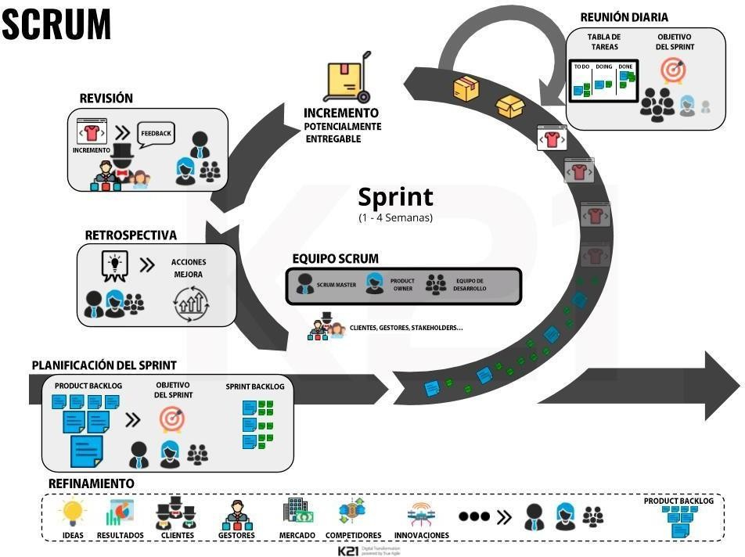
Figura 1: Metodología Scrum
Fuente: Tomado de Infografía de S.Scrum, Yair García (s.f.), Infogram, https://infogram.com/infografia-de-sscrum-1ho16voljwo974n

Etapas del Ciclo de Vida en SCRUM
      - Inicio Durante esta etapa se define la visión del producto, se identifican los
interesados y se forma el equipo SCRUM. Se asignan los roles de Product Owner, Scrum Master y equipo de desarrollo, estableciendo una comprensión compartida de los objetivos del proyecto (Schwaber y Sutherland, 2020).
      - Planificación y Estimación En esta fase se organizan y priorizan los elementos del Product Backlog. El equipo participa en una reunión de planificación del Sprint (Sprint
Planning), donde selecciona los ítems a trabajar y los descompone en tareas concretas para el Sprint Backlog. Se utiliza la estimación del esfuerzo para asegurar un alcance adecuado y realista (Schwaber y Sutherland, 2020).
      - Implementación Corresponde a la ejecución del trabajo. El equipo avanza con las tareas del Sprint de forma iterativa. Diariamente se realiza una breve reunión de sincronización (Daily Scrum) donde cada integrante responde tres preguntas clave: ¿Qué hice ayer?, ¿Qué haré hoy? y ¿Hay algún impedimento? (Schwaber y Sutherland, 2020).
      - Revisión y Retrospectiva Al finalizar el Sprint se realiza una reunión de revisión (Sprint Review) donde se presenta el incremento a los interesados y se recopila retroalimentación. Posteriormente, la Sprint Retrospective permite al equipo reflexionar sobre lo ocurrido y definir acciones de mejora para el siguiente Sprint (Sutherland, 2014).
      - Lanzamiento Esta fase contempla la entrega del incremento a los usuarios. Se verifica que cumpla con la Definition of Done y los criterios de aceptación, garantizando que el sistema genere valor real al usuario final (Schwaber y Sutherland, 2020).

Historias de Usuario
Las historias de usuario son una técnica empleada en metodologías ágiles para describir funcionalidades del sistema desde la perspectiva del usuario final. Según Cohn (2004), una historia de usuario sigue el formato: "Como [actor], quiero [funcionalidad] para [beneficio esperado]", lo que facilita la comunicación entre el desarrollador y los interesados.

Metodología de Modelado
  - Requerimientos Funcionales y No Funcionales
En el desarrollo de un sistema, la identificación y análisis de los requerimientos funcionales y no funcionales representa una fase que permite al equipo de desarrollo comprender y lo que el sistema debe hacer. Esta etapa asegura que las necesidades del usuario sean correctamente interpretadas y transformadas en especificaciones técnicas que guíen el diseño, implementación y validación del software (Sommerville, 2011).

Requerimientos Funcionales
Los requerimientos funcionales describen los servicios, funciones o comportamientos específicos que el sistema debe realizar. Estos se enfocan en la lógica del negocio y en lasacciones que el sistema debe ejecutar para satisfacer las necesidades del usuario final (Pressman & Maxim, 2014).

Requerimientos No Funcionales
Los requerimientos no funcionales establecen las condiciones, restricciones y atributos de calidad que debe cumplir el sistema, sin describir funcionalidades específicas. Estos determinan cómo debe operar la aplicación y afectan directamente la experiencia del usuario, la mantenibilidad y la eficiencia técnica del sistema (Wiegers & Beatty, 2013).
Su incumplimiento puede dar lugar a un sistema que funcione técnicamente pero que sea poco útil, inseguro o ineficiente para los usuarios (Pressman & Maxim, 2014).
      - Disponibilidad: El sistema debe permanecer accesible y operativo durante el horario de atención del Instituto Tecnológico Sacaba, garantizando que docentes, estudiantes y administradores puedan utilizarlo sin interrupciones durante el proceso de revisión y evaluación de proyectos de titulación.
      - Usabilidad: La interfaz del sistema debe ser intuitiva y de fácil manejo, permitiendo que los usuarios puedan aprender a utilizarlo sin necesidad de conocimientos
- técnicos avanzados, reduciendo el tiempo de adaptación y facilitando la realización de tareas como el registro, búsqueda y comparación de proyectos.
      - Seguridad: El sistema debe proteger la información almacenada mediante mecanismos de autenticación por credenciales, control de acceso diferenciado por roles y cifrado de contraseñas, garantizando que únicamente los usuarios autorizados puedan acceder a las funcionalidades correspondientes a su perfil.
      - Rendimiento: El sistema debe procesar las operaciones de búsqueda, consulta y comparación textual en tiempos de respuesta aceptables, independientemente del volumen de proyectos registrados en la base de datos institucional.
      - Mantenibilidad: El sistema debe estar desarrollado bajo una arquitectura estructurada que facilite la corrección de errores, la incorporación de mejoras y su adaptación a nuevas necesidades institucionales sin requerir una reestructuración completa.
      - Escalabilidad: El sistema debe estar diseñado de manera que pueda adaptarse a un incremento progresivo en el número de proyectos registrados y usuarios activos sin comprometer su rendimiento ni su estabilidad.

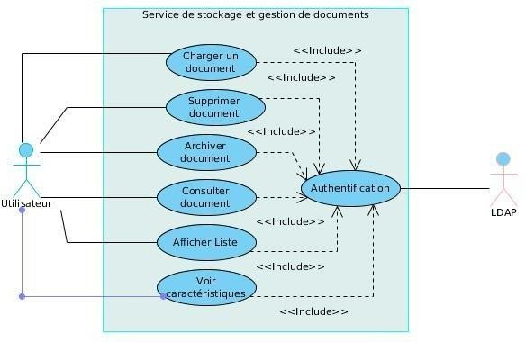
Casos de Uso

Figura 3: Diagrama de Casos de Uso
Fuente: Tomado de Case Study: Use Case Modeling for a Document Management System, por C. Curtis, 2024, Go-UML. https://www.go-uml.com/case-study-use-case-modeling-for-a-document-management-system/
Los diagramas de casos de uso permiten representar las funcionalidades del sistema desde el punto de vista del usuario. Describen cómo los actores (usuarios u otros sistemas externos) interactúan con el sistema para lograr objetivos específicos, facilitando la identificación de requerimientos funcionales clave (Pressman & Maxim, 2014).

Ventajas:
- Claridad en la relación entre usuarios y funcionalidades.
- Facilita la extracción y validación de requerimientos.
- Ideal para comunicar el alcance funcional a usuarios no técnicos.
- Permite identificar actores y sus responsabilidades dentro del sistema.

Desventajas:
- No representa detalles de implementación interna.
- No aborda requerimientos no funcionales ni flujos internos complejos.
- En sistemas grandes puede volverse difícil de gestionar si no se organiza adecuadamente.

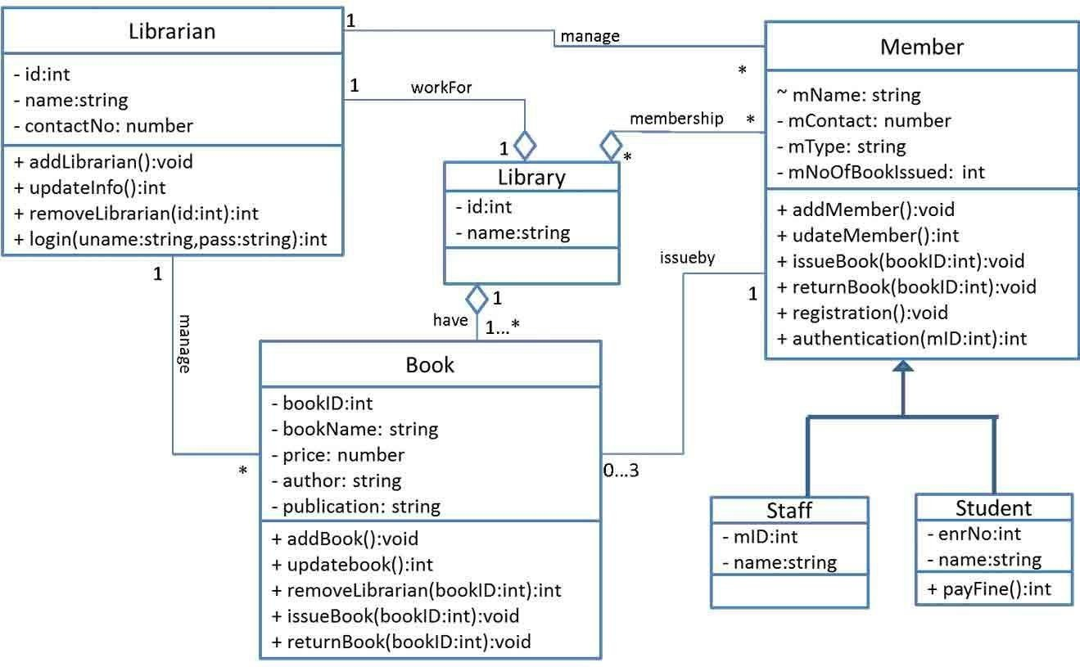
Diagrama de Clases

Figura 4: Diagrama de Clases
Fuente: Tomado de Class diagram of Library Management System, en Software Engineering (2160701), Winter-2018, Question-3c, GTU Paper Solution, 2018. GTU Paper Solution – Question 3c

El diagrama de clases es una de las representaciones más utilizadas en UML, ya que muestra la estructura estática del sistema: clases, atributos, métodos y relaciones entre objetos. Es fundamental para el diseño orientado a objetos, ya que permite visualizar la arquitectura del sistema antes de su implementación (Kimmel, 2008).

Ventajas:
- Favorece la organización del código y la reutilización.
- Permite representar la arquitectura general del sistema.
- Reduce el acoplamiento al visualizar dependencias.

Desventajas:
- Requiere un nivel de abstracción adecuado para evitar complejidad innecesaria.
- El diseño inicial puede cambiar conforme evolucionan los requerimientos.

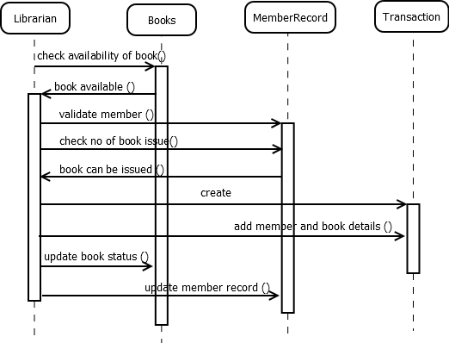
Diagrama de Secuencia

Figura 5: Diagrama de Secuencia para la Emisión de un Libro
Fuente: Tomado de Prepare Sequence Diagram for Issuing Book, Kundan IT, 2015 https://kundanit.blogspot.com/2015/08/prepare-sequence-diagram-for-issuing.html

El diagrama de secuencia muestra cómo los objetos del sistema interactúan entre sí a lo largo del tiempo mediante el envío y recepción de mensajes. Es útil para representar escenarios específicos o flujos de ejecución dentro del sistema, en especial aquellos que involucran múltiples componentes colaborando (Lucidchart, 2022).

Ventajas:
- Claridad en la dinámica de interacción entre componentes.
- Permite detectar errores lógicos en el flujo del sistema.
- Útil para validar la implementación de funcionalidades clave.

Desventajas:
- Puede volverse complejo si el flujo involucra muchos objetos.
- No muestra detalles internos de cada componente.

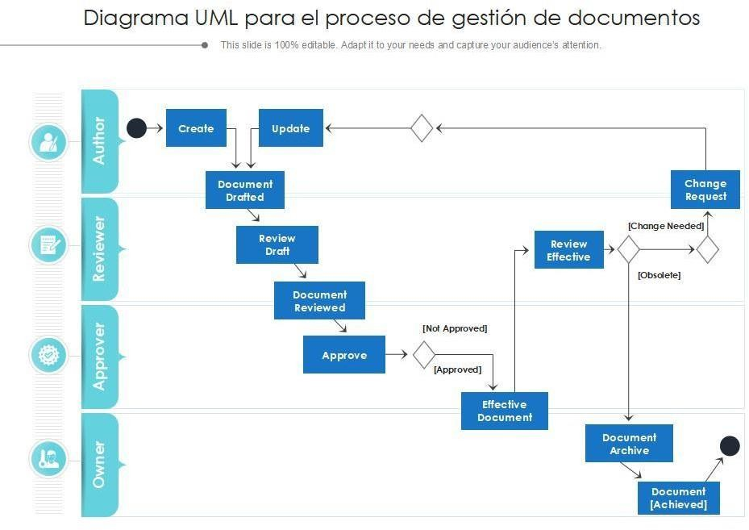
Diagrama de Actividades

Figura 3: Diagrama de Actividades
Fuente: Tomado de Las 10 mejores plantillas de PowerPoint para una gestión de documentos perfecta, SlideTeam (s.f.), https://www.slideteam.net/blog/las-10-mejores-plantillas-de-powerpoint-para-una-gestion-de-documentos-perfecta?lang=Spanish
El diagrama de actividades representa los flujos de trabajo o procesos dentro del sistema, permitiendo visualizar cómo se desarrollan las actividades desde el inicio hasta su conclusión. Se emplea para modelar procesos de negocio, flujos condicionales o paralelos, y también para representar la lógica detrás de casos de uso (Venngage, 2022).

Ventajas:
- Ideal para representar procesos lógicos y flujos complejos.
- Ayuda a identificar cuellos de botella o redundancias en procesos.
- Útil tanto en la fase de análisis como en diseño.

Desventajas:
- Puede confundirse con diagramas de flujo tradicionales.
- Requiere experiencia para representar correctamente flujos concurrentes.

Modelado de la Base de Datos Relacional
El modelado de base de datos relacional es un proceso esencial en el desarrollo de sistemas informáticos, ya que permite estructurar y organizar los datos de manera eficiente, garantizando su integridad y accesibilidad. En el enfoque relacional, los datos se representan mediante tablas compuestas por filas y columnas, lo que facilita su manipulación mediante el lenguaje SQL (Elmasri & Navathe, 2015).

Estructura del modelado relacional
El modelado relacional sigue una serie de pasos fundamentales:
- Identificación de entidades: Se determinan los elementos clave del sistema, como usuarios, proyectos, documentos y carreras, cada uno representado por una tabla en la base de datos.
- Definición de atributos: Se especifican las propiedades de cada entidad, como nombre, título, año de presentación o porcentaje de similitud.
- Establecimiento de relaciones: Se modelan las conexiones entre entidades, por ejemplo, un proyecto puede tener múltiples comparaciones y cada comparación genera un reporte.
- Aplicación de reglas de integridad: Se definen claves primarias y foráneas que aseguran la integridad referencial de los datos.
- Normalización: Se optimiza el diseño eliminando redundancias y dependencias no deseadas (Elmasri & Navathe, 2015).

Características
- Organización de datos mediante tablas compuestas por filas y columnas relacionadas entre sí.
- Uso de claves primarias y foráneas para garantizar la integridad entre tablas.
- Manipulación de datos mediante el lenguaje estándar SQL.
- Soporte para transacciones que garantizan la consistencia de la información.
- Compatibilidad con múltiples gestores como MySQL, PostgreSQL y SQL Server.

Ventajas
- Estructura clara y organizada que facilita el diseño lógico del sistema.
- Amplio soporte mediante herramientas como MySQL, utilizado en este proyecto a través de Laragon.
- Permite realizar consultas complejas y generar reportes personalizados mediante
SQL.
- Garantiza la integridad y consistencia de los datos mediante restricciones estructurales.
- Transacciones seguras que aseguran la confiabilidad de las operaciones del sistema.

Desventajas
- Los cambios en la estructura de las tablas pueden requerir modificaciones en toda la lógica del sistema.
- Puede presentar limitaciones de rendimiento en entornos con volúmenes masivos de datos no estructurados.
- Un nivel elevado de normalización puede aumentar la complejidad de las consultas en operaciones de lectura intensiva.
- No está optimizado para almacenar información no estructurada como imágenes o documentos sin un manejo adicional de tipos de datos binarios (Elmasri & Navathe, 2015).

Limitaciones del Modelado de la Base de Datos Relacional
A pesar de sus ventajas, el modelado relacional presenta ciertas limitaciones que deben considerarse en el diseño del sistema:
- Rigidez estructural: Cualquier modificación en el esquema de la base de datos, como agregar o eliminar columnas en una tabla, puede implicar ajustes en múltiples consultas y en la lógica de la aplicación, aumentando el tiempo y esfuerzo de mantenimiento (Elmasri & Navathe, 2015).
- Escalabilidad restringida: En escenarios donde el volumen de datos crece de forma masiva o se requiere una arquitectura distribuida, el modelo relacional tradicional puede ver afectado su rendimiento, siendo menos eficiente que alternativas NoSQL en esos contextos (Coronel & Morris, 2017).
- Complejidad por normalización elevada: Aunque la normalización reduce redundancias, aplicarla en niveles muy altos puede generar consultas más complejas que involucran múltiples tablas, afectando el tiempo de respuesta.
- Manejo limitado de datos no estructurados: El modelo relacional no está diseñado de forma nativa para gestionar contenidos como documentos PDF, imágenes o videos, requiriendo el uso de tipos de datos binarios (BLOB) o soluciones complementarias para su almacenamiento.
- Dependencia del motor de base de datos: Funcionalidades avanzadas como la replicación de datos o el particionamiento de tablas dependen directamente de las
capacidades del sistema gestor utilizado, en este caso MySQL.

Normalización y Formas Normales
La normalización es un proceso sistemático de organización de datos en una base de datos con el objetivo de reducir la redundancia y mejorar la integridad de los datos. Este concepto fue introducido por Edgar F. Codd en 1970 y se basa en la aplicación de reglas denominadas formas normales (Codd, 1970; Date, 2019).
Según Elmasri y Navathe (2015), la normalización proporciona un marco para el diseño lógico de bases de datos, eliminando redundancias innecesarias y asegurando que las relaciones entre datos estén representadas de manera eficiente.

Primera Forma Normal (1FN)
Un esquema está en Primera Forma Normal si todos los atributos contienen únicamente valores atómicos e indivisibles, no existen grupos repetitivos de datos dentro de un mismo registro y cada fila de la tabla es única (Codd, 1970).

Segunda Forma Normal (2FN)
Una tabla está en Segunda Forma Normal si cumple con los requisitos de la 1FN y todos los atributos no clave dependen completamente de la clave primaria, evitando dependencias parciales (coronel & Morris, 2017).

Tercera Forma Normal (3FN)
Una tabla está en Tercera Forma Normal si cumple con los requisitos de la 2FN y no existen dependencias transitivas entre atributos no clave, es decir, un atributo no clave no depende de otro atributo no clave (Date, 2019).

Herramientas y Tecnologías de Implementación
En el presente proyecto se ha optado por un conjunto de lenguajes, frameworks y herramientas que permiten cubrir tanto la lógica de negocio como la interfaz de usuario, Garantizando una arquitectura robusta, escalable y mantenible.

Lenguajes de Programación

PHP
PHP es un lenguaje de programación interpretado de propósito general, ampliamente utilizado en el desarrollo web, especialmente en aplicaciones del lado del servidor. Permite incrustar código directamente en documentos HTML y se integra de manera nativa con múltiples sistemas gestores de bases de datos como MySQL, lo que lo convierte en una de las tecnologías más empleadas en entornos web dinámicos (Welling & Thomson, 2017).

Características
- Lenguaje multiplataforma de código abierto.
- Orientado a objetos con soporte para programación estructurada.
- Fácil integración con HTML, CSS y JavaScript.
- Compatibilidad con frameworks modernos como Laravel, que implementa el patrón MVC.

Ventajas
- Gratuito y de código abierto.
- Desarrollo ágil mediante frameworks como Laravel.
- Escalabilidad para aplicaciones de pequeño, mediano y gran tamaño.
- Extensa documentación y soporte comunitario.

Desventajas
- Puede ser menos eficiente en aplicaciones que demandan muy alto rendimiento frente a lenguajes compilados.
- La flexibilidad del lenguaje puede generar malas prácticas si no se trabaja con frameworks estructurados.
- Requiere configuraciones adicionales de seguridad en entornos de producción.

HTML5
HTML5 es la quinta versión del Lenguaje de Marcado de Hipertexto (HTML), estándar propuesto por el World Wide Web Consortium (W3C) para la estructuración y presentación de contenido en la web.

Características
- Uso de etiquetas semánticas como <header>, <article>, <footer> y <section>.
- Diseño adaptable para diferentes dispositivos y navegadores.
- Compatibilidad con almacenamiento local mediante LocalStorage y SessionStorage.
- Reducción de la dependencia de complementos externos.

Ventajas
- Mejora la accesibilidad y la indexación en motores de búsqueda.

- Mayor interoperabilidad entre navegadores modernos.
- Facilita el diseño responsive en conjunto con CSS3.

Desventajas
- Algunas funciones no son soportadas en navegadores antiguos.
- Requiere complementarse con CSS y JavaScript para lograr aplicaciones completas.

CSS3
CSS (Cascading Style Sheets) es un lenguaje de hojas de estilo utilizado para definir la presentación visual de documentos HTML. Permite separar el contenido de la estructura del diseño, facilitando la personalización del aspecto gráfico de un sitio web mediante colores, tipografías, márgenes y diseños responsivos (MDN Web Docs, 2023).

Características
- Control de la apariencia visual mediante reglas de estilo.
- Compatibilidad con diseño adaptable mediante media queries.

Ventajas
- Favorece la reutilización de estilos en múltiples páginas.
- Mejora la experiencia del usuario con diseños adaptativos.
- Estándar soportado por todos los navegadores modernos.

Desventajas
- Puede presentar inconsistencias de renderizado en distintos navegadores.
- No tiene capacidad lógica por lo que debe complementarse con JavaScript.

JavaScript
JavaScript es un lenguaje de programación que se ejecuta principalmente en el navegador. Está diseñado para dotar de interactividad y dinamismo a las páginas web, permitiendo manipular el Document Object Model (DOM), validar formularios y gestionar eventos del usuario en tiempo real (Flanagan, 2020).

Características
- Lenguaje multiparadigma: soporta programación orientada a objetos, funcional y basada en eventos.
- Manipulación directa del DOM para modificar contenidos y estilos dinámicamente.
- Compatible con APIs modernas para comunicación asíncrona con el servidor.
- Amplio ecosistema de librerías y frameworks.

Ventajas
- Aumenta la interactividad y usabilidad de las aplicaciones web.
- Compatible con todos los navegadores modernos.
- Gran versatilidad para aplicaciones tanto en frontend como en backend.

Desventajas
- Código visible en el cliente, lo que requiere medidas adicionales de seguridad.
- Malas prácticas pueden generar problemas de rendimiento o vulnerabilidades.

Sistema Gestor de Base de Datos

MySQL
MySQL es un programa para guardar, organizar y consultar información en tablas relacionadas de código abierto desarrollado por Oracle Corporation. Utiliza SQL (lenguaje para consultar y administrar datos) como lenguaje estándar para gestionar información estructurada. Según su documentación oficial, MySQL es el SGBD más popular para aplicaciones web debido a su equilibrio entre rendimiento, confiabilidad y facilidad de uso (MySQL, 2023).

Características
- Alto rendimiento mediante optimización de consultas e índices avanzados.
- Motor de almacenamiento InnoDB con soporte transaccional y claves foráneas.
- Escalabilidad para manejar desde pequeñas aplicaciones hasta sistemas empresariales.
- Integración nativa con PHP y frameworks como Laravel.

Ventajas
- Licencia gratuita bajo la versión Community.
- Seguridad robusta mediante autenticación por roles y encriptación de datos.
- Amplia documentación y comunidad activa de soporte.
- Integración directa con Laragon para entornos de desarrollo local.

Desventajas
- Requiere ajuste manual para optimizar memoria en entornos de alta concurrencia.
- Funcionalidades avanzadas como backups requieren configuración adicional.

Entorno de Desarrollo Local
      - Laragon
Laragon es un entorno de desarrollo local para Windows que integra de forma portable y ligera un servidor web (Apache o Nginx), PHP, MySQL y otras herramientas necesarias para el desarrollo de aplicaciones web. A diferencia de otras soluciones similares, Laragon está optimizado específicamente para el desarrollo con Laravel, ofreciendo una configuración automática y un rendimiento superior (Laragon, 2023).

Características
- Instalación portable y sin dependencias adicionales del sistema operativo.
- Soporte nativo para Laravel mediante comandos rápidos de creación de proyectos.
- Gestión automática de virtual hosts para acceder a proyectos mediante dominios locales.
- Incluye phpMyAdmin para administración visual de bases de datos MySQL.

Ventajas
- Más ligero y rápido que alternativas como XAMPP o WampServer.
- Configuración mínima para comenzar a desarrollar con Laravel inmediatamente.
- Actualización sencilla de versiones de PHP sin reinstalar el entorno completo.
- Soporte para múltiples proyectos simultáneos con virtual hosts automáticos.

Desventajas
- Disponible principalmente para Windows, con soporte limitado en otros sistemas operativos.
- No apto para entornos de producción debido a su configuración orientada al desarrollo.
- Menor comunidad de soporte en comparación con XAMPP.

Frameworks y Librerías
      - Laravel
Laravel es un framework de desarrollo web escrito en PHP que sigue el patrón de arquitectura MVC (Modelo-Vista-Controlador). Este patrón separa la lógica de la aplicación (Modelo), la interfaz de usuario (Vista) y el flujo de control de las interacciones del usuario (Controlador), permitiendo un desarrollo más organizado, limpio y escalable (Laravel, 2023).

Modelo MVC en Laravel:
- Modelo (Model): Representa la lógica de acceso y manipulación de datos, asociado a las tablas de la base de datos. Utiliza Eloquent ORM, una herramienta de Laravel que relaciona las tablas con el código y facilita guardar o consultar datos.
- Vista (View): Es la capa de presentación donde se diseña la interfaz del usuario utilizando el motor de plantillas Blade, exclusivo de Laravel.
- Controlador (Controller): Gestiona la lógica entre el modelo y la vista, recibiendo solicitudes del usuario, procesándolas y devolviendo una respuesta adecuada.

Características principales:
- Sistema de rutas intuitivo con soporte para filtros de autorización (middleware).
- Eloquent ORM para interacción sencilla con la base de datos MySQL.
- Sistema de migraciones para gestión estructurada del esquema de la base de datos.
- Motor de plantillas Blade para integrar PHP en HTML de manera clara.
- Autenticación y autorización integradas, incluyendo protección CSRF.
- Artisan CLI para automatizar tareas comunes de desarrollo.
- Gestión de dependencias con Composer.

Ventajas:
- Desarrollo rápido y estructurado gracias a sus herramientas integradas.
- Código limpio y reutilizable siguiendo el patrón MVC.
- Comunidad amplia con abundante documentación y paquetes externos.
- Seguridad avanzada contra ataques XSS e inyección SQL.

Desventajas:
- Curva de aprendizaje inicial moderada para principiantes en PHP moderno.
- Requiere más recursos del servidor que aplicaciones básicas en PHP puro.
- Dependencia de Composer para la gestión de paquetes.

Bootstrap
Bootstrap es un framework de código abierto para el desarrollo de interfaces web responsivas y adaptables. Fue creado por Twitter y actualmente es mantenido por la comunidad de código abierto. Proporciona una colección de componentes CSS y JavaScript prediseñados que permiten construir interfaces modernas de forma rápida y consistente (The Bootstrap Authors, s.f.).

Características
- Sistema de grillas responsivo basado en flexbox para adaptar el diseño a diferentes tamaños de pantalla.
- Colección de componentes prediseñados como botones, formularios, tablas, modales y alertas.
- Compatibilidad con todos los navegadores modernos.
- Fácil integración con Laravel mediante las vistas Blade.
- Personalización mediante variables CSS y SASS.

Ventajas
- Acelera el desarrollo de interfaces al proporcionar componentes listos para usar.
- Garantiza consistencia visual en todas las páginas del sistema.
- Diseño responsivo automático sin necesidad de código CSS adicional.
- Extensa documentación y comunidad activa.

Desventajas
- Las interfaces pueden lucir similares entre proyectos si no se personaliza adecuadamente.
- Agrega peso adicional al proyecto si se cargan todos los componentes innecesariamente.

Librería smalot/pdfparser
smalot/pdfparser es una librería de código abierto para PHP que permite extraer texto, metadatos y otros contenidos de archivos PDF. Es ampliamente utilizada en proyectos Laravel para el procesamiento automatizado de documentos digitales, permitiendo leer el contenido textual de archivos PDF sin necesidad de herramientas externas (smalot, 2023). Características
- Extracción de texto plano desde archivos PDF con capa de texto seleccionable.
- Lectura de metadatos del documento como autor, título y fecha de creación.
- Instalación sencilla mediante Composer en proyectos Laravel.
- Compatible con PHP 7.x y versiones superiores.

Ventajas
- Gratuita y de código abierto bajo licencia LGPL.
- Integración directa con Laravel sin configuraciones adicionales.
- Permite automatizar la extracción de texto para su posterior análisis de similitud.
- No requiere instalación de software adicional en el servidor.

Desventajas
- No puede extraer texto de PDFs que sean imágenes escaneadas sin capa de texto.
- El rendimiento puede verse afectado con archivos PDF de gran tamaño o alta complejidad.

Herramienta de Desarrollo
      - Visual Studio Code
Visual Studio Code es un editor de código fuente ligero pero potente desarrollado por Microsoft, que se ha convertido en una de las herramientas para el desarrollo de software gracias a su versatilidad, extensibilidad y soporte multiplataforma (Microsoft, 2023).

Características principales:
- Depuración integrada con soporte para breakpoints e inspección de variables.
- Control de versiones con integración nativa con Git.
- Terminal integrada para ejecución de comandos Artisan de Laravel.
- Amplia biblioteca de extensiones para PHP, Laravel y desarrollo web.

Ventajas:
- Gratuito y de código abierto con actualizaciones frecuentes.
- Personalizable mediante temas, atajos y configuraciones.
- Compatible con Windows, macOS y Linux.
- Rendimiento optimizado incluso en proyectos grandes.

Desventajas:
- Curva de aprendizaje para extensiones avanzadas.

Control de Versiones
      - GitHub
GitHub es una plataforma de alojamiento de código basada en Git que ofrece funcionalidades adicionales para la colaboración y gestión de proyectos de desarrollo de software (GitHub, 2023).

Características principales:
- Repositorios remotos públicos y privados para almacenamiento del código.
- Control de versiones mediante commits y ramas de trabajo.
- Historial completo de cambios realizados durante el desarrollo.
- Integración con Visual Studio Code para gestión directa desde el editor.

Ventajas:
- Permite respaldar el código fuente de forma segura en la nube.
- Facilita el seguimiento del progreso del proyecto sprint a sprint.
- Interfaz web intuitiva para visualizar cambios y versiones.
- Gratuito para repositorios públicos y privados básicos.

Desventajas:
- Algunas funcionalidades avanzadas requieren plan de pago.
- Dependencia de la infraestructura externa de GitHub.

Herramientas de Pruebas
      - Casos de Prueba (Test Case)
Un caso de prueba es un instrumento metodológico utilizado en el aseguramiento de la calidad del software. Se diseña para comprobar que el sistema cumple con los requerimientos funcionales y no funcionales previamente establecidos. Cada caso de prueba representa un escenario específico que incluye entradas, acciones a realizar y resultados, permitiendo verificar el correcto comportamiento del sistema (Bourque & Fairley, 2014).

Características
- Define condiciones de entrada, procedimientos y resultados esperados.
- Puede aplicarse tanto a pruebas de caja blanca como de caja negra.
- Documenta escenarios de éxito y de error.
- Facilita la trazabilidad entre requerimientos y pruebas realizadas.

Ventajas
- Permite detectar defectos antes de la implementación final.
- Mejora la confiabilidad y estabilidad del sistema.
- Establece criterios claros de aceptación del software.
- Favorece la documentación y repetición de pruebas en cada Sprint.

Desventajas
- Su diseño requiere tiempo y esfuerzo adicional.
- Puede volverse complejo en sistemas con múltiples escenarios de prueba.
- Mal definidos, pueden dar lugar a falsos positivos o negativos.

Pruebas de Caja Negra
Las pruebas de caja negra comprueban si una función produce el resultado esperado, sin revisar el código interno. En el sistema se usan para verificar acciones como iniciar sesión, registrar proyectos, buscar, comparar y consultar reportes.

Pruebas de Caja Blanca
Las pruebas de caja blanca revisan partes internas del código, como las validaciones, los permisos y los cálculos. Las pruebas automatizadas del proyecto comprueban algunos de estos caminos, pero no cubren cada posibilidad del sistema.

Pruebas de Seguridad
Se comprobaron controles concretos: inicio de sesión, permisos por rol, bloqueo de cuentas inactivas y restricciones de acceso. Estas comprobaciones revisan escenarios definidos, pero no equivalen a una auditoría de seguridad ni a una prueba de penetración completa. No se realizó un análisis especializado de todas las posibles vulnerabilidades.

CAPÍTULO III: INGENIERIA DEL PROYECTO
El desarrollo del sistema de autenticidad se organiza en cuatro sprints, definidos según las funcionalidades del repositorio institucional de proyectos de titulación.
El primer sprint comprende el inicio de sesión, la administración de permisos y cuentas, y la gestión de carreras. El segundo incorpora el registro de estudiantes y tutores, la administración de proyectos de titulación y la carga de documentos PDF. El tercero desarrolla la comparación textual entre documentos y la consulta de publicaciones externas. El cuarto reúne la generación de reportes, la gestión de respaldos y las comprobaciones generales del sistema.

Requerimientos funcionales
Código | Requisito | Descripción
RF01 | Autenticar y cerrar sesión. | Una cuenta activa con credenciales correctas accede; credenciales incorrectas o cuenta inactiva no accede.
RF02 | Administrar cuentas y roles. | Administrador registra, edita, lista y activa o desactiva cuentas. Gestor y Usuario no acceden a su administración.
RF03 | Administrar carreras. | Administrador registra, edita y cambia el estado de una carrera sin eliminar el registro histórico.
RF04 | Gestionar estudiantes. | Administrador y Gestor registran y editan estudiantes sin exigir cuenta de acceso; pueden importar los datos mediante CSV conforme a la plantilla.
RF05 | Gestionar docentes tutores. | Se registra al tutor y su asociación con una o más carreras; el catálogo de tutores respeta la carrera seleccionada.
RF06 | Registrar y editar proyectos. | Se validan los datos obligatorios, modalidad, carrera, estudiante y tutor cuando corresponda; se impiden operaciones de escritura al rol Usuario.
RF07 | Conservar y consultar PDF. | Se almacena el archivo y su referencia; se verifica su existencia antes de entregarlo. Un archivo ausente no se presenta como disponible.

Código | Requisito | Descripción
RF08 | Buscar proyectos. | Se permite filtrar por título o estudiante y por criterios académicos. Usuario solamente obtiene proyectos vinculados a su cuenta.
RF09 | Comparar con el repositorio. | El proyecto activo se compara con otros de la misma carrera y modalidad que tengan contenido analizable; no se compara consigo mismo.
RF10 | Comparar dos proyectos. | Administrador o Gestor selecciona dos proyectos activos distintos de la misma modalidad y obtiene porcentaje, alcance y fragmentos cuando se identifican.
RF11 | Consultar resultados. | Los resultados se ordenan por similitud; se muestran inicialmente los diez mayores y se permite ver todos y aplicar filtros.
RF12 | Generar y consultar reportes. | Se genera un PDF del análisis y se controla su acceso según los permisos y la vinculación del proyecto.
RF13 | Exportar respaldo de datos. | Administrador genera y descarga un archivo SQL de las tablas incluidas; la aplicación no lo presenta como copia de los PDF.
Tabla 1. Requerimientos Funcionales

Requerimientos no funcionales
Código | Requisito | Forma de verificación y alcance
RNF01 | Seguridad de acceso. | Pruebas de autenticación, limitación de 5 intentos, cuentas inactivas, permisos por rol y acceso a documentos propios.
RNF02 | Usabilidad y adaptación. | Revisión de formularios, mensajes, legibilidad, tablas y menús en computadora y teléfono. Se incluyen capturas de escritorio y móvil.

Código | Requisito | Forma de verificación y alcance
RNF03 | Integridad. | Validación de relaciones académicas, restricciones de edición y conservación de registros al desactivar cuentas y carreras.
RNF04 | Mantenibilidad. | Separación de rutas, controladores, modelos, vistas y servicios; pruebas automatizadas que puedan ejecutarse nuevamente.
RNF05 | Funcionamiento local. | Las funciones internas usan el repositorio local. Las consultas externas requieren conexión y disponibilidad de los proveedores.
RNF06 | Rendimiento. | Registrar cantidad y tamaño de documentos, hardware, tiempo de análisis y memoria. Tiempo máximo aceptable: 3 segundos por análisis.
RNF07 | Recuperabilidad. | Verificar exportación e importación de datos en un entorno separado. Para recuperar los PDF se requiere una copia adicional de los archivos.
Tabla 2. Requerimientos no Funcionales

Descripción de los Actores del Sistema
Los actores son los que interactúan con el sistema y los cuales son: Administrador, Gestor y Usuario.
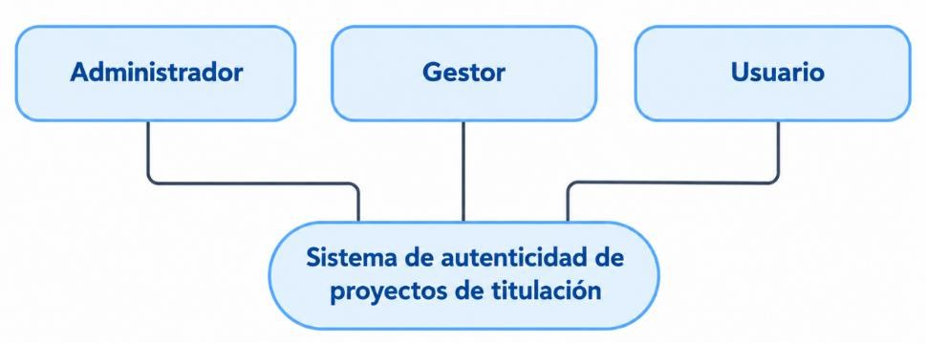
Figura 1
Fuente: Elaboración propia

Actor | Responsabilidades y restricciones
Administrador | Administra cuentas, carreras y respaldos; gestiona registros académicos y proyectos; ejecuta comparaciones y consulta reportes.
Gestor | Gestiona estudiantes, y proyectos; ejecuta comparaciones internas y externas. No administra cuentas, docentes, carreras ni respaldos.
Usuario | Consulta los proyectos y reportes asociados a su registro de estudiante y administra su propio perfil. No gestiona el padrón académico ni ejecuta las comparaciones reservadas a Administrador y Gestor.
Tabla 3 Descripción de los actores

Diagrama de Casos de Uso (General)
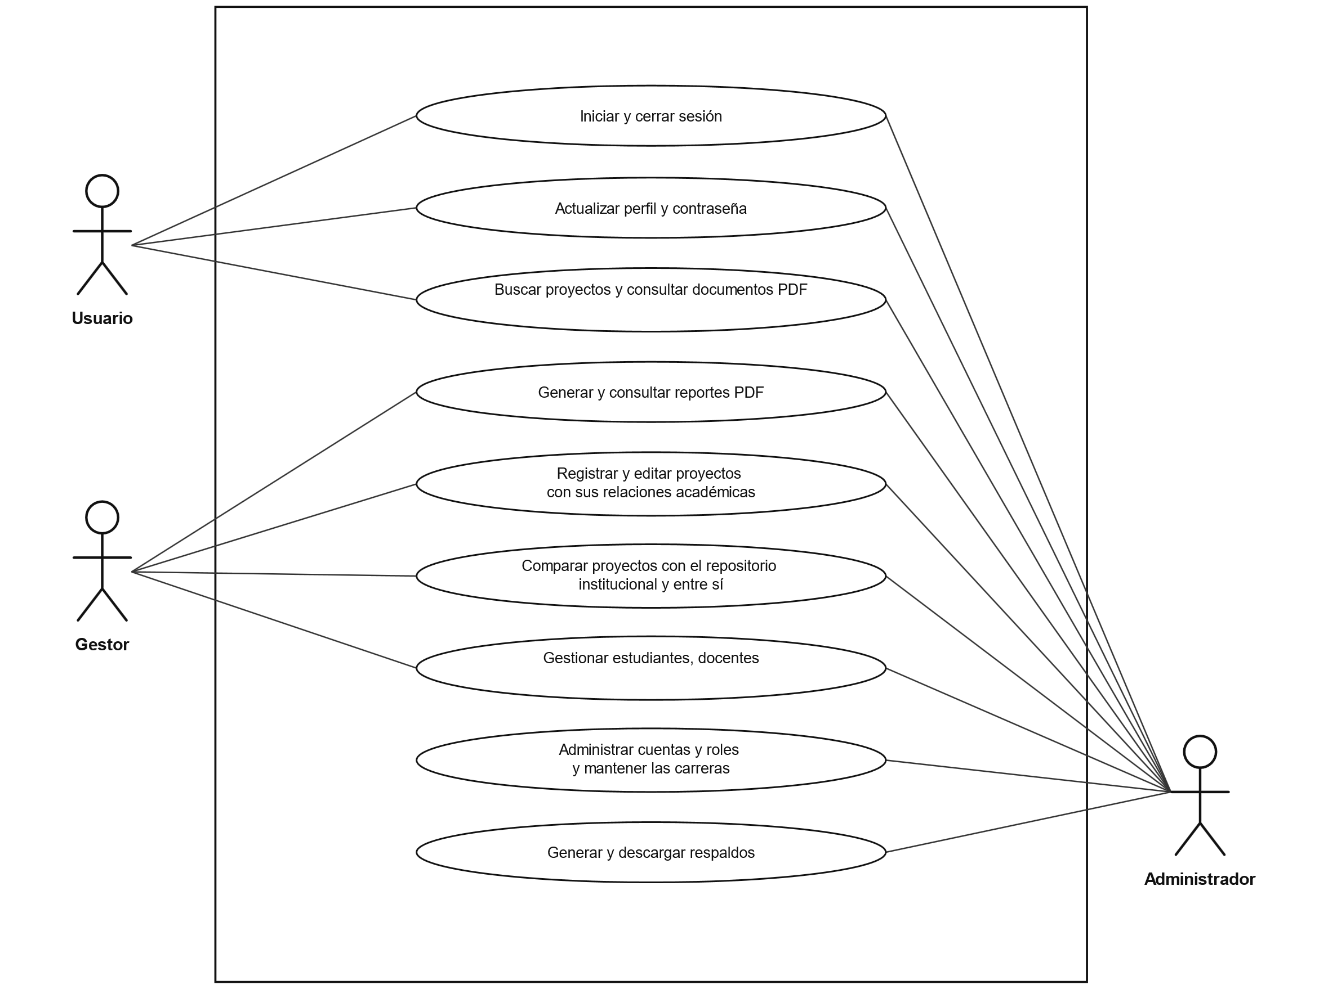
Figura 2 Caso de uso general
Fuente: Elaboración propia

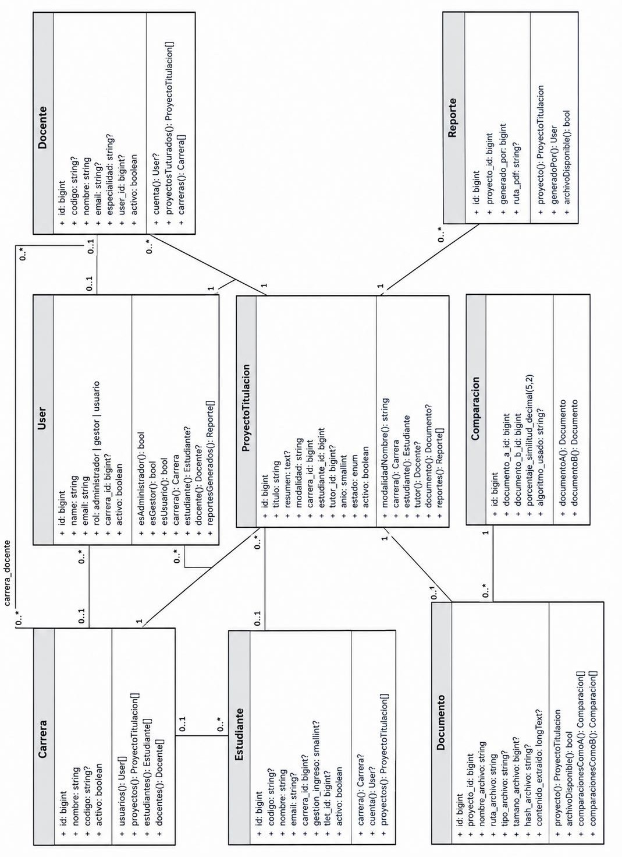
Diseño del diagrama de clases
Figura 3 Diagrama de clases
Fuente: Elaboración propia

Diseño de Base de Datos
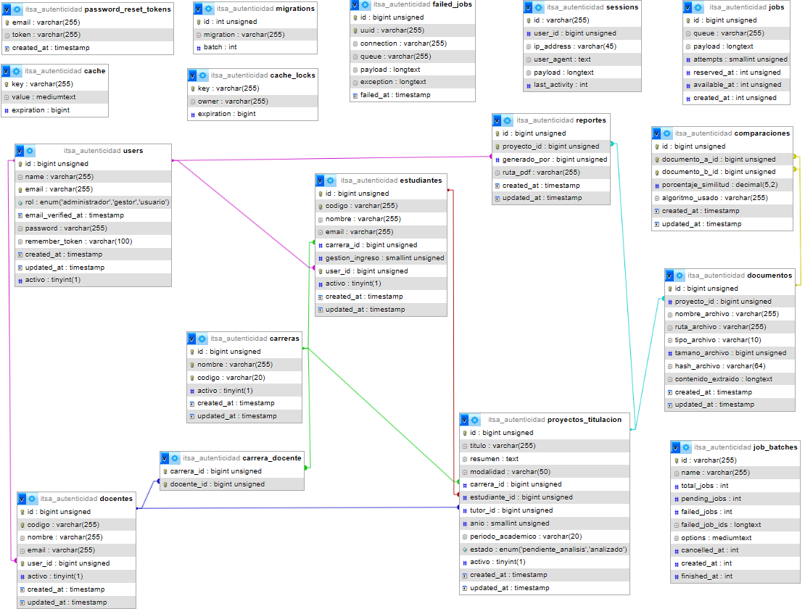

Figura 4: Base de datos
Fuente: Elaboración propia

Arquitectura del sistema
El sistema utiliza la arquitectura MVC (Modelo–Vista–Controlador), que Laravel ofrece para organizar el código y separar responsabilidades. Además, incorpora una capa de servicios para mantener aparte algunos procesos especializados, como el análisis de documentos.
- Modelo: representa los datos y las relaciones que utiliza el sistema. Entre sus entidades están User, Carrera, Estudiante, Docente, ProyectoTitulacion, Documento, Comparacion y Reporte. Estos modelos permiten consultar y relacionar la información almacenada.
- Vista: contiene las pantallas con las que interactúan las personas usuarias, como los formularios para gestionar proyectos, estudiantes y docentes, y las páginas donde se consultan los resultados. Está construida con plantillas Blade y utiliza CSS y JavaScript para la presentación e interacción.
- Controlador: recibe las solicitudes desde las pantallas, valida la información, aplica las reglas de acceso y coordina las acciones necesarias. Por ejemplo, los controladores de proyectos administran sus registros y documentos, mientras que los de análisis solicitan el procesamiento de las comparaciones.
El flujo general es el siguiente: la persona realiza una acción en una pantalla; Laravel la dirige a una ruta y al controlador correspondiente; el controlador valida y coordina el trabajo con los modelos o servicios; finalmente, devuelve una vista o un resultado.

Product Backlog del sistema
El Product Backlog reúne once historias vinculadas a las operaciones del sistema. La agrupación en sprints permite revisar primero el acceso, después el repositorio, luego las comparaciones y finalmente sus salidas.
Historia | Necesidad y beneficio | Prioridad | Sprint
HU01 | Como persona con cuenta, necesito iniciar y cerrar sesión para acceder al sistema. | Alta | 1
HU02 | Como Administrador, necesito gestionar cuentas y roles para distribuir responsabilidades. | Alta | 1
HU03 | Como Administrador, necesito registrar, consultar y actualizar las carreras del sistema. | Alta | 1
HU04 | Como persona autenticada, necesito actualizar mi perfil y contraseña. | Media | 1
HU05 | Como Gestor, necesito registrar e importar estudiantes para mantener organizada su información académica. | Alta | 2
HU06 | Como Gestor, necesito registrar en qué carreras puede asesorar cada tutor para asignarlo a un proyecto. | Alta | 2

Historia | Necesidad y beneficio | Prioridad | Sprint
HU07 | Como Gestor, necesito registrar y editar proyectos de titulación, indicando su modalidad, su estudiante, tutor y carrera. | Alta | 2
HU08 | Como persona autorizada, necesito buscar proyectos y abrir el PDF asociado para localizar y consultar su documentación. | Alta | 2
HU09 | Como Gestor, necesito comparar un proyecto con otros proyectos del instituto | Alta | 3
HU10 | Como persona autorizada, necesito obtener y consultar reportes PDF. | Media | 4
HU11 | Como Administrador, necesito exportar datos para conservar una copia de respaldo. | Media | 4
Tabla 4. Historias de usuario Fuente: Elaboración Propia

Planificación de los Sprints

Sprint | Duración | Objetivo | Resultado del Sprint
1 | 3 semanas | Establecer acceso y administración básica. | Autenticación, permisos, cuentas, carreras y perfil.
2 | 3 semanas | Construir el repositorio académico. | Estudiantes, tutores, proyectos, PDF y búsquedas.
3 | 3 semanas | Proporcionar comparación y evidencia textual. | Comparación interna, fuentes externas y presentación de resultados.
4 | 3 semanas | Consolidar salidas y verificación integrada. | Reportes, respaldo SQL y pruebas de respaldo.

Tabla 5. Distribución de los sprints

Sprint 1: acceso y administración

    - Objetivo del sprint

El primer Sprint reúne las funciones necesarias para controlar quién puede ingresar y qué puede hacer. Incluye HU01 a HU04. Las tareas son configurar el inicio de sesión, validar las cuentas y sus estados, usar filtros de autorización (middleware) para comprobar permisos, y mantener las cuentas y las carreras.

Sprint Backlog

Historia | Trabajo técnico | Comprobación disponible | Dias
HU01 | Validar credenciales, estado y límite de intentos. | AuthenticationTest y AccessModuleTest. | 9
HU02 | Separar permisos por roles; mantener cuentas y estado. | UsuarioController y pruebas de permisos. | 6
HU03 | Registrar y editar carreras; preservar registros desactivados. | CarreraController y PresentationReadinessTest. | 9
HU04 | Actualizar perfil y contraseña con validaciones. | ProfileTest y PasswordUpdateTest. | 5
Tabla 6. Sprint Backlog

HU-01: Iniciar sesión y cerrar sesión
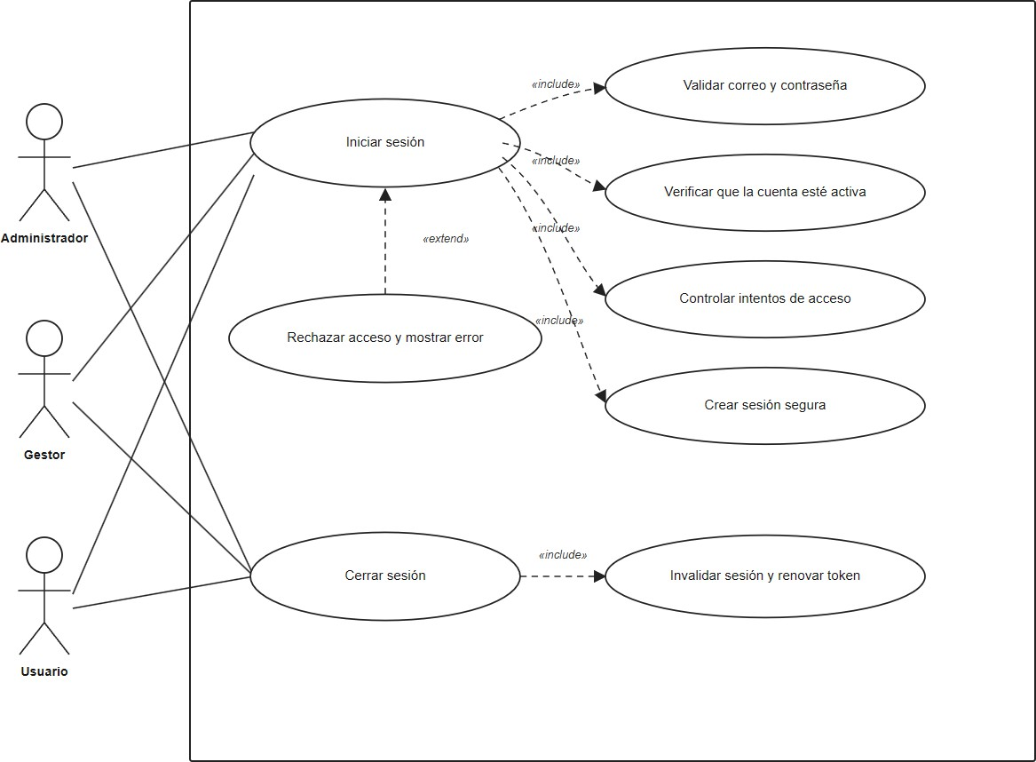
Figura 5 Diagrama de Caso de Uso: Iniciar y cierre de sesión
Fuente: Elaboración propia

Iniciar y cerrar sesión.

Elemento | Descripción
Actores | Administrador, Gestor y Usuario. Los tres pueden iniciar y cerrar sesión.
Objetivo | Permitir que una persona con cuenta acceda al sistema y finalice su sesión de forma segura.
Precondiciones | Para iniciar sesión, la persona debe tener una cuenta registrada y conocer su correo y contraseña. Para cerrar sesión, debe haber iniciado sesión previamente.
Postcondiciones | Al iniciar sesión: si las credenciales son correctas y la cuenta está activa, el sistema inicia la sesión y dirige a la persona al destino solicitado o al panel. Al cerrar sesión: el sistema finaliza la sesión, invalida sus datos y renueva el token de seguridad; después redirige al inicio.
Flujo básico: iniciar sesión | - La persona abre la pantalla de inicio de sesión.  - Ingresa su correo y contraseña.  - El sistema valida que ambos campos tengan el formato requerido.  - El sistema comprueba las credenciales y que la cuenta esté activa.  - Si son válidas, inicia la sesión y renueva su identificador.  - El sistema redirige a la persona al panel o a la página que intentaba abrir.
Flujo básico: cerrar sesión | - La persona selecciona la opción para cerrar sesión.  - El sistema termina la sesión activa.  - Invalida los datos de sesión y renueva el token de seguridad.  - Redirige al inicio.
Flujos alternativos | Correo o contraseña incorrectos: el sistema deniega el acceso y muestra un mensaje de error.  Cuenta desactivada: el sistema deniega el acceso e informa que se debe contactar al administrador.  Demasiados intentos fallidos: al llegar al límite de cinco intentos, el sistema bloquea temporalmente nuevos intentos e informa cuánto esperar.  Correo no verificado: aunque las credenciales sean válidas, el acceso al panel protegido requiere verificar el correo.

Elemento | Descripción
Excepciones | Un problema de conexión o del servidor puede impedir completar el inicio o cierre de sesión.

3.10. Diagrama de secuencia
Tabla 7. Iniciar y cerrar sesión Fuente:

Inicio de Sesión y cierre de sesión

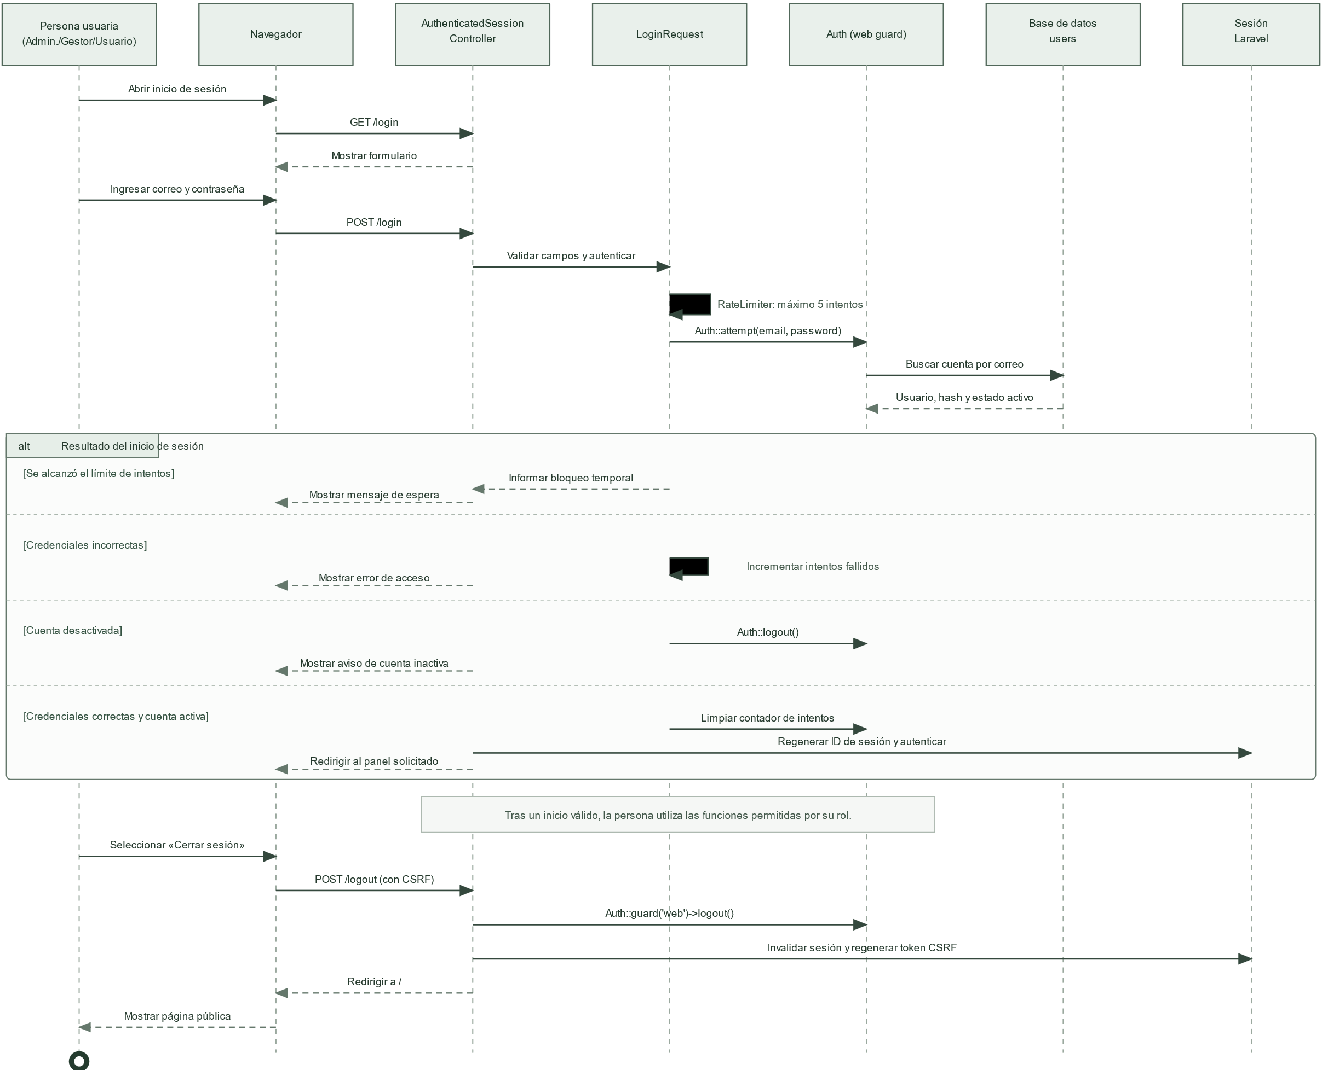
Figura 6 Diagrama de secuencia inicio de sesión y cierre de sesión
Fuente: Elaboración propia

Diagrama de Actividades
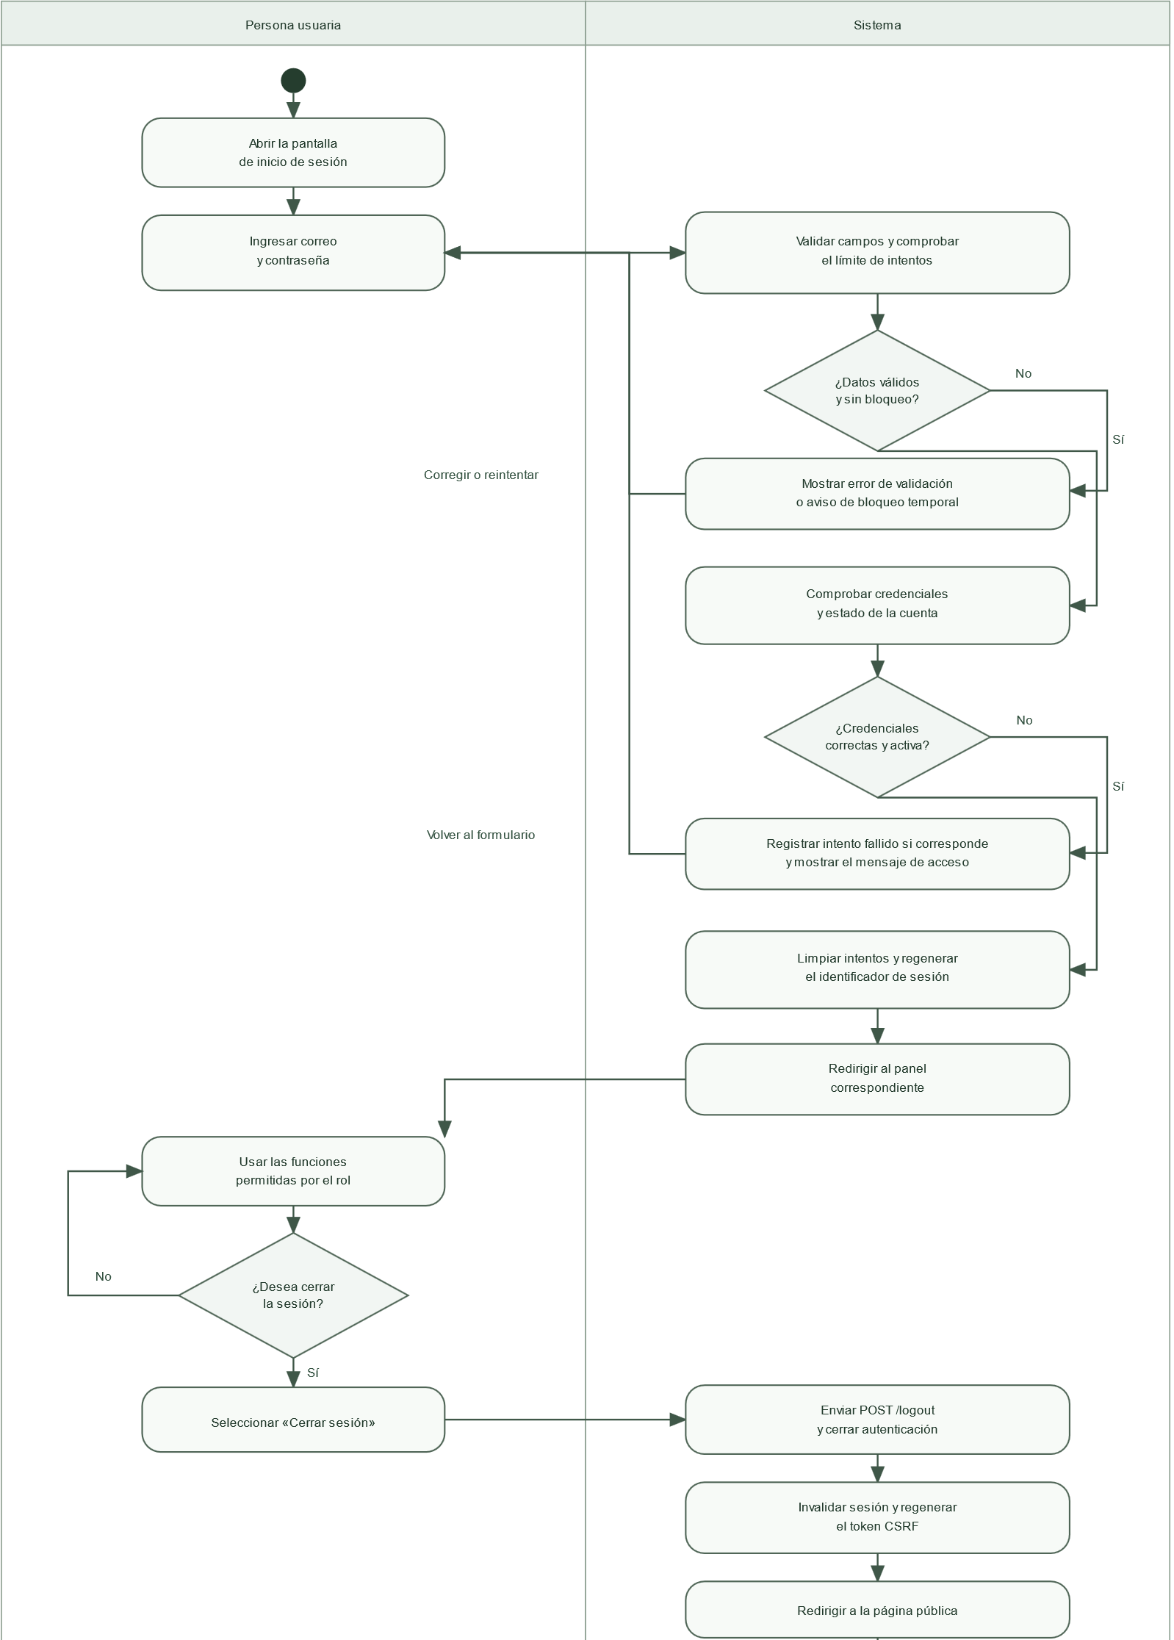

Figura 7 Diagrama de actividades de inicio de sesión y cierre de sesión de usuarios
Fuente: Elaboración propia

      - Diseño de Mockups
        - Iniciar Sesió
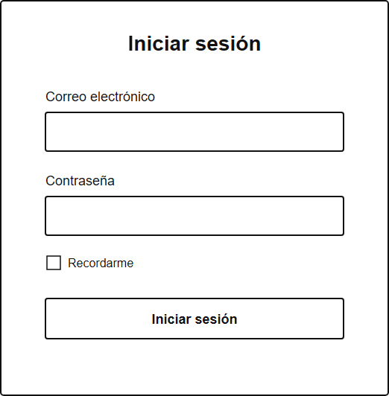
        - Figura 8 Mockup iniciar sesión
Fuente: Elaboración propia

HU-02 Administrador gestión de cuentas y roles
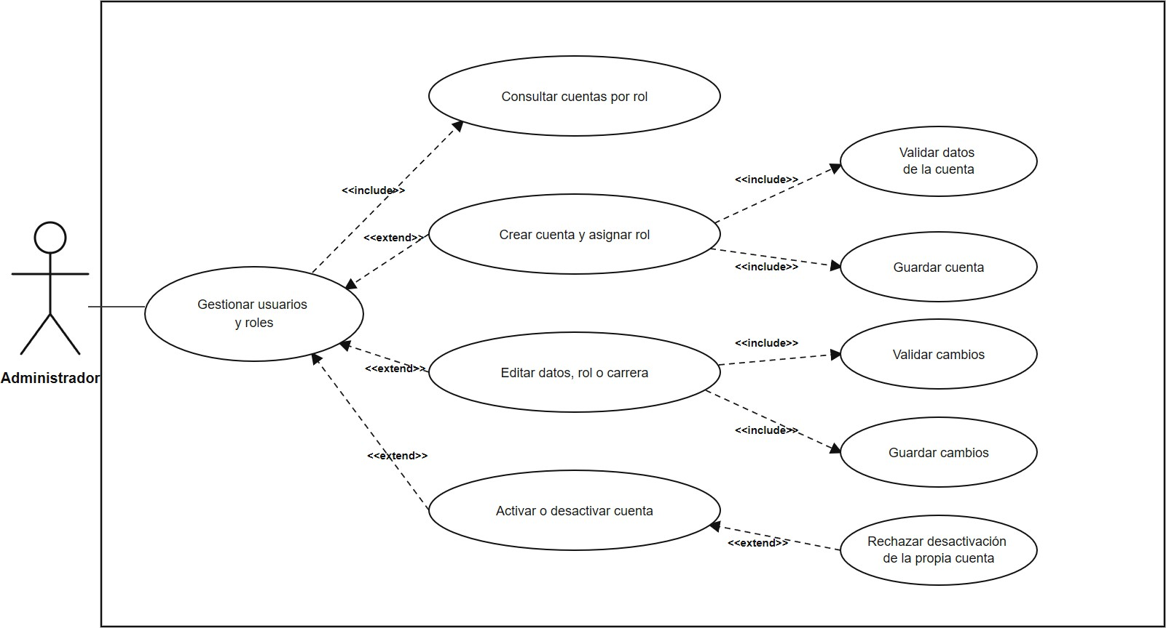
Figura 9 Diagrama de caso de uso de Gestión de cuentas y roles
Fuente: Elaboración propia

Elemento | Descripción
Actores | Administrador.
Antes de empezar | El Administrador debe haber iniciado sesión. Para editar o cambiar el estado, la cuenta debe existir.
Resultado final | La cuenta queda creada o actualizada, o cambia a activa/inactiva. No se borra definitivamente.
Pasos principales | - El Administrador abre Usuarios, elige crear o modificar una cuenta, ingresa los datos y el rol; el sistema valida, guarda y confirma.
Otras acciones | Crear: ingresar datos y asignar rol. Editar: cambiar los datos permitidos. Activar o desactivar: elegir el estado desde el listado. La contraseña se cambia desde la función correspondiente.

Errores o casos especiales | Si faltan datos o el correo ya existe, el sistema muestra un error y no guarda. No permite desactivar la propia cuenta administrativa. Si falla el servidor o la base de datos, la operación no se confirma.
Tabla 8 Gestionar cuentas y roles

HU-03: Gestión de Carreras
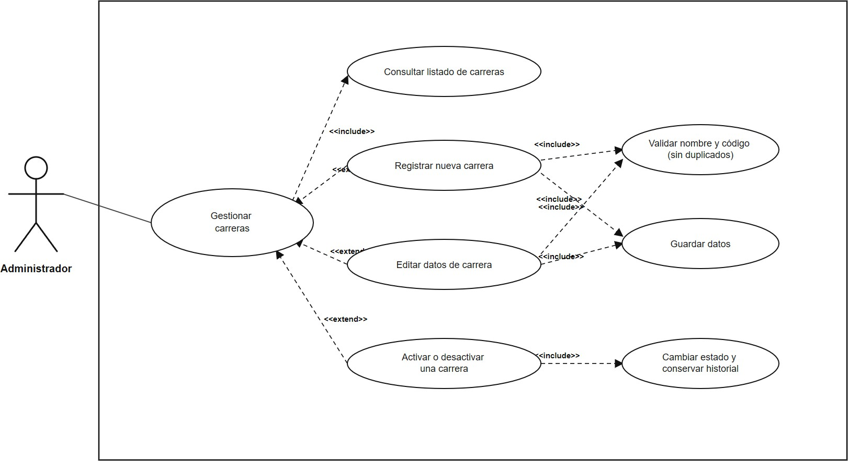
Figura 10 Diagrama de caso de uso de gestión de carreras Fuente: Elaboración propia
Elemento | Descripción
Actores | Administrador.
Antes de empezar | El Administrador debe haber iniciado sesión. Para editar o cambiar el estado, la carrera debe existir.
Resultado final | La carrera queda creada, editada, activada o desactivada. Los proyectos históricos vinculados se conservan.
Pasos principales | - El Administrador abre Carreras, elige una acción y confirma. El sistema valida los datos, actualiza el listado y muestra el resultado.

Otras acciones | Crear: escribir el nombre y, si se desea, un código. Editar: cambiar nombre o código. Activar o desactivar: cambiar el estado sin borrar la carrera ni sus registros históricos.
Errores o casos especiales | Si el nombre o código no es válido o ya existe, el sistema no guarda. Tampoco permite cambiar una carrera inexistente ni realizar esta gestión sin permiso de Administrador.
Tabla 9 Especificación de caso de uso de gestionar carreras

HU-04: Actualización de perfil y contraseña

Figura 11 Diagrama de caso de uso de Actualización de perfil y contraseña
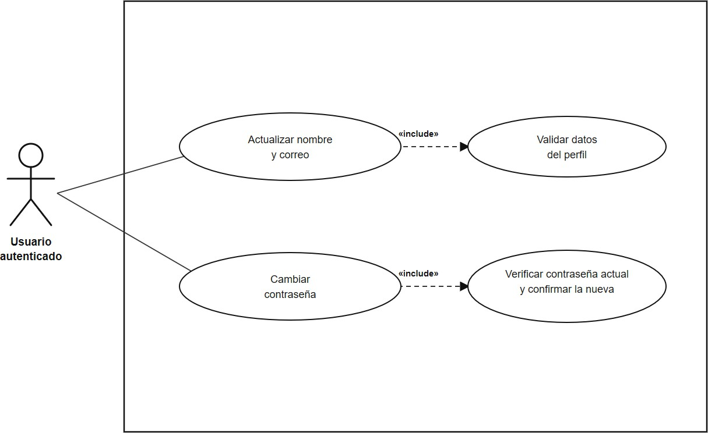
Figura 12 Diagrama de caso de uso de Actualización de perfil y contraseña
Fuente: Elaboración propia

Elemento | Descripción
Actores | Cualquier persona que haya iniciado sesión: Administrador, Gestor o Usuario.
Antes de empezar | La persona debe haber iniciado sesión y abrir Mi perfil.
Resultado final | Se guarda el cambio del perfil o la nueva contraseña.
Cambiar perfil | Abrir Mi perfil, modificar nombre o correo y seleccionar Guardar cambios. El sistema valida y confirma.
Cambiar contraseña | Ingresar la contraseña actual, la nueva y su confirmación. Si los datos son correctos, el sistema guarda la nueva contraseña de forma segura.
Nota | Si se cambia el correo, este queda sin verificar. El sistema no envía automáticamente un correo de verificación.
Errores o casos especiales | Si los datos son inválidos, el correo ya está registrado, la contraseña actual es incorrecta o la confirmación no coincide, el sistema muestra el error y no guarda.

Tabla 10 Especificación de caso de uso de Actualización de contraseña

Implementación

Figura 13 Pantalla de inicio de sesión de usuarios
Fuente: Captura del proyecto local

Pantalla de cierre de sesión de usuarios

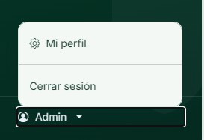

Figura 14 Pantalla de cierre de sesión de usuarios Fuente: Captura del proyecto local

Administrador
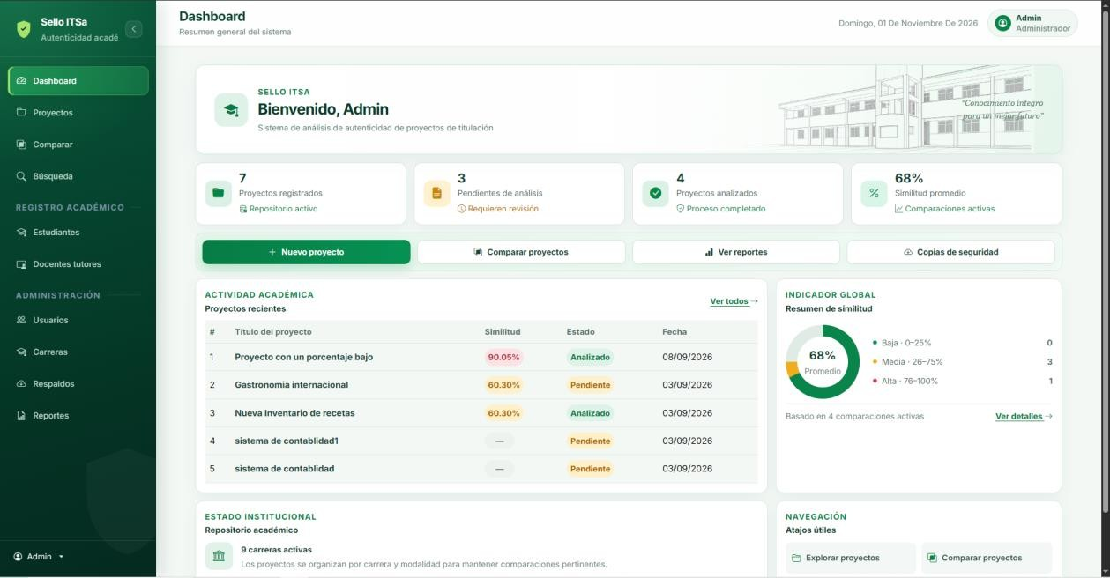

Figura 15 Pantalla de administrador
Fuente: Captura del proyecto local

      - Gestor
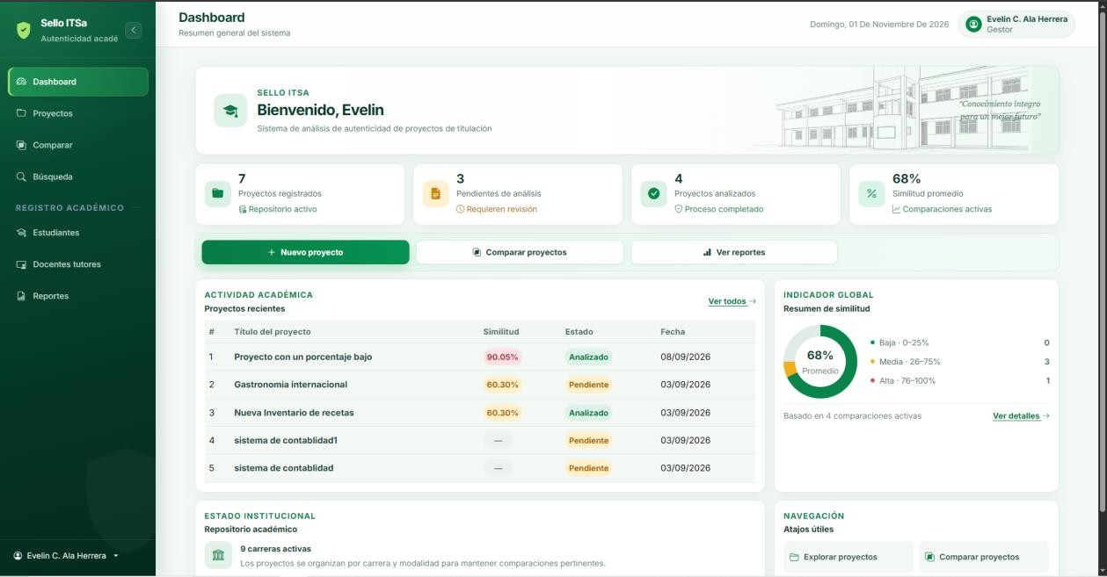

Figura 16 Pantalla dashboard del gestor Fuente: Captura del proyecto local
      - Usuario
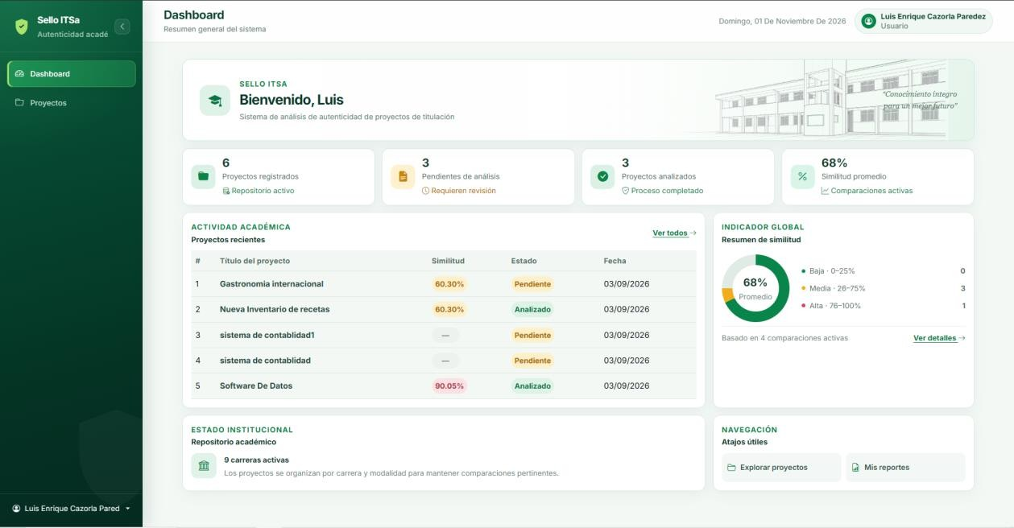
Figura 17 Pantalla del usuario
Fuente: Captura del proyecto local

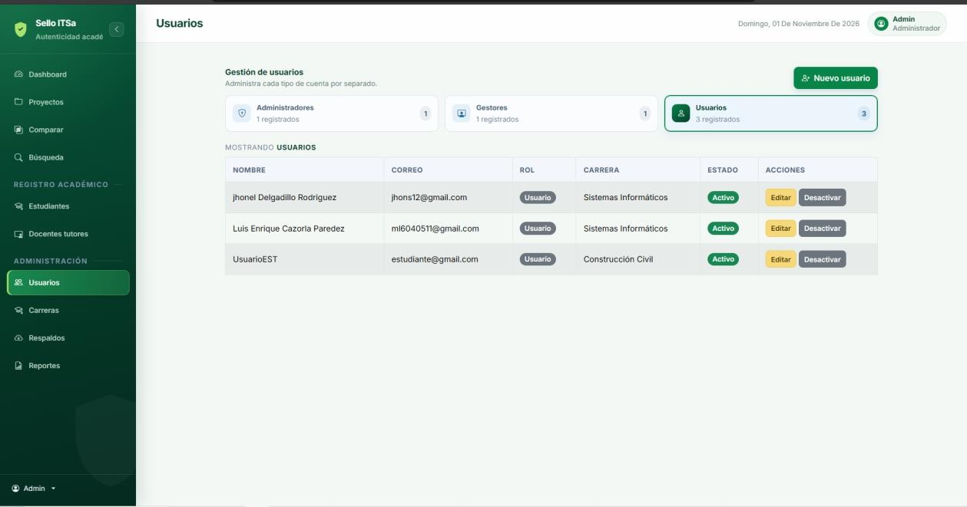
Figura 18 Pantalla dashboard de Usuarios
Fuente: Captura del proyecto local
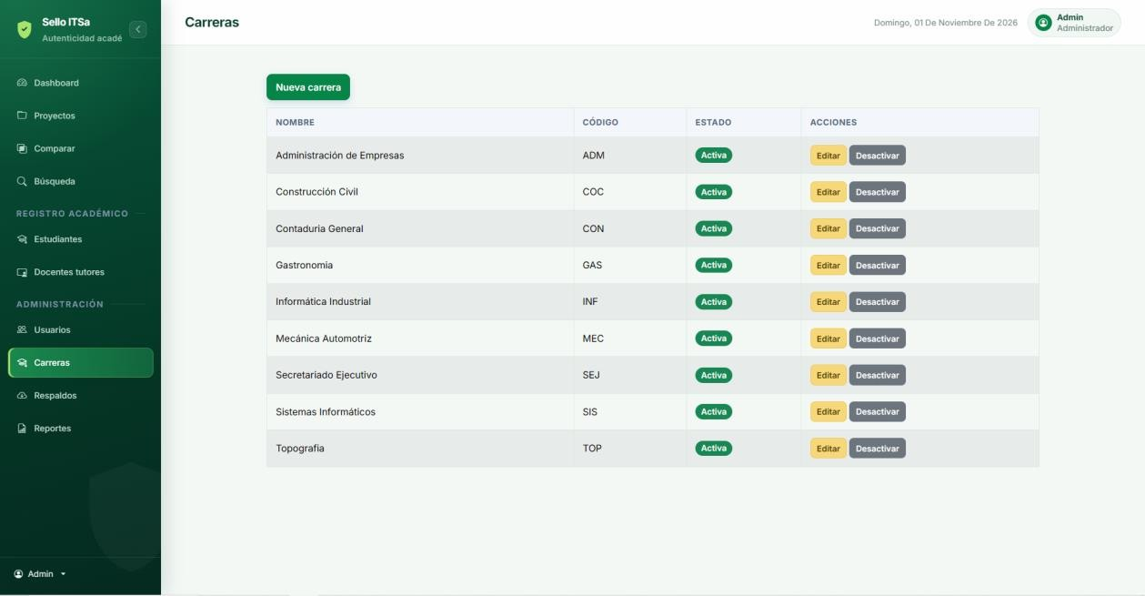
Figura 19 Pantalla dashboard de carreras
Fuente: Captura del proyecto local

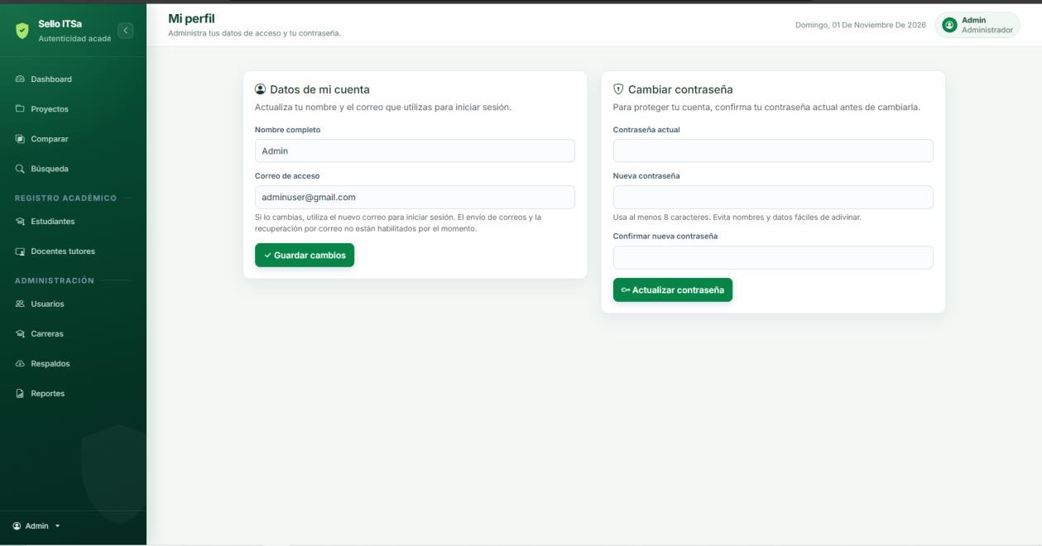
Figura 20 Pantalla dashboard del cambio de contraseña Fuente: Captura del proyecto local

Pruebas de Testing

Las pruebas del Sprint 1 se ejecutaron automáticamente con PHPUnit, herramienta que organiza y ejecuta pruebas de software. Se usaron pruebas funcionales de Laravel (llamadas Feature), que imitan acciones de una persona, por ejemplo, iniciar sesión o actualizar el perfil, y comprueban la respuesta del sistema. Se trabajó con usuarios y datos de prueba en una base SQLite temporal en memoria, sin modificar la información real. El archivo phpunit.xml indica que se use esa base de prueba.
Se verificó el inicio y cierre de sesión (HU01); el acceso según roles y la gestión de cuentas (HU02); la creación, edición y desactivación de carreras, junto con la conservación de proyectos relacionados (HU03); y la actualización del perfil y la contraseña (HU04). Los controles de acceso y validación descritos son comprobaciones puntuales de seguridad. En la ejecución de los cuatro archivos seleccionados, PHPUnit reportó 19 pruebas y 193 aserciones aprobadas, sin fallos.

Herramientas utilizadas

PHPUnit 12.5.32 — ejecución de las pruebas automatizadas.

pruebas funcionales de Laravel (llamadas Feature) — simulación de solicitudes enviadas desde el navegador (HTTP) y verificación de respuestas, redirecciones y permisos.
RefreshDatabase — preparación y aislamiento de la base de datos en cada prueba.

SQLite en memoria — almacenamiento temporal de los datos de prueba, sin usar la base de datos de producción.
UserFactory y datos de prueba — creación controlada de usuarios, carreras y proyectos para los escenarios.
Aserciones de Laravel — comprobación de autenticación, acceso denegado, errores de validación y persistencia de datos.

Tipos de prueba aplicados

Se usaron pruebas automatizadas con PHPUnit para comprobar el rechazo de contraseñas incorrectas, las restricciones de acceso según el rol y algunas validaciones de cuenta y contraseña. Estas pruebas revisan controles específicos del sistema.
Caso / HU | Comprobaciones y resultado esperado | Tipo de prueba | Resultado
Test Case-01 /  HU01 —  Inicio y cierre de sesión | La pantalla /login responde correctamente. Credenciales válidas autentican y redirigen al panel; una contraseña incorrecta no autentica; cerrar sesión finaliza la autenticación. | Pruebas funcionales y de integración: se revisan las acciones visibles del sistema y, cuando corresponde, el resultado guardado en la base de datos de prueba. | Aprobado
TC-02 /  HU02 —  Cuentas y roles | Se verifican las rutas permitidas o denegadas para Administrador, Gestor y Usuario. Se crea, actualiza y desactiva una cuenta; se rechaza la autodesactivación del administrador y se conserva el proyecto relacionado. | Funcional/de integración. Control de acceso por roles y protección de cuenta administrativa. | Aprobado
TC-03 /  HU03 —  Gestión de carreras | El administrador crea y actualiza una carrera y cambia su estado a inactiva. Se comprueba que el proyecto relacionado se conserve y que los roles sin permiso no accedan a la administración. | Funcional/de integración. Autorización por rol y comprobación de integridad de datos. | Aprobado

TC-04 /  HU04 —  Perfil y contraseñ a | Se muestra y actualiza el perfil. Se rechaza un correo ya registrado. Se permite cambiar la contraseña con la contraseña actual correcta y confirmación coincidente; se rechazan los datos incorrectos. | Funcional/de integración y validación.  Comprobaciones puntuales de control de contraseña. | Aprobado
Tabla 11 Resultados de las pruebas

Archivo | Escenarios utilizados
tests/Feature/Auth/Aut henticationTest.php | Pantalla de acceso, autenticación válida, contraseña inválida y cierre de sesión (HU01).
tests/Feature/Presentat ionReadinessTest.php | Permisos de rutas para los tres roles; administración de cuentas y carreras; conservación del proyecto relacionado (HU02 y HU03).
tests/Feature/ProfileTe st.php | Vista y actualización del perfil, correo duplicado y validaciones relacionadas (HU04).
tests/Feature/Auth/Pas swordUpdateTest.php | Cambio de contraseña, confirmación coincidente y validación de contraseña actual (HU04).
Tabla 12 Archivos usados para las pruebas

Evidencia
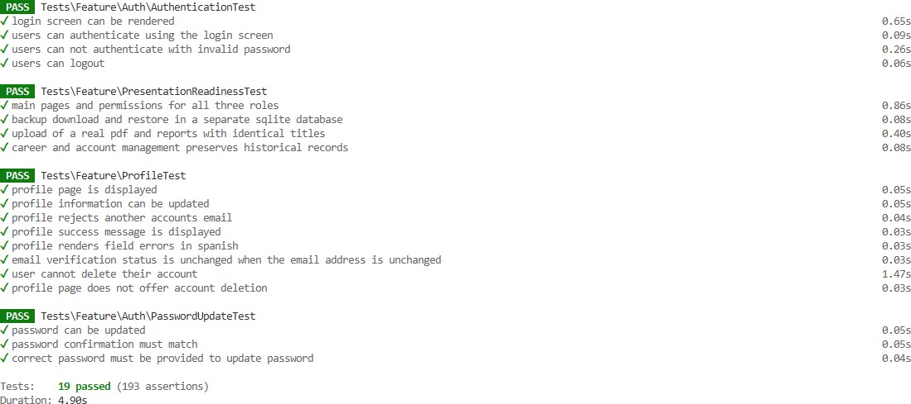

Figura 21 Pruebas de test
Fuente: Captura de test en IDE visual studio code
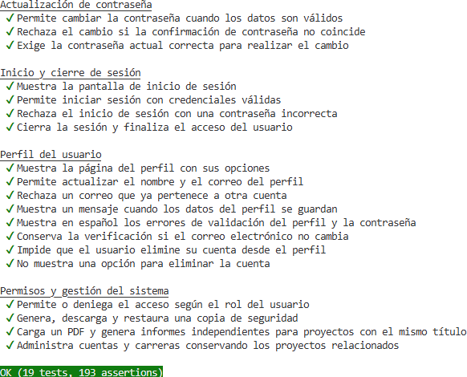
Figura 22 Pruebas de test comprobado
Fuente: Captura de test en IDE visual studio code

Escenarios Cubiertos

19 pruebas ejecutadas y aprobadas, con 193 aserciones en aproximadamente 5,94 segundos. HU01: inicio de sesión válido e inválido y cierre de sesión.
HU02 y HU03: permisos por rol y gestión de cuentas y carreras, verificando que se conserven los proyectos relacionados.
HU04: actualización del perfil y la contraseña, con sus validaciones.

Sprint 2: Repositorio académico

Objetivo del Sprint
Construir el repositorio académico para organizar estudiantes, tutores y proyectos de titulación; facilitar la búsqueda de sus registros y permitir la consulta del documento PDF, respetando las relaciones académicas y los permisos de acceso.

Sprint Backlog

Historia | Trabajo del sprint | Comprobación disponible
HU05 | Registrar, editar, buscar e importar estudiantes mediante CSV. | AcademicRecordsTest: registro e importación.
HU06 | Registrar tutores y relacionarlos con una o más carreras para asignarlos a proyectos compatibles. | AcademicRecordsTest: relación tutor-carrera y compatibilidad.
HU07 | Registrar y editar proyectos con modalidad, carrera, estudiante, tutor opcional y documento PDF. | PdfEncodingTest y ProjectFilesTest.
HU08 | Buscar y filtrar proyectos, y abrir el PDF asociado cuando esté disponible. | ProjectFilesTest: filtros y consulta del PDF.
Tabla 13. Sprint Backlog

HU05: Registro e importación de estudiantes

Como Gestor, necesito registrar e importar estudiantes para mantener organizada su información académica.

Diagrama de caso de uso
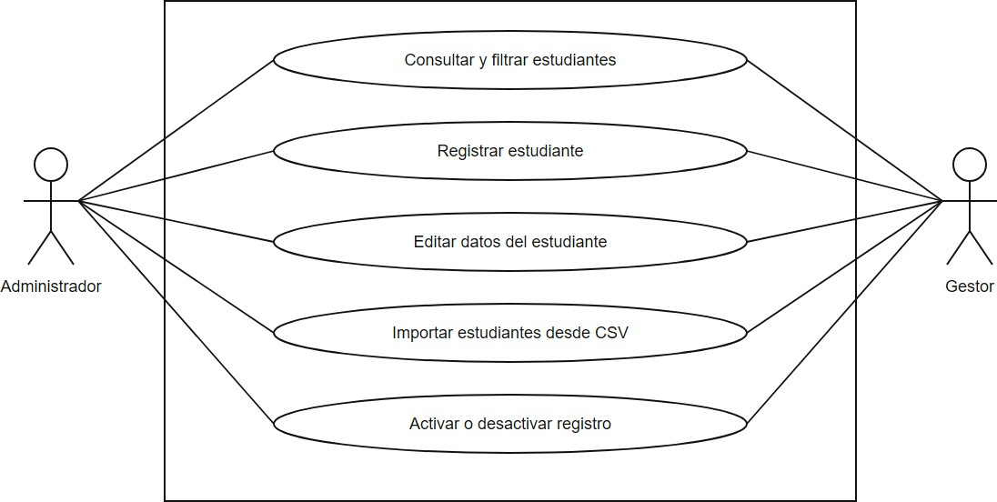
Figura 23. Caso de uso de registro.
Fuente: elaboración propia.

Especificación del caso de uso

Elemento | Descripción
Actores | Administrador y Gestor.
Precondición | La persona debe haber iniciado sesión y tener permiso de gestión académica. La carrera asociada debe existir.
Postcondición | El registro queda creado o actualizado y aparece en el padrón. La cuenta de acceso es opcional; registrar al estudiante no crea una cuenta automáticamente.
Flujo básico | 1. Abrir Estudiantes. 2. Consultar o filtrar el padrón. 3. Elegir Nuevo estudiante o Importar CSV. 4. Ingresar datos o seleccionar el archivo. 5. El sistema valida y guarda. 6. El listado muestra la confirmación.
Flujos alternativos | La importación utiliza la plantilla CSV. Se requieren código, nombre y carrera; correo y gestión de ingreso son opcionales.
Excepciones | Datos incompletos, código repetido, formato incorrecto, carrera inexistente o encabezados faltantes: se muestran errores y no se confirma la importación.
Tabla 14. Especificación del caso de uso: Registro e importación de estudiantes

Diagrama de secuencia
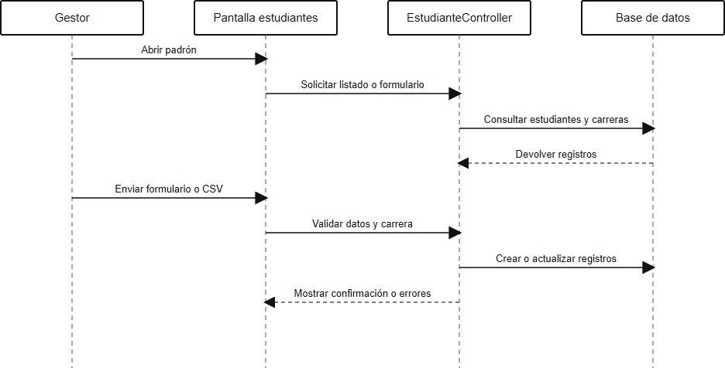
Figura 24. Secuencia de HU05.
Fuente: elaboración propia.

Diagrama de actividades

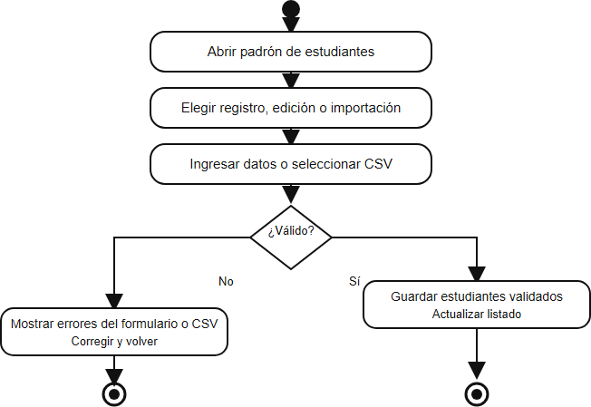

Figura 25. Edición de estudiantes.
Fuente: elaboración propia.

Mockup
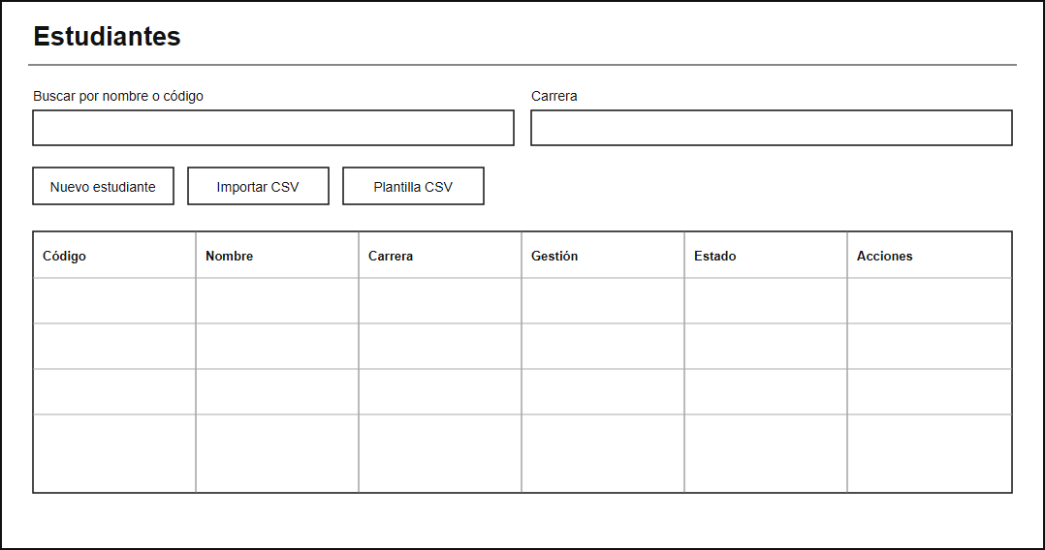

Figura 26. Mockup de Estudiantes HU05.
Fuente: elaboración propia.

HU06: Asignación de tutores a carreras

Como Gestor, necesito indicar en qué carreras puede asesorar cada tutor para asignarlo a proyectos de su área.

Diagrama de caso de uso
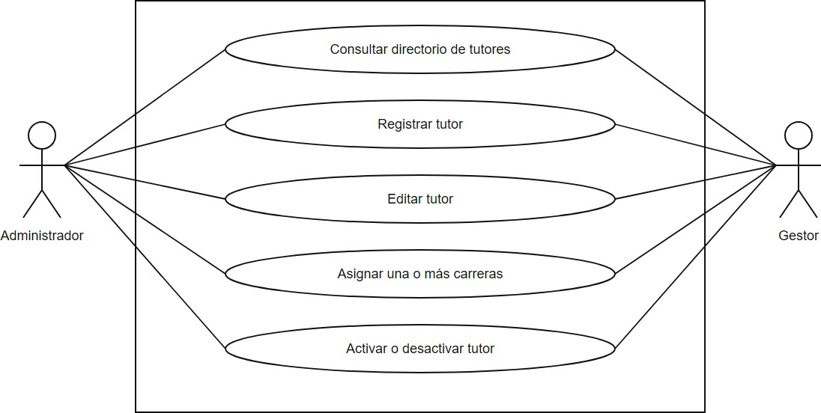
Figura 27. Caso de uso de HU06.
Fuente: elaboración propia.

Especificación del caso de uso

Elemento | Descripción
Actores | Administrador y Gestor.
Precondición | La persona inició sesión y tiene permiso de gestión académica. Debe existir al menos una carrera para asociar.
Postcondición | El tutor queda registrado o actualizado con una o más carreras. La cuenta de Gestor es opcional y no se crea automáticamente.
Flujo básico | 1. Abrir el directorio de tutores. 2. Elegir Nuevo tutor o editar un registro. 3. Ingresar nombre y datos opcionales. 4. Seleccionar una o más carreras. 5. El sistema valida y guarda tutor y asociaciones. 6. El directorio muestra los cambios.
Flujos alternativos | Un tutor puede estar asociado a varias carreras. En el formulario de proyecto, el catálogo de tutores se limita a las carreras seleccionadas.
Excepciones | Nombre ausente, correo inválido, código duplicado o ninguna carrera seleccionada: se muestran errores y no se guarda el cambio.
Tabla 15. Especificación del caso de uso: Asignación de tutores a carreras

Diagrama de secuencia
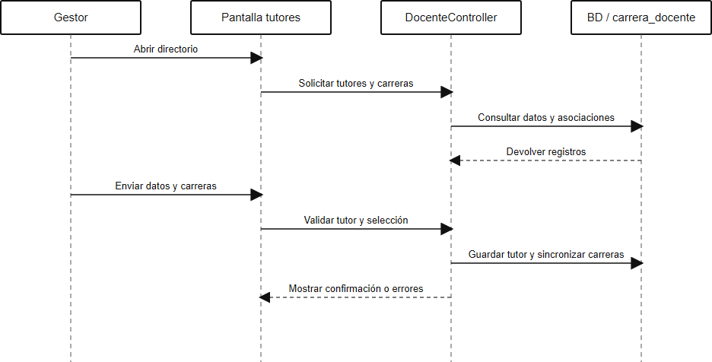

Figura 28. Secuencia de HU06.
Fuente: elaboración propia.

Diagrama de actividades
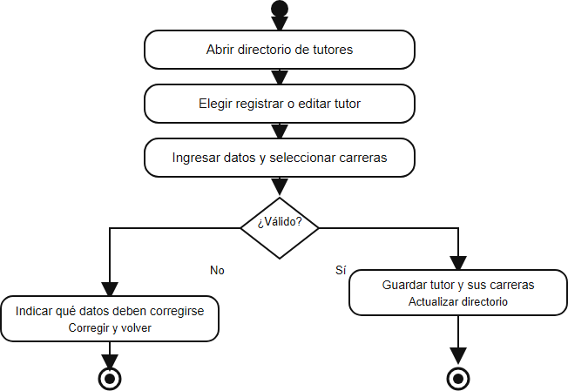

Figura 29. Actividades de HU06.
Fuente: elaboración propia.

Mockup
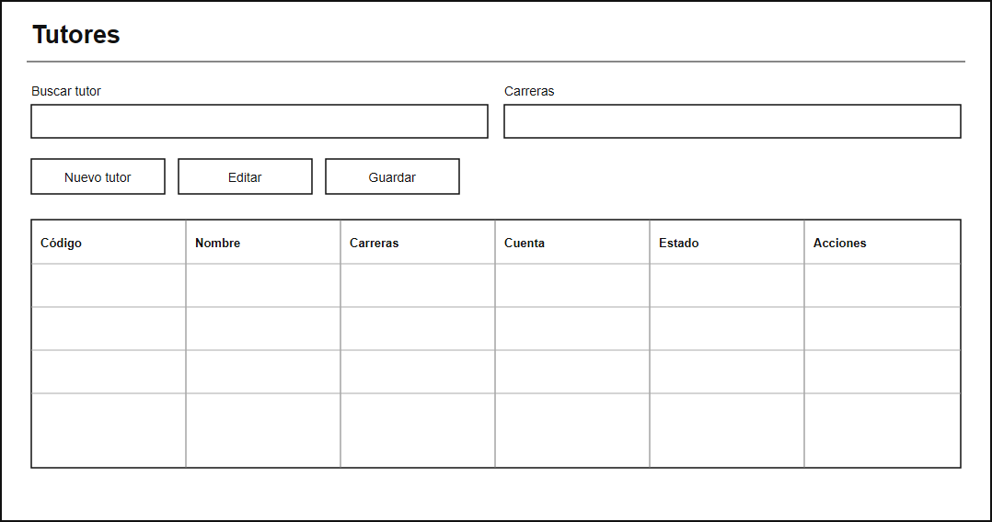
Figura 30. Wireframe monocromático de HU06.
Fuente: elaboración propia.

HU07: Registro y edición de proyectos

Como Gestor, necesito registrar y editar proyectos de titulación, indicando su modalidad y relaciones académicas.

Diagrama de caso de uso
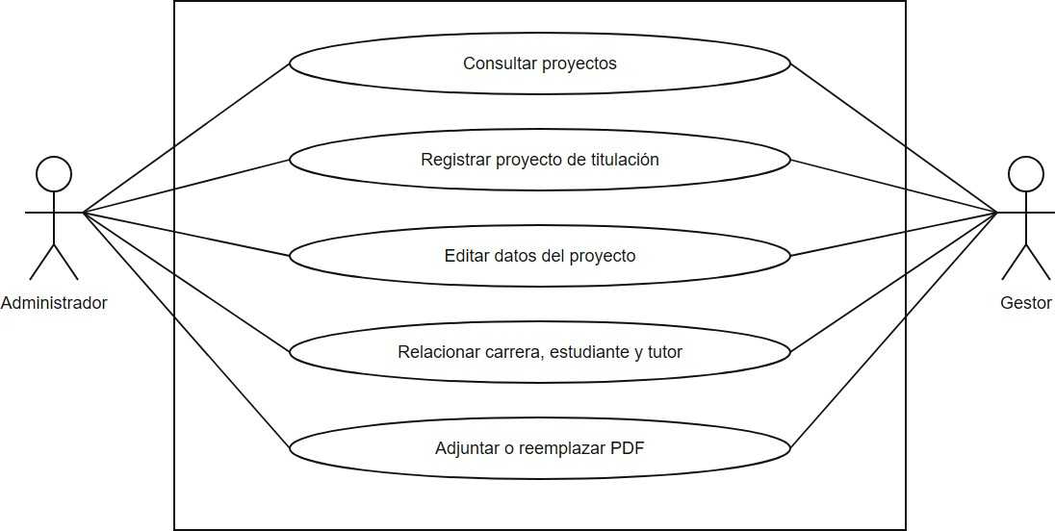

Figura 31. Caso de uso de HU07.
Fuente: elaboración propia.

Especificación del caso de uso

Elemento | Descripción
Actores | Administrador y Gestor; el Usuario no tiene permisos de escritura.
Precondición | La persona inició sesión y tiene permiso para gestionar proyectos. Deben existir una carrera y un estudiante activos.
Postcondición | El proyecto queda creado o actualizado con modalidad y relaciones válidas. Al registrar, se almacena el PDF y el texto extraído.
Flujo básico | 1. Abrir Proyectos y elegir Nuevo proyecto o Editar. 2. Ingresar título, modalidad, carrera y gestión. 3. Elegir estudiante y, opcionalmente, tutor de esa carrera. 4. Adjuntar el PDF al crear. 5. El sistema valida y almacena datos y documento. 6. El catálogo muestra confirmación.
Flujos alternativos | En la edición se pueden actualizar los datos o reemplazar el PDF. Si cambia el documento, el análisis queda pendiente de repetición.
Excepciones | Campos obligatorios inválidos, estudiante incompatible, tutor de otra carrera o PDF ausente/no válido: se muestran errores y no se confirma el registro.
Tabla 16. Especificación del caso de uso: Registro y edición de proyectos

Diagrama de secuencia
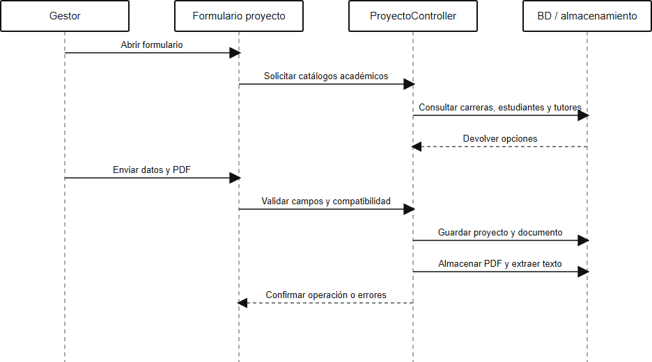
Figura 32. Secuencia de HU07.
Fuente: elaboración propia.

Diagrama de actividades
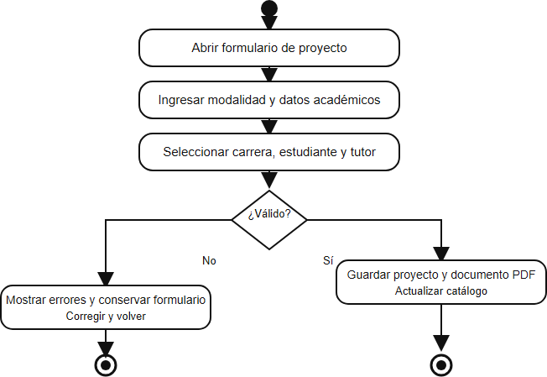
Figura 33. Actividades de HU07.
Fuente: elaboración propia.

Mockup
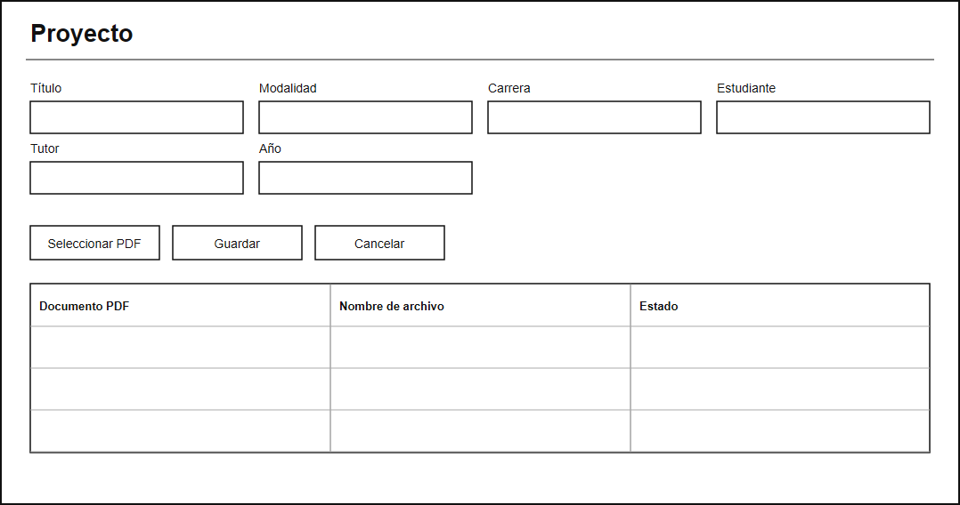
Figura 34. Wireframe monocromático de HU07.
Fuente: elaboración propia.

HU08: Búsqueda de proyectos y consulta de PDF

Como persona autorizada, necesito buscar proyectos y abrir el PDF asociado para localizar y consultar su documentación.

Diagrama de caso de uso
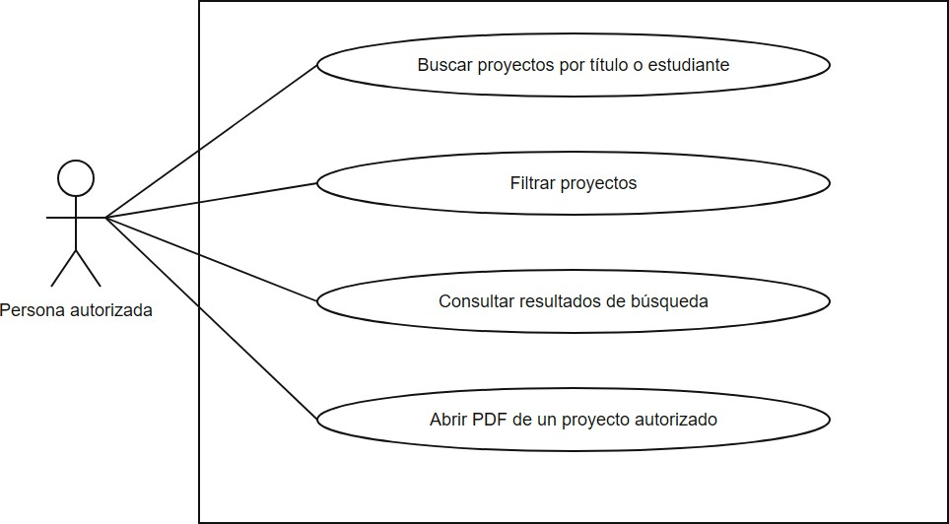

Figura 35. Caso de uso de HU08.
Fuente: elaboración propia.

Especificación del caso de uso

Elemento | Descripción
Actores | Administrador, Gestor y Usuario autenticado. El Usuario consulta solo proyectos vinculados a su registro.
Precondición | La persona inició sesión. Para abrir el documento, debe estar autorizada y el PDF debe existir en el almacenamiento.
Postcondición | Se muestra el listado que coincide con los criterios. Si el PDF existe y el acceso está permitido, se abre en el navegador.
Flujo básico | 1. Abrir Proyectos. 2. Buscar por título o nombre del estudiante. 3. Aplicar filtros de carrera, modalidad o gestión. 4. Revisar resultados. 5. Elegir Ver PDF para consultar el documento.
Flujos alternativos | Los criterios se pueden combinar o limpiar. El Usuario solo ve proyectos vinculados a su propia cuenta.
Excepciones | Sin coincidencias se muestra el estado vacío. Si el documento no está asociado o no existe, se indica que no está disponible o se devuelve recurso no encontrado.
Tabla 17. Especificación del caso de uso: Búsqueda de proyectos y consulta de PDF

Diagrama de secuencia
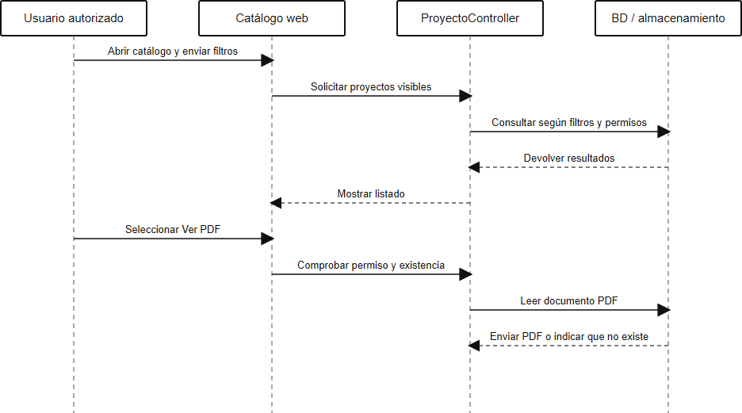
Figura 36. Secuencia de HU08.
Fuente: elaboración propia.

Diagrama de actividades
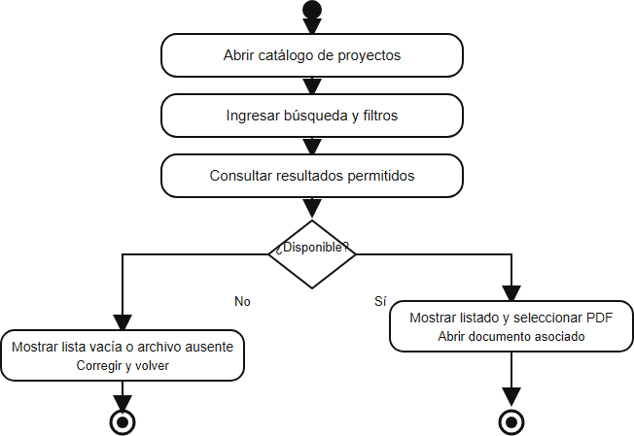
Figura 37. Actividades de HU08.
Fuente: elaboración propia.

Mockup
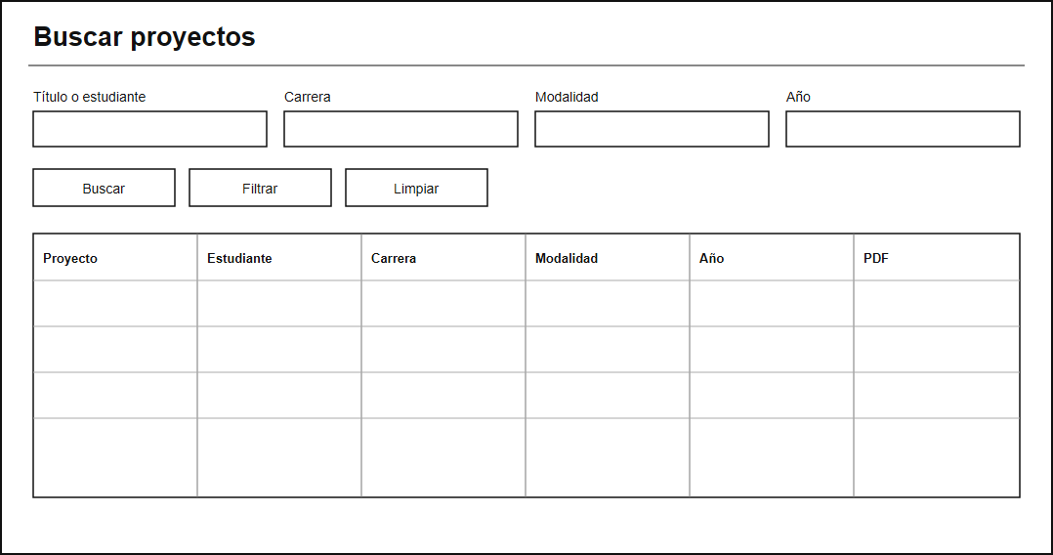
Figura 38. Wireframe monocromático de HU08.
Fuente: elaboración propia.

Implementación

      - HU05: Registro e importación de estudiantes
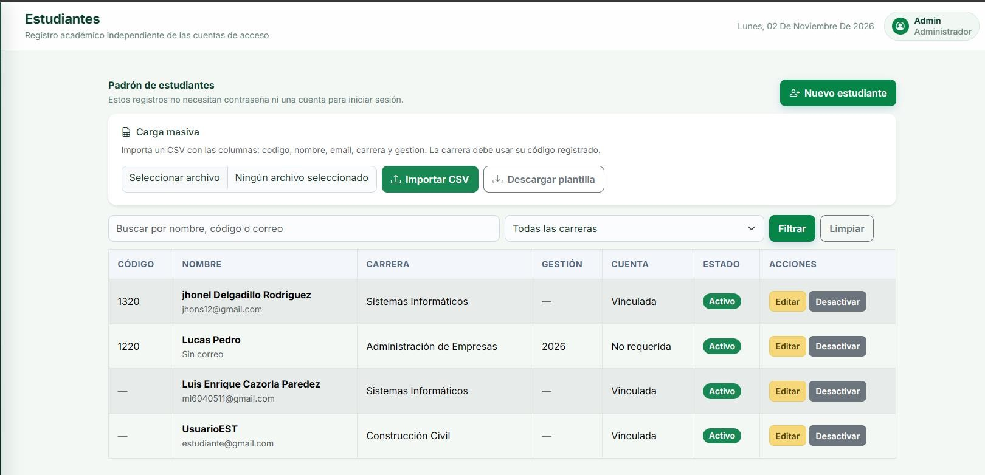

Figura 39 Registro e importación de estudiantes
Fuente: Captura local del sistema

HU06: Asignación de tutores a carreras
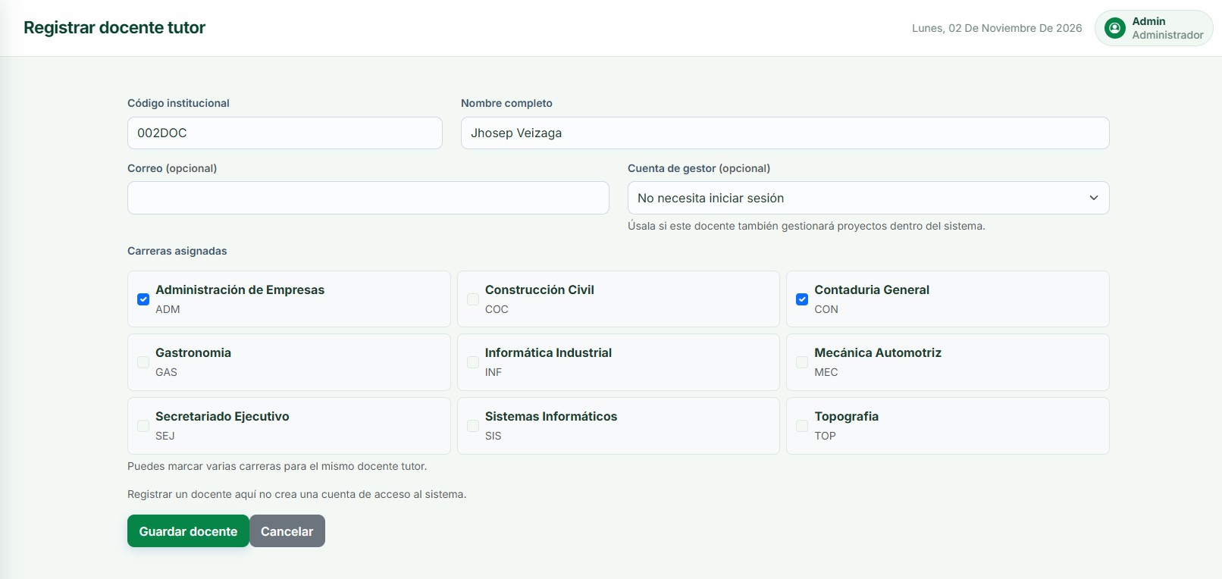
Figura 40 Asignación de tutores
Fuente: Captura local del sistema

HU07: Registro y edición de proyectos
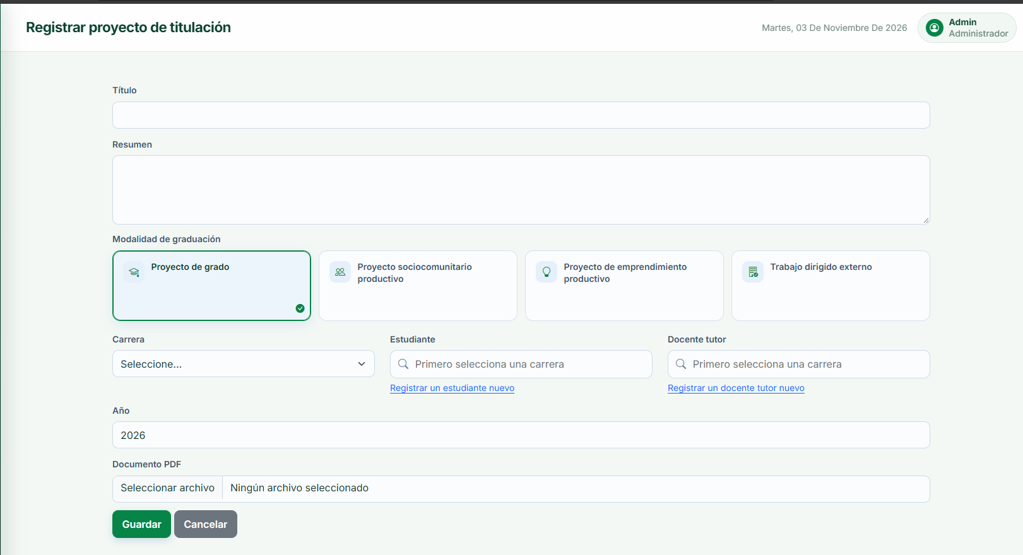

Figura 41 Registro de proyectos
Fuente: Captura local del sistema

HU08: Búsqueda de proyectos y consulta de PDF

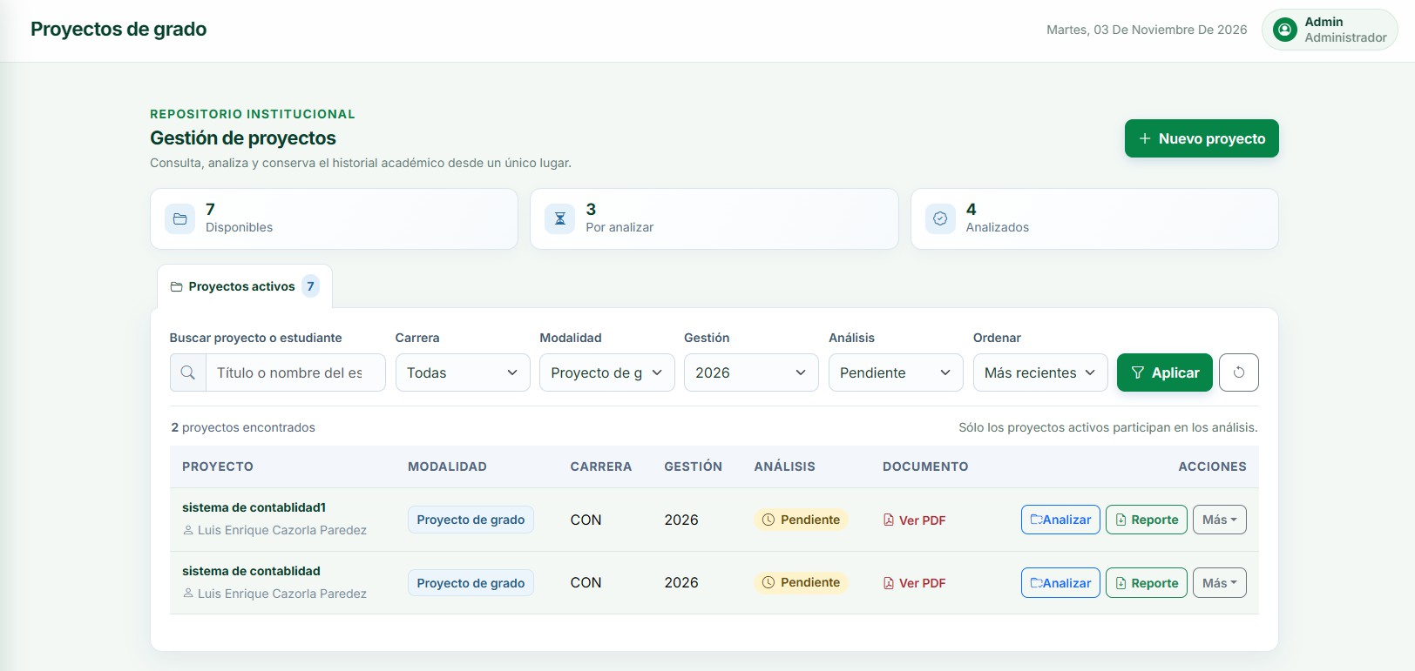
Figura 42 Gestión de proyectos
Fuente: Captura local del sistema

Pruebas de Testing
Las pruebas automatizadas se ejecutaron con PHPUnit y las pruebas funcionales de Laravel (llamadas Feature), usando datos aislados y almacenamiento simulado. Se seleccionaron escenarios correspondientes a HU05–HU08; los resultados se limitan a esa ejecución.
Se verificaron el registro e importación de estudiantes (HU05), la relación tutor-carrera (HU06), la gestión de proyectos y documentos PDF (HU07), y la búsqueda y consulta de documentos (HU08). En la ejecución seleccionada, PHPUnit reportó 14 pruebas y 79 aserciones aprobadas, sin fallos; este resultado corresponde al conjunto ejecutado para el Sprint 2.

Herramientas utilizadas
PHPUnit 12.5.32 — ejecución de las pruebas automatizadas.
pruebas funcionales de Laravel (llamadas Feature) — simulación de solicitudes enviadas desde el navegador (HTTP) y verificación de respuestas, validaciones y permisos.
RefreshDatabase y SQLite en memoria — preparación y aislamiento de los datos de prueba. Storage Fake y UploadedFile — simulación de carga, consulta y sustitución de documentos. Aserciones de Laravel — comprobación de respuestas, permisos, registros y archivos.

Tipos de prueba aplicados
Pruebas funcionales y de integración, principalmente de caja negra: verifican solicitudes, respuestas, validaciones y flujos observables. Algunas aserciones consultan la base de prueba para confirmar la persistencia.
Controles de acceso e integridad: comprueban permisos de gestión, compatibilidad de las relaciones académicas y disponibilidad de los PDF.

Caso / HU | Comprobaciones y resultado esperado | Tipo de prueba | Resultado
TC-05 / HU05 | Registro e importación CSV de estudiantes; no se crea una cuenta automáticamente. | Funcional e integración; validación de datos. | Aprobado
TC-06 / HU06 | Asociación tutor-carrera y rechazo de un tutor incompatible con la carrera del proyecto. | Funcional e integración; integridad de relaciones. | Aprobado
TC-07 / HU07 | Edición de proyecto, carga o reemplazo de PDF, extracción de texto y permisos de gestión. | Funcional e integración; permisos y persistencia. | Aprobado
TC-08 / HU08 | Filtros por título o estudiante, apertura de PDF y respuesta si el archivo falta. | Funcional e integración; acceso al documento. | Aprobado

Tabla 18. Resultados de las pruebas

Archivo | Cobertura incluida
tests/Feature/AcademicRecordsTest.p hp | Registro e importación de estudiantes; permisos académicos; compatibilidad tutor-carrera.
tests/Feature/PdfEncodingTest.php | Carga y reemplazo del PDF y conservación correcta del texto extraído.
tests/Feature/ProjectFilesTest.php | Edición, permisos, búsqueda del catálogo, consulta del PDF y archivo no disponible.

Tabla 19. Archivos utilizados para las pruebas

Evidencia

Salida del terminal con la ejecución de las 14 pruebas seleccionadas para HU05–HU08.
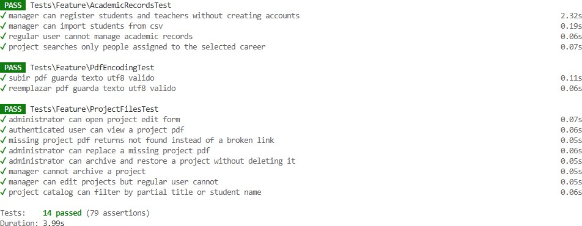

Figura 43 Pruebas de testing
Fuente: Captura de la terminal
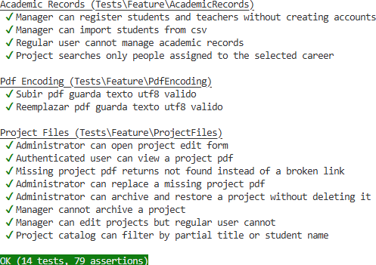
Figura 44 Pruebas de testing
Fuente: Captura de la terminal

Escenarios Cubiertos
14 pruebas ejecutadas y aprobadas, con 79 aserciones en 2,71 segundos (02/11/2026).
HU05: registro, edición e importación de estudiantes mediante CSV, con validación de permisos. HU06: registro y asociación de tutores con carreras, y selección de tutores compatibles.
HU07: edición de proyectos, carga o reemplazo de PDF, extracción de texto y permisos de gestión. HU08: filtros del catálogo, consulta del PDF y respuesta ante documentos no disponibles.

Sprint 3: Comparación de similitud
    - Objetivo del Sprint
Implementar la comparación de proyectos del instituto entre sí y con publicaciones académicas externas, presentando porcentajes y fragmentos semejantes para apoyar la revisión de posibles coincidencias. El resultado es orientativo y no determinación plagio total.

Sprint Backlog

Histori a | Trabajo técnico | Comprobación disponible | Días
HU09 | Comparar con el repositorio institucional o entre dos proyectos | SimilitudServiceTest, SeccionesDocumentoServiceTest, ProjectFilesTest y  CrossrefSearchTest. | 15
Tabla 20. Sprint Backlog

    - HU09: Comparación de proyectos y publicaciones
Como Gestor, necesito comparar un proyecto con el repositorio del instituto y con otro proyecto

Diagrama de Caso de Uso

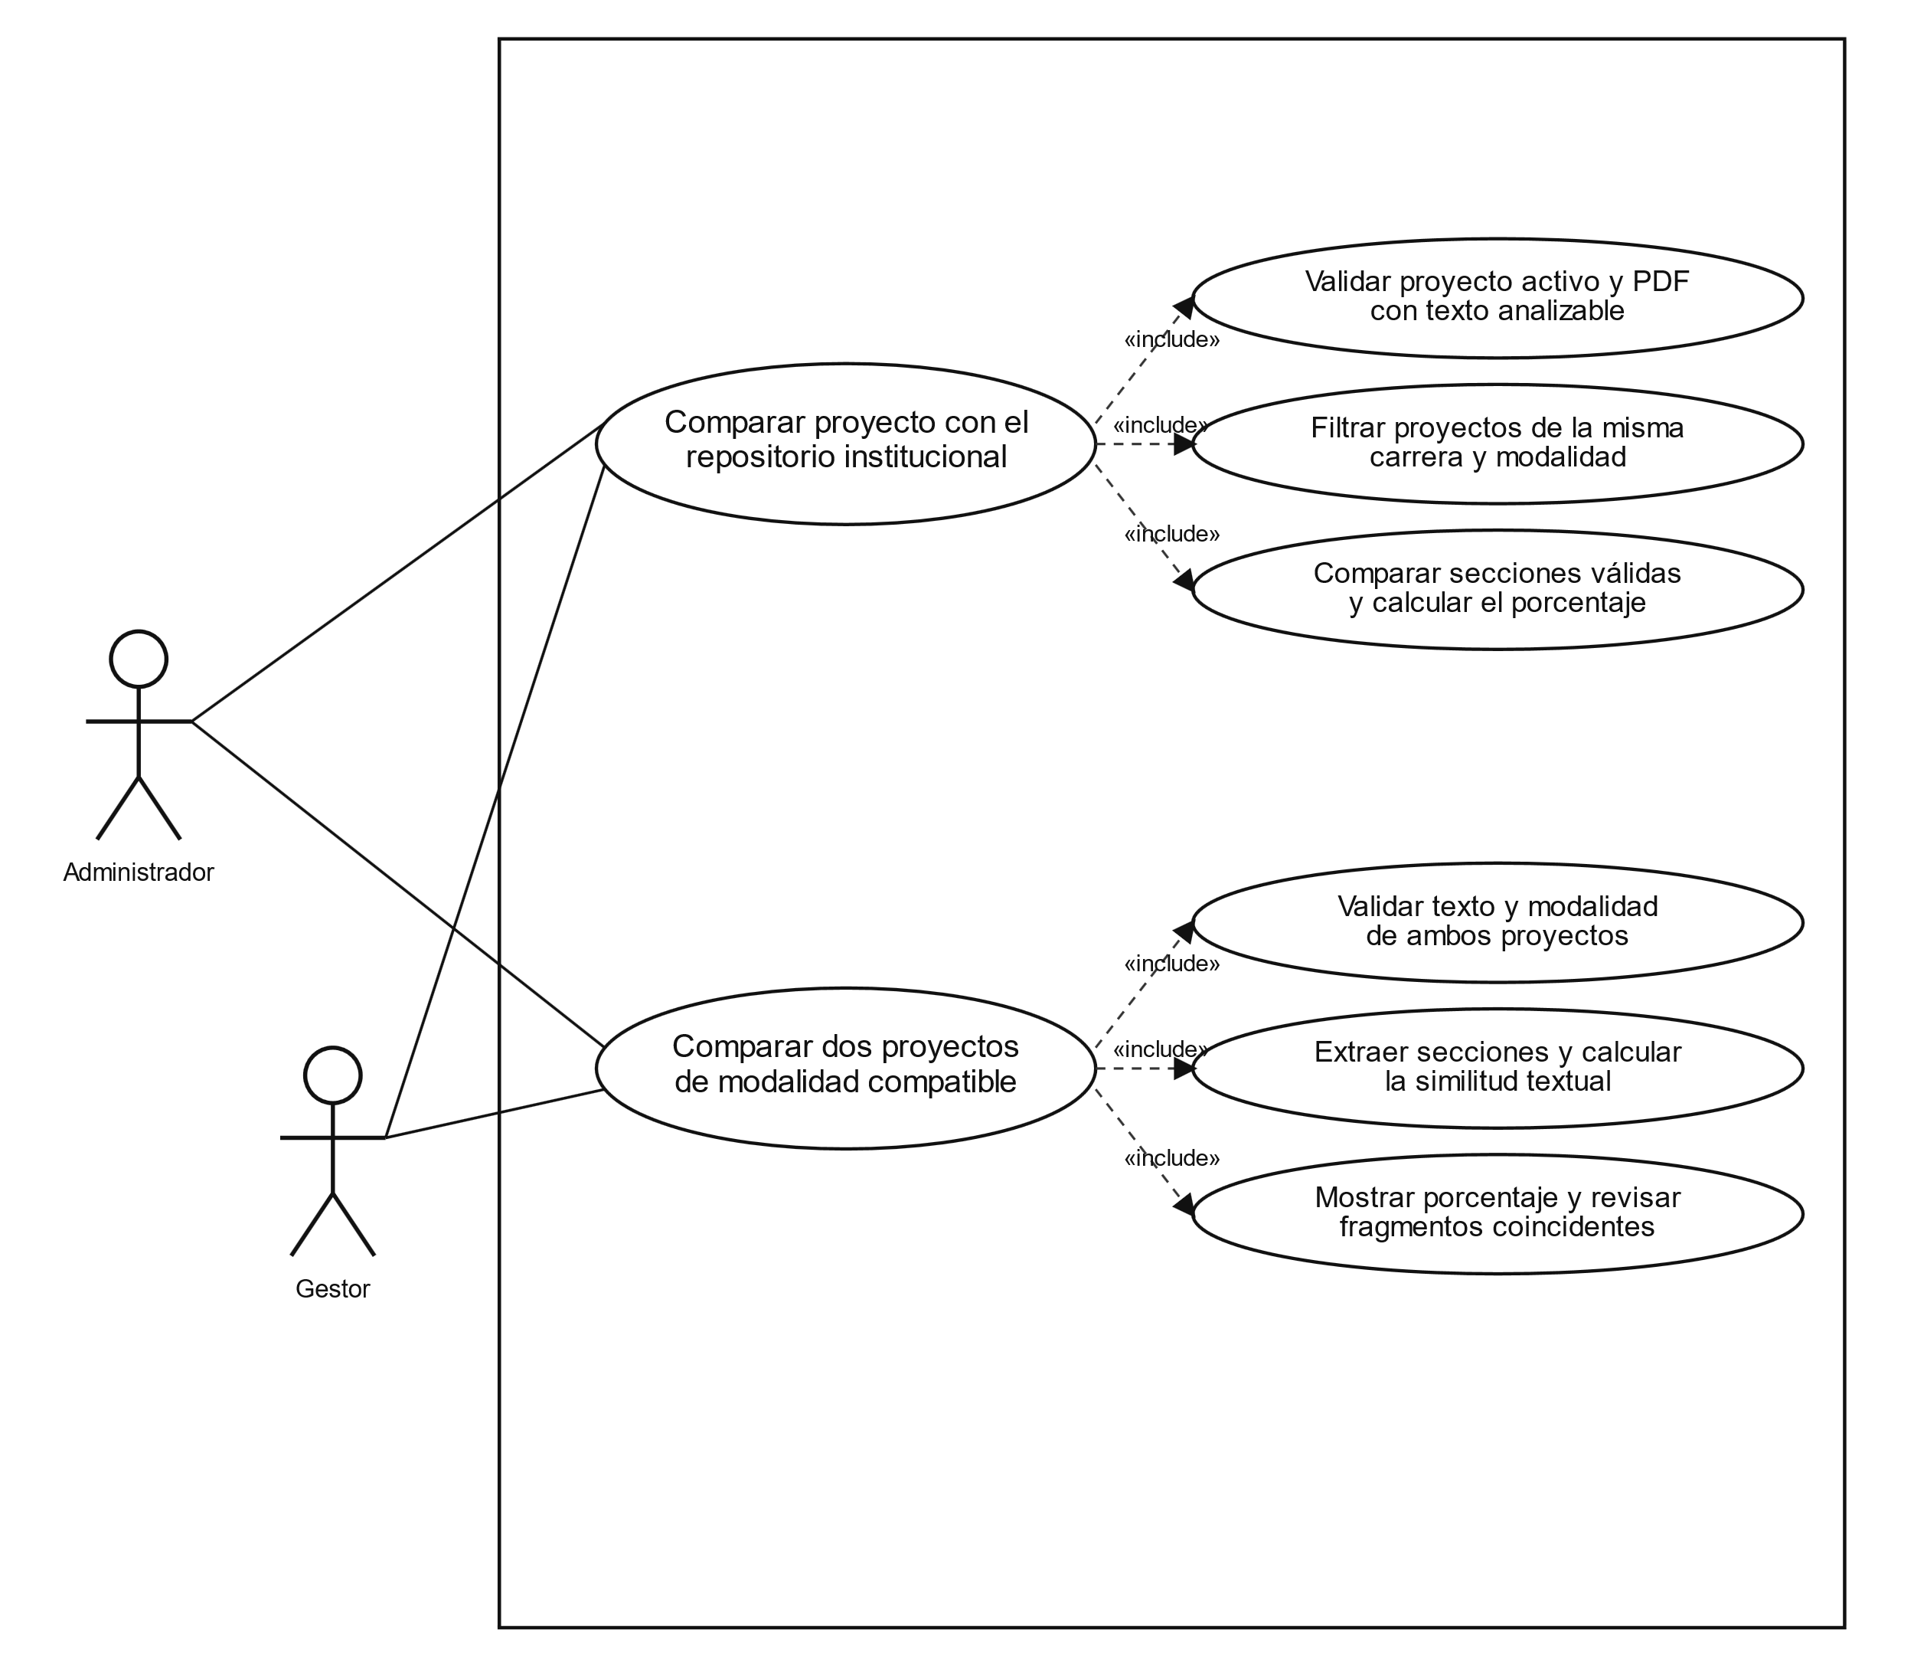

Figura 45. Caso de uso detallado de comparación de similitud.
Fuente: elaboración propia.

Especificación del caso de uso

Elemento | Descripción
Actores | Administrador y Gestor con permisos para realizar comparaciones.
Precondición | La persona inició sesión y tiene permiso de análisis. El proyecto está activo y tiene un PDF con texto extraído y secciones reconocidas. Para comparar dos proyectos, ambos deben estar activos, con texto analizable y ser de la misma modalidad.
Postcondición | La aplicación presenta el porcentaje de similitud y los resultados asociados. La comparación con el repositorio queda registrada; los resultados se ordenan de mayor a menor. Cuando una fuente externa falla, se informa sin ocultar resultados válidos de la otra.
Flujo básico: repositorio | 1. Abrir el análisis del proyecto. 2. El sistema valida que esté activo y tenga contenido analizable. 3. Extrae resumen, introducción, desarrollo/propuesta y conclusiones. 4. Selecciona proyectos activos de la misma carrera y modalidad con texto disponible. 5. Calcula y guarda la similitud. 6. Presenta los porcentajes ordenados.
Flujo alternativo: dos proyectos | El Gestor selecciona proyecto A y proyecto B. El sistema valida que sean distintos, estén activos, tengan texto analizable y compartan modalidad. Calcula el porcentaje y muestra los fragmentos semejantes que superan los criterios de coincidencia.
Criterio de análisis | Se comparan secuencias textuales ordenadas de cinco palabras. El análisis se limita a las secciones reconocidas; excluye portada, datos del tutor y marco teórico. El porcentaje representa coincidencia textual, no una conclusión automática de plagio.
Excepciones | Sin texto o secciones reconocidas: se solicita revisar el PDF. Modalidad distinta en comparación de dos proyectos: se rechaza la operación. Sin proyectos compatibles: se informa que no hay resultados.

Tabla 21. Especificación del caso de uso: comparación de similitud

Diagrama de secuencia
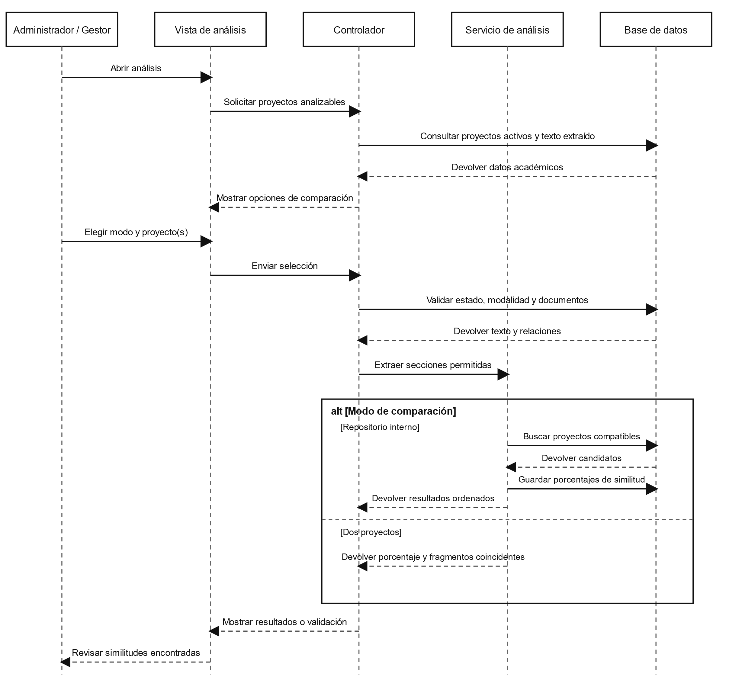

Figura 46. Secuencia de comparación con repositorio, proyectos y fuentes externas.
Fuente: elaboración propia.

Diagrama de Actividades

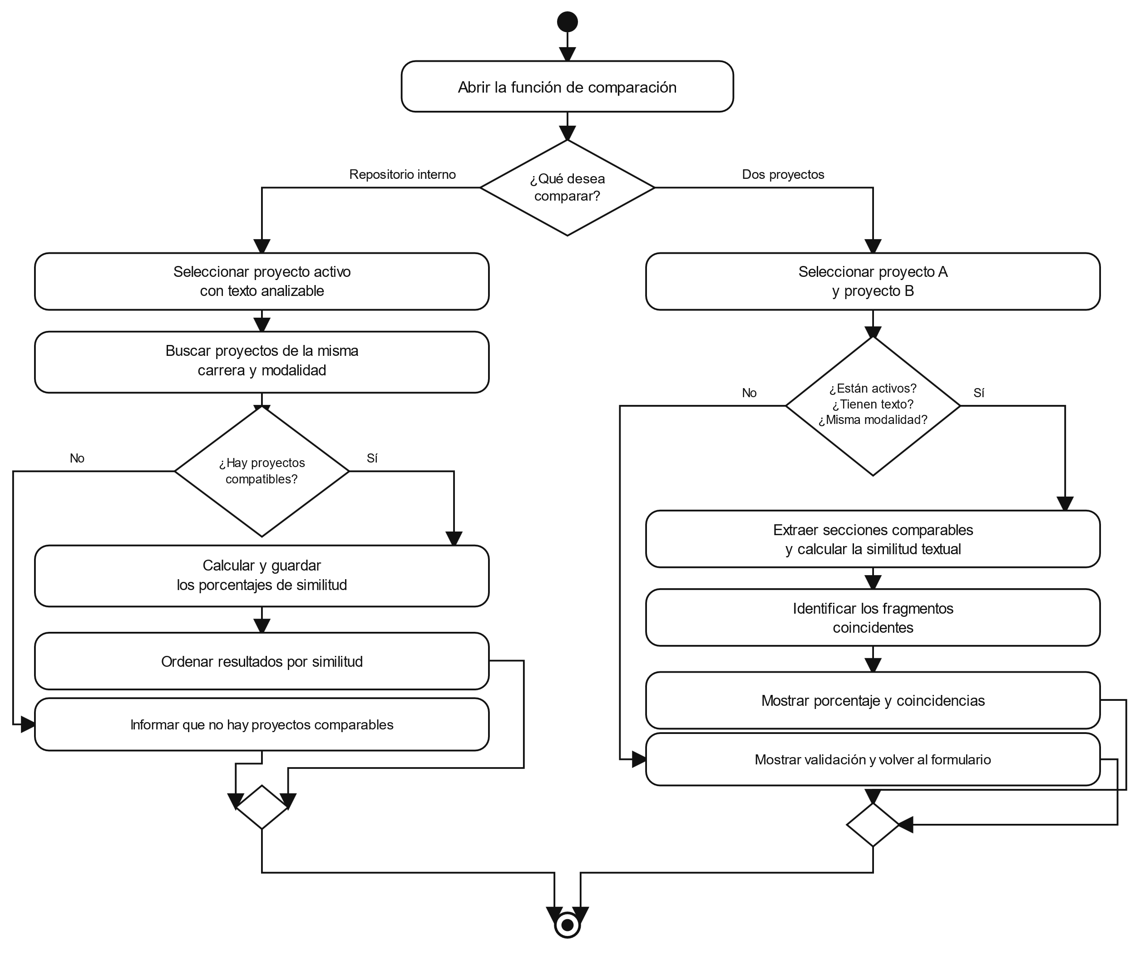
Figura 47. Actividades de comparación de similitud.
Fuente: elaboración propia.

Diseño de Mockup
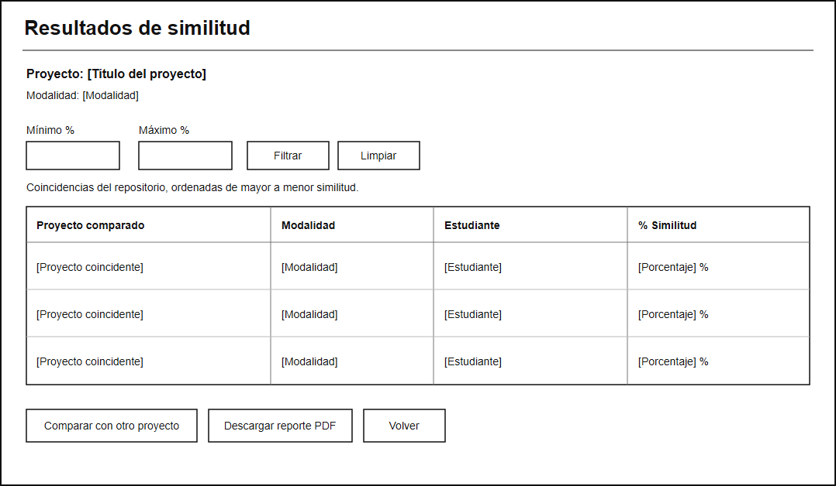
Figura 48. Mockup monocromático de la función de comparación.
Fuente: elaboración propia.

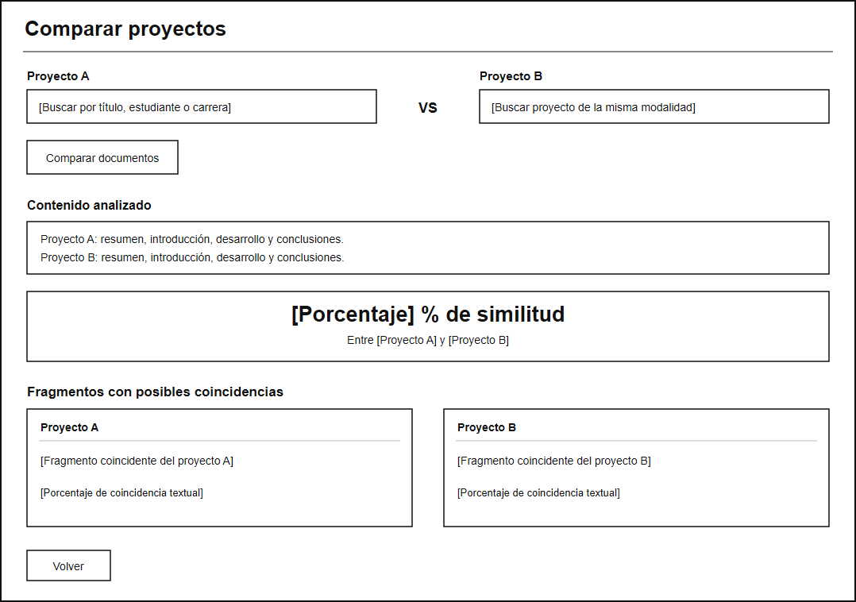

Figura 49. Mockup monocromático de la función de comparación de dos proyectos.
Fuente: elaboración propia.

Implementación
      - Comparación con repositorio institucional
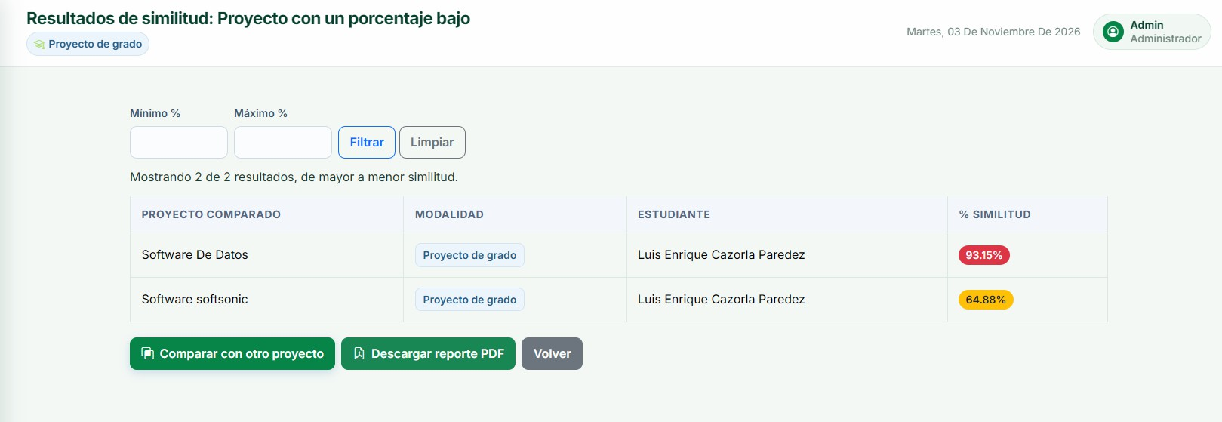

Figura 51 Comparación con repositorio institucional

Fuente: Captura local del sistema

      - Comparación de dos proyectos

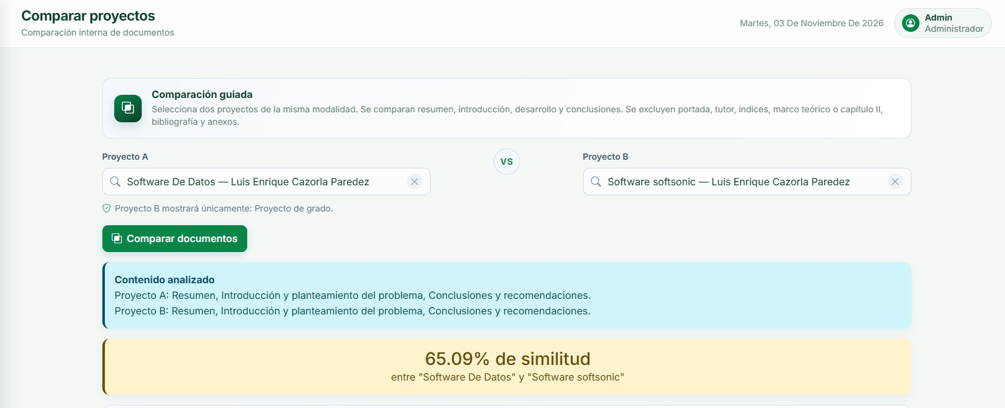
Figura 52 Comparación con dos proyectos
Fuente: Captura local del sistema

Pruebas de Testing
La comparación se verificó mediante pruebas unitarias de los servicios de extracción y similitud, y pruebas funcionales de Laravel (llamadas Feature) para las rutas, permisos y presentación de resultados.
Se probaron las tres rutas de HU09: comparación contra el repositorio, comparación manual de dos proyectos y consulta de publicaciones externas. La ejecución seleccionada reportó 24 pruebas y 169 aserciones aprobadas, sin fallos.

Herramientas utilizadas
PHPUnit 12.5.32 — ejecución de pruebas unitarias y Feature.
Laravel Testing Framework — simulación de solicitudes, permisos y respuestas HTTP. SQLite en memoria y RefreshDatabase — aislamiento de los datos de prueba.

Tipos de prueba aplicados
Pruebas unitarias: verifican extracción de secciones, secuencias de cinco palabras, cálculo porcentual, selección de fragmentos y descarte de coincidencias insuficientes.
Pruebas funcionales y de integración (enfoque de caja negra): verifican autenticación, selección de proyectos, filtros, comparación y resultados visibles. También se comprobaron permisos y compatibilidad de datos como controles puntuales; no se realizó una auditoría de penetración.

Caso / HU | Comprobaciones y resultado esperado | Tipo de prueba | Resultado
TC-09A / HU09  — Repositorio | Solo se comparan proyectos activos compatibles con texto. Se analizan secciones válidas, se excluyen contenido común no comparable y se muestran resultados ordenados. | Unitarias y Feature; funcional/integra ción. | Aprobado
TC-09B / HU09  — Dos  proyectos | Se valida la modalidad y el contenido de ambos documentos; se calcula el porcentaje y se muestran fragmentos coincidentes sin duplicarlos. | Unitarias y Feature; validación. | Aprobado
Tabla 22. Resultados de las pruebas

Archivo | Escenarios utilizados
tests/Unit/SimilitudServiceTest.php | Cálculo del porcentaje, coincidencias por secuencias de cinco palabras, fragmentos y descarte de falsos positivos.
tests/Unit/SeccionesDocumentoSer viceTest.php | Extracción de secciones permitidas y exclusión del marco teórico y otras partes no comparables.
tests/Feature/ProjectFilesTest.php | Comparación del repositorio y entre proyectos, selección compatible, resultados, fragmentos y permisos.
Tabla 23. Archivos utilizados para las pruebas

Evidencia
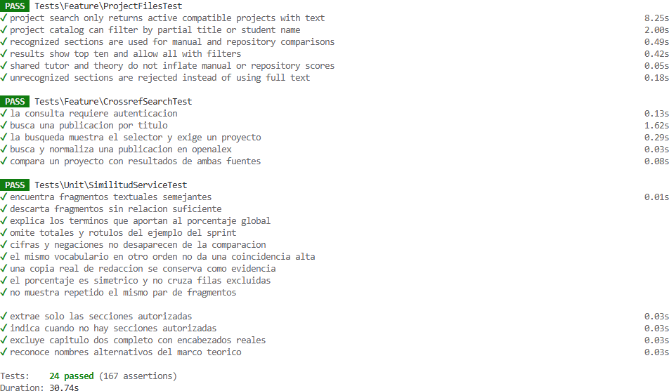

Figura 54 Pruebas de Test:
Fuente: Captura local del sistema
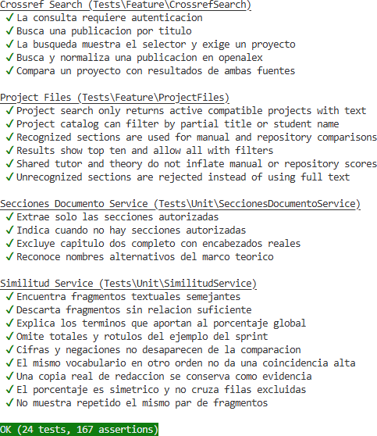
Figura 55 Pruebas de test
Fuente: Captura local del sistema

Escenarios Cubiertos
24 pruebas ejecutadas y aprobadas, con 169 aserciones en 2,24 segundos (02/11/2026). Repositorio: proyectos activos de la misma carrera y modalidad, con texto disponible; resultados ordenados.
Comparación directa: dos proyectos con modalidad compatible, porcentaje y fragmentos semejantes.
Alcance: coincidencia textual orientativa; no prueba por sí solo plagio ni busca en todo Internet.

Sprint 4: Reportes PDF y respaldos

Objetivo del Sprint
Consolidar las salidas del sistema mediante la generación y consulta de reportes PDF, y permitir al administrador exportar los datos institucionales en un respaldo SQL descargable. Verificar los permisos, archivos generados y recuperación de los registros respaldados.

Sprint Backlog

Historia | Trabajo del sprint | Comprobación disponible
HU10 | Generar, registrar y consultar reportes PDF con resultados del análisis, respetando el  acceso del usuario a los proyectos. | Pruebas de generación, persistencia, descarga y consulta según permisos.
HU11 | Exportar los registros de nueve tablas en un archivo SQL para conservar una copia de  datos recuperables. | Generación, descarga e importación de la copia en una base SQLite separada.

Tabla 24. Sprint Backlog
La planificación del Sprint 4 contempla tres semanas. El respaldo SQL contiene datos y relaciones; los archivos PDF se conservan mediante una copia aparte

HU10: Generación y consulta de reportes PDF
Como persona autorizada, necesito obtener y consultar reportes PDF.

Diagrama de caso de uso
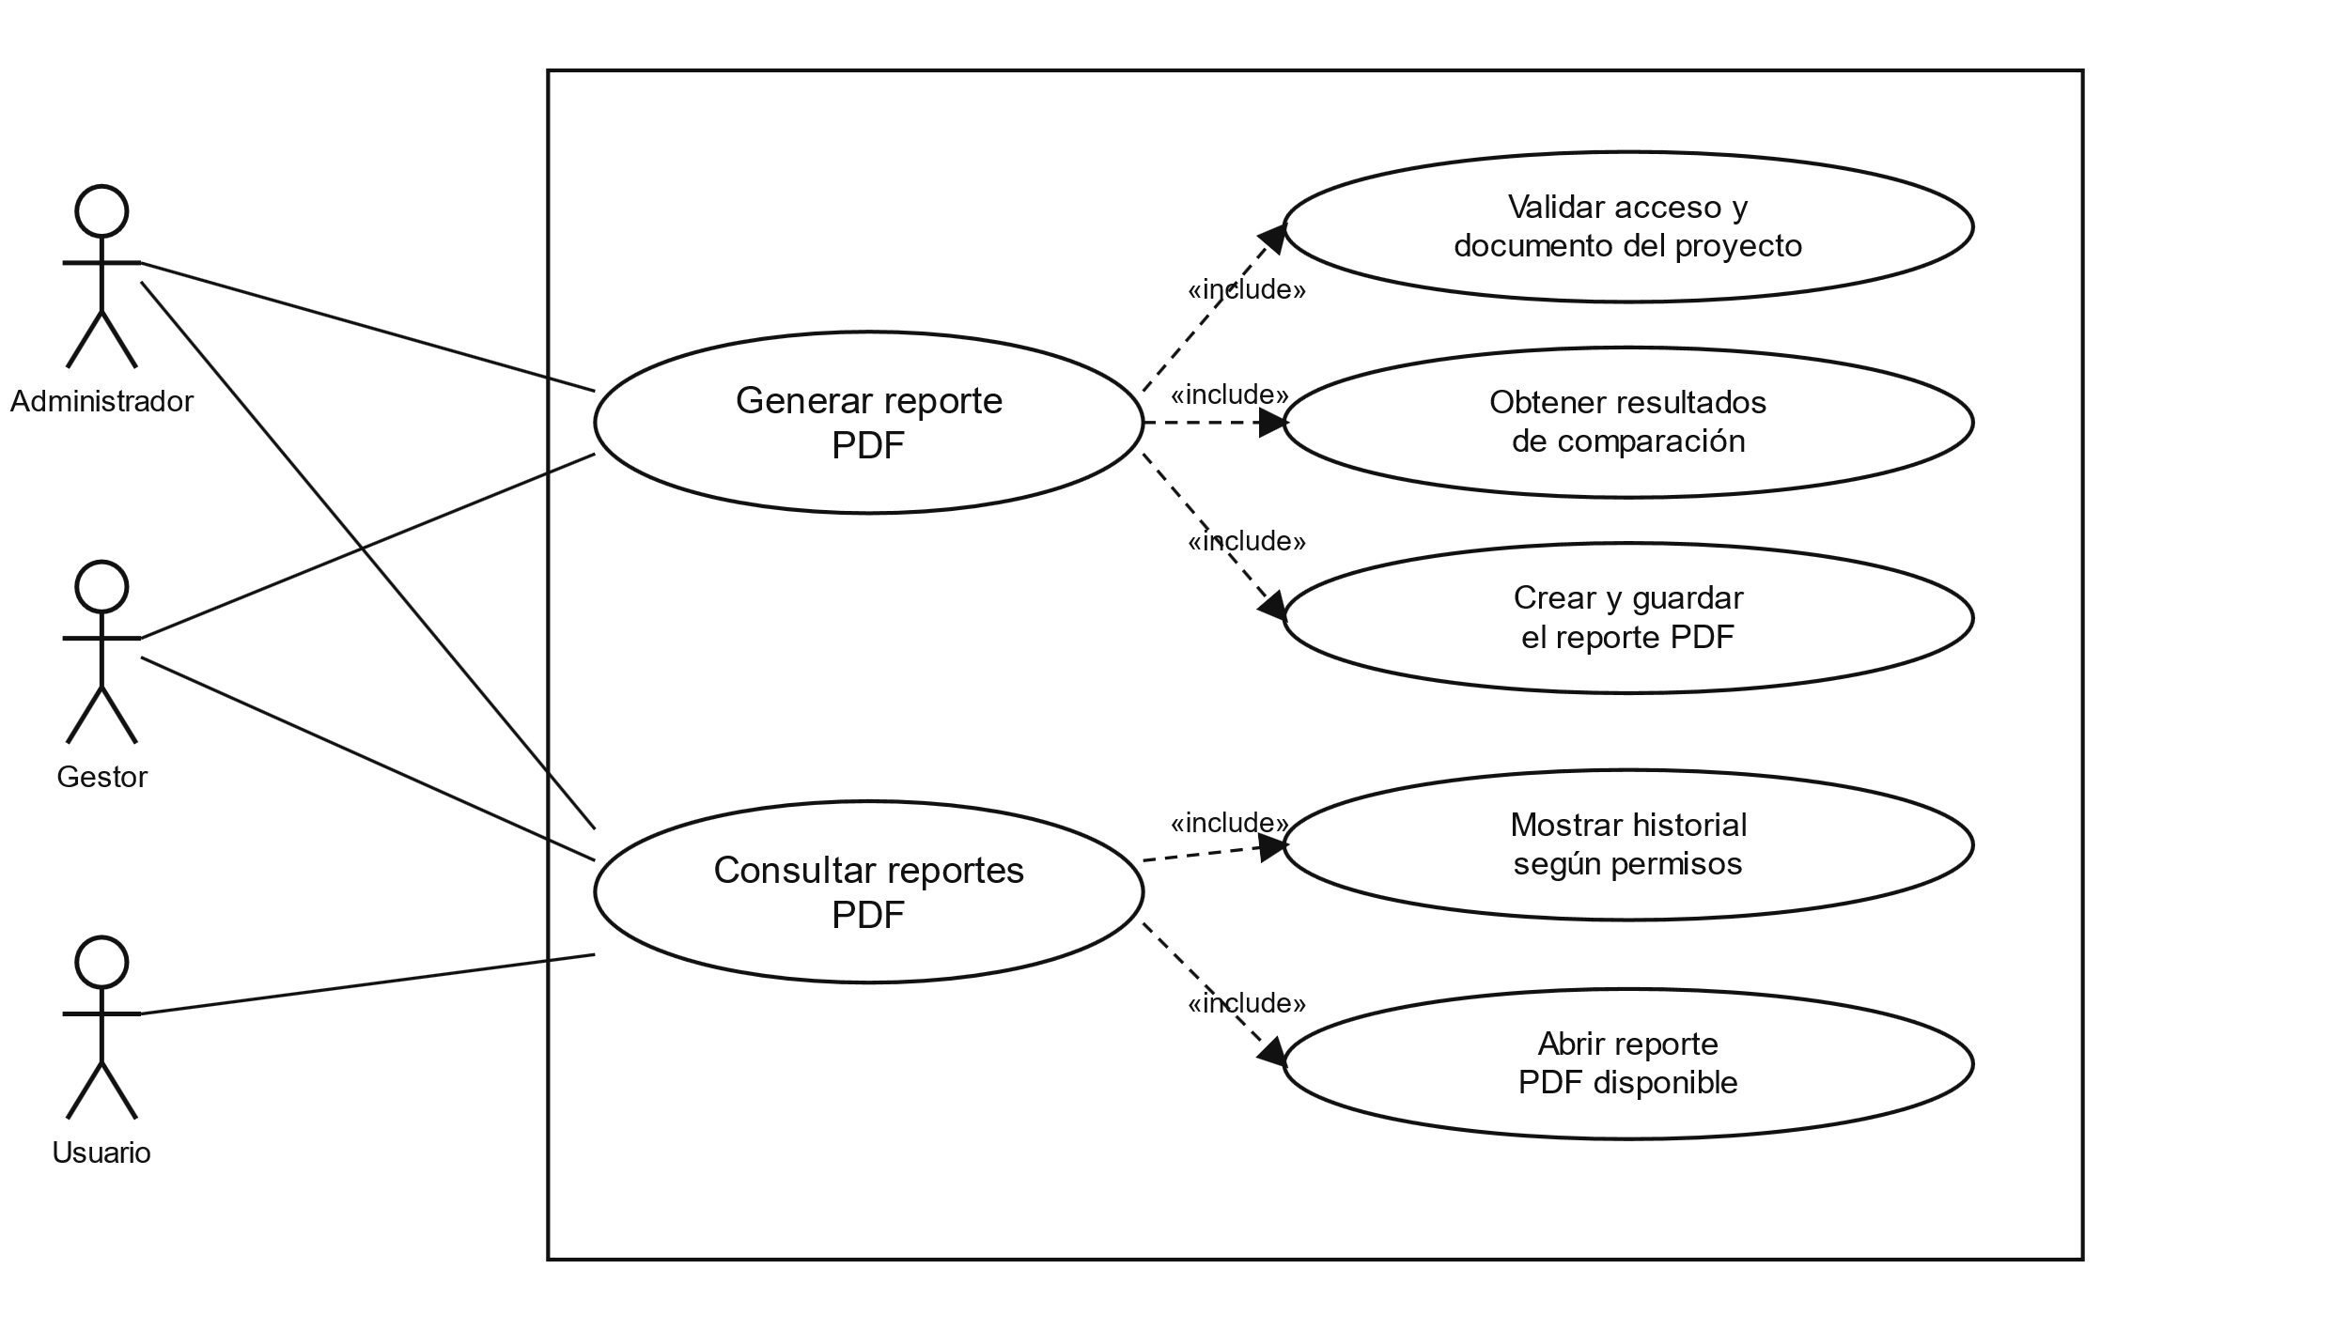
Figura 56. Caso de uso para generar y consultar reportes PDF.
Fuente: elaboración propia.

Especificación del caso de uso

Elemento | Descripción
Actores | Persona autenticada con permiso para consultar el proyecto. El Administrador y el Gestor consultan el ámbito institucional; el usuario regular,  solo sus proyectos.
Precondición | La persona inició sesión. El proyecto existe y cuenta con un documento PDF  registrado para generar el reporte.
Postcondición | Se genera y descarga un reporte PDF, se guarda su archivo y se registra el proyecto, la persona que lo generó y la ruta. El reporte puede consultarse  después desde el historial si el archivo está disponible.
Flujo básico | 1. La persona abre un proyecto y solicita el reporte. 2. El sistema verifica el permiso y la existencia del PDF. 3. Consulta las comparaciones de la misma modalidad. 4. Genera y guarda el PDF. 5. Registra o actualiza el reporte y  entrega el archivo.
Flujo alternativo:  consultar | La persona abre el historial. El sistema muestra reportes de acuerdo con su  rol y permite abrir el PDF disponible.
Excepciones | Sin documento: vuelve al catálogo con un mensaje. Sin permiso: acceso  prohibido. Archivo ausente: informa que no se encuentra disponible.
Tabla 25. Especificación del caso de uso: reportes PDF

      - Diagrama de secuencia
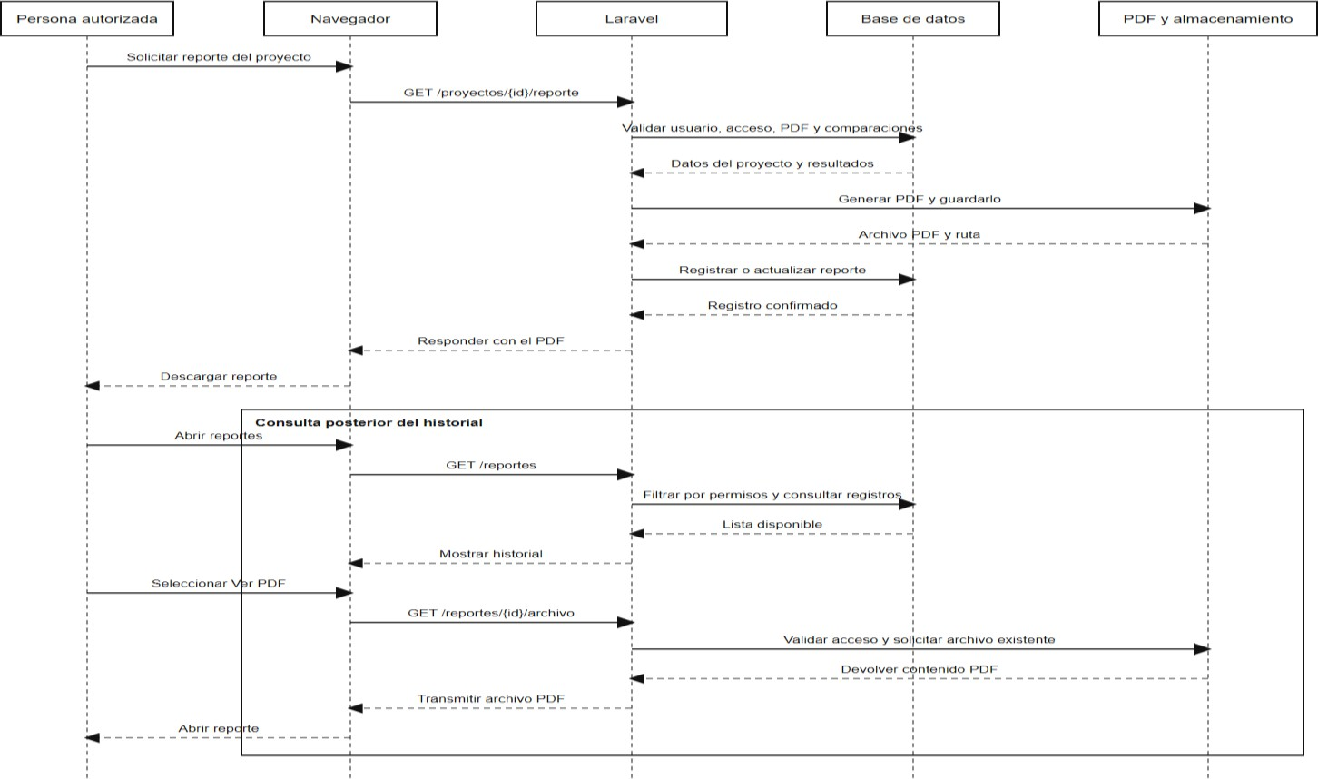
Figura 57. Secuencia de generación y consulta de reportes PDF.
Fuente: elaboración propia.
      - Diagrama de actividades
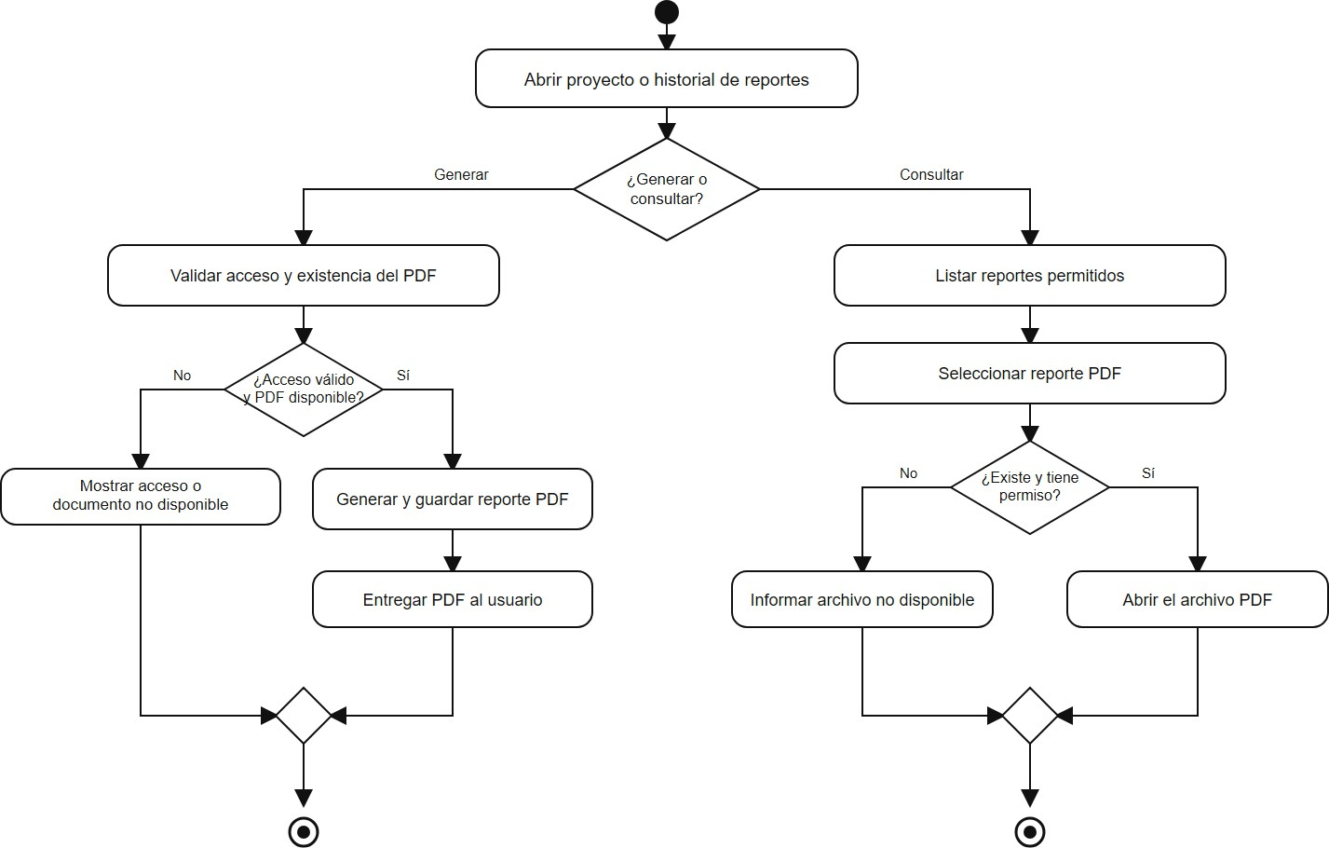

Figura 58. Actividades para generación y consulta de reportes PDF.
Fuente: elaboración propia.

      - Mockup
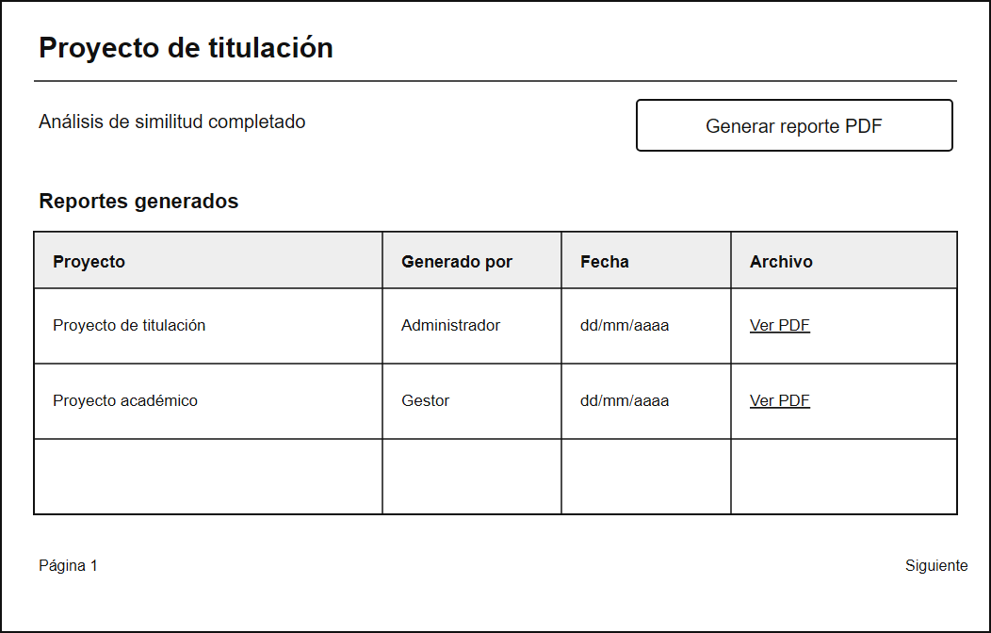

Figura 59. Mockup monocromático de reportes PDF.
Fuente: elaboración propia.

HU11: Exportación de respaldos SQL
Como Administrador, necesito exportar datos para conservar una copia recuperable.
      - Diagrama de caso de uso
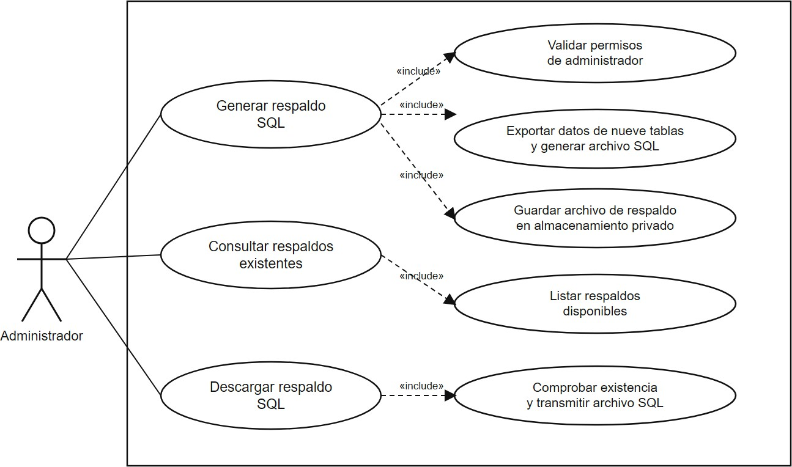
Figura 60. Caso de uso para gestionar respaldos SQL.
Fuente: elaboración propia.

      - Especificación del caso de uso

Elemento | Descripción
Actor | Administrador autenticado. Las rutas de consulta, generación y descarga  están protegidas para este rol.
Precondición | El administrador inició sesión y la base de datos del sistema está disponible.
Postcondición | Se crea un archivo .sql con datos de nueve tablas del sistema, se almacena  en el directorio privado de respaldos y aparece en el listado para su descarga.
Flujo básico | 1. El administrador abre Respaldos. 2. Solicita generar una copia. 3. El sistema lee carreras, cuentas, estudiantes, docentes, relaciones, proyectos, documentos, comparaciones y reportes. 4. Construye el SQL y lo guarda. 5.  Actualiza el listado y permite descargar el archivo.
Flujo alternativo:  descargar | El administrador selecciona un respaldo existente. El sistema comprueba que  el archivo exista y lo descarga.
Excepciones | Si el archivo no existe, se devuelve no encontrado. Si falla la lectura o  escritura, no se confirma la generación y se debe reintentar.
Límite del respaldo | El archivo SQL contiene registros, no los archivos PDF binarios. Para una copia completa también se debe conservar storage/app/public. La aplicación no ofrece una acción propia para restaurar; la recuperación se realiza con  una herramienta de base de datos.

Tabla 26. Especificación del caso de uso: respaldos SQL

      - Diagrama de secuencia
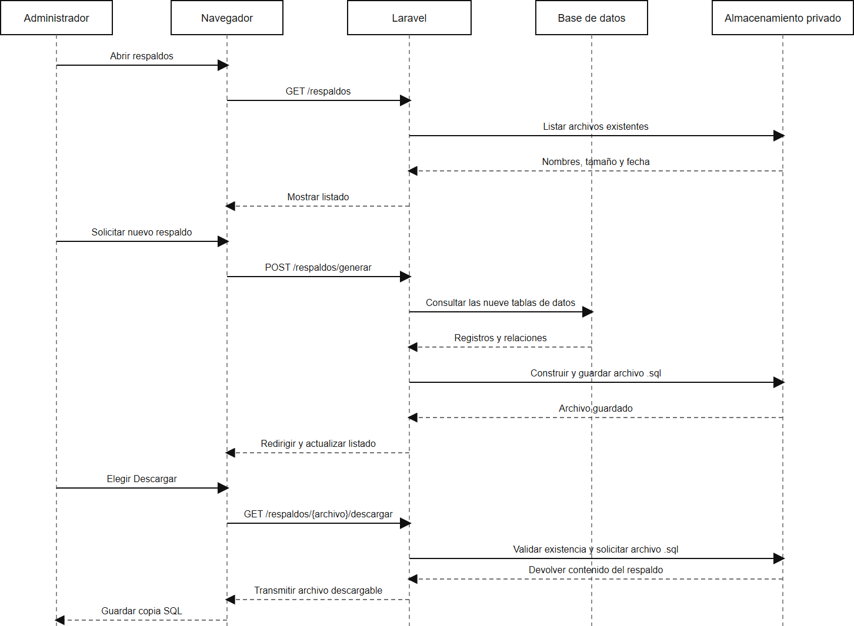
Figura 61. Generación y descarga de respaldo SQL.
Fuente: elaboración propia.
      - Diagrama de actividades
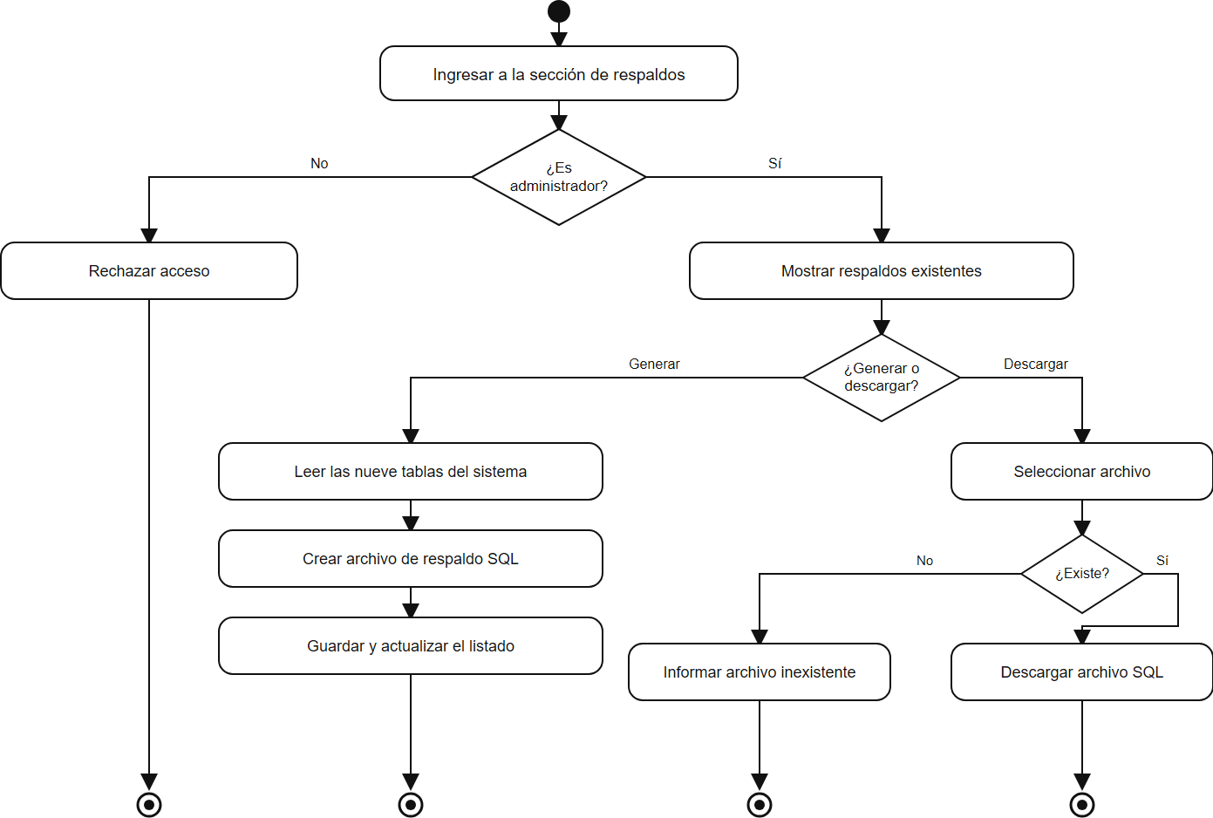
Figura 62. Actividades para gestionar respaldos SQL.
Fuente: elaboración propia.

      - Mockup
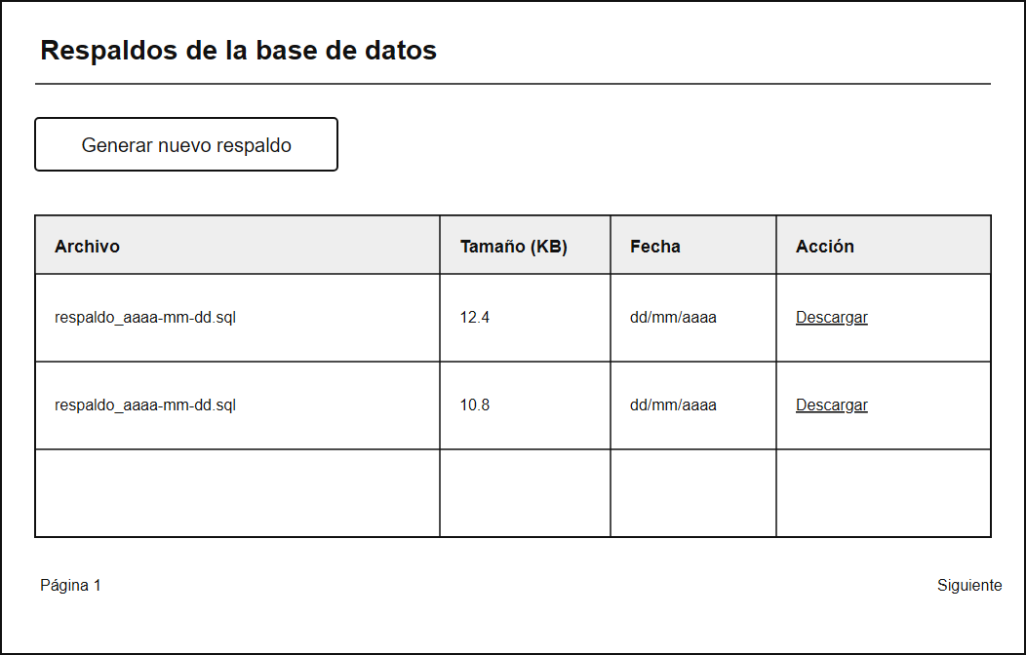

Figura 63. Mockup monocromático de respaldos.
Fuente: elaboración propia.

Diseño e implementación de interfaces
      - HU10: Generar y consultar reportes
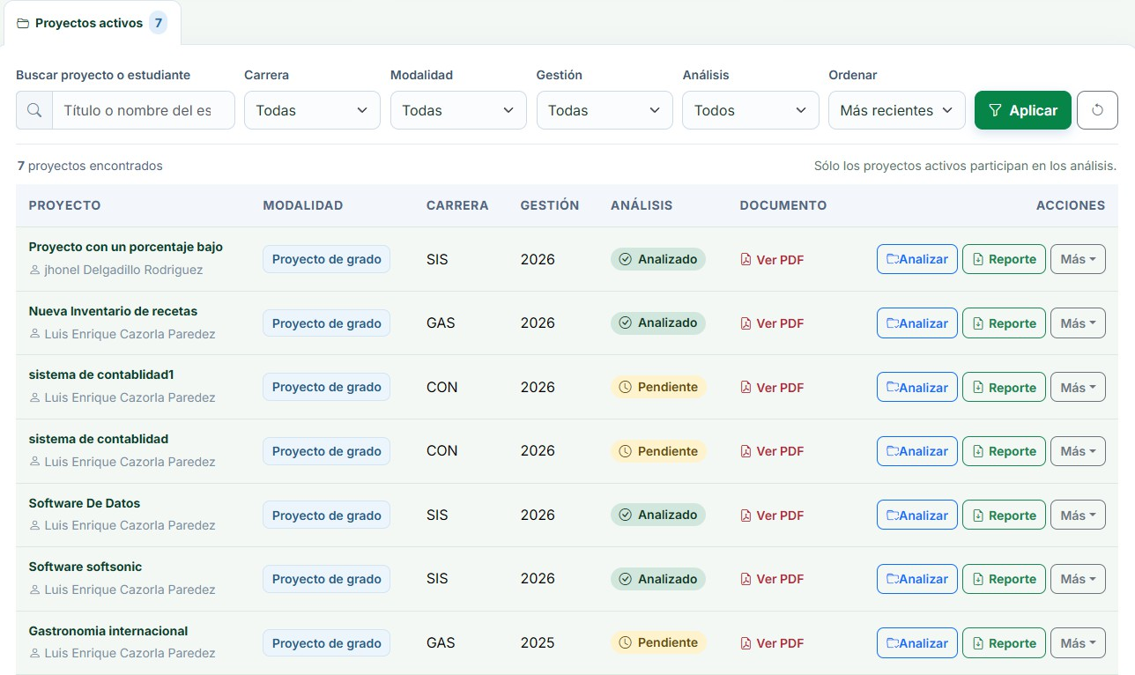

Figura 64 Generar y consultar reportes.
Fuente: elaboración propia.

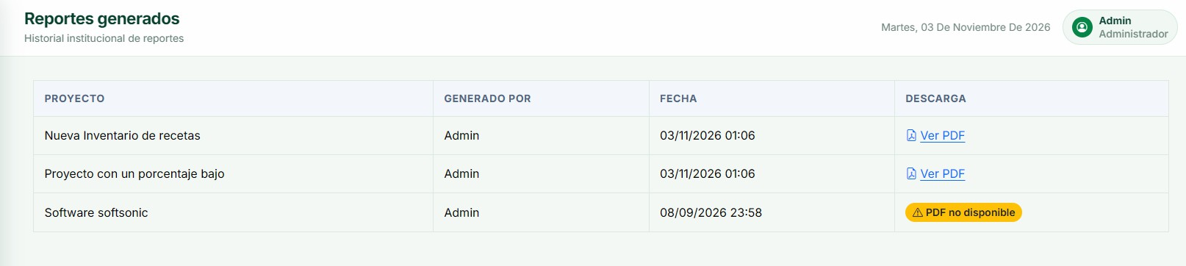
Figura 65 Ver reportes.
Fuente: elaboración propia.
      - HU11: Generar y descargar respaldos
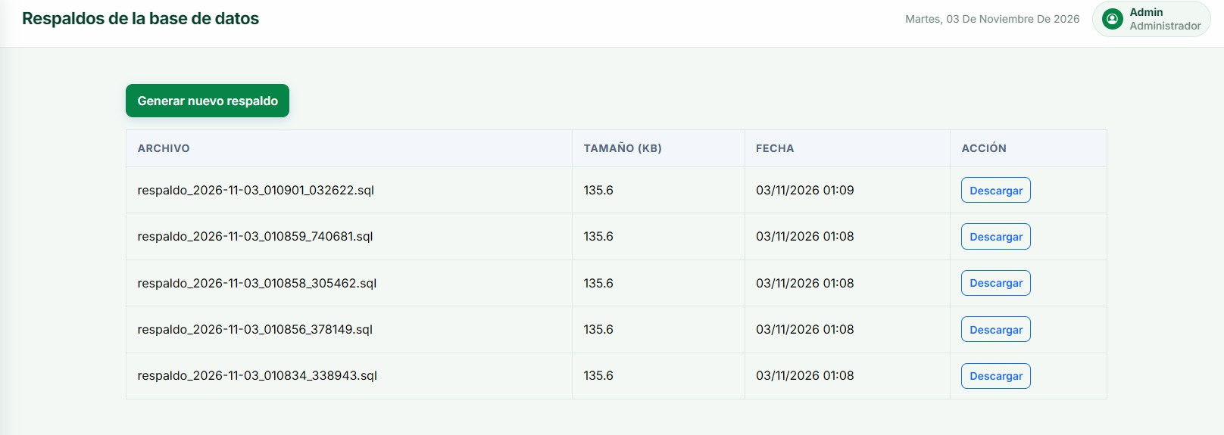
Figura 66 Generar y descarga de respaldos.
Fuente: elaboración propia.

Pruebas de testing
Se ejecutaron cinco pruebas automatizadas de Laravel relacionadas con HU10 y HU11. Verificaron la generación y persistencia del PDF, la consulta por usuario y permisos, y la creación y descarga de un respaldo SQL cuya importación se comprobó en una base SQLite separada.
Resultado de la ejecución seleccionada: 5 pruebas aprobadas y 47 aserciones, sin fallos, en 1,87 segundos (02/11/2026). Los archivos PDF se simularon en almacenamiento de prueba; la comprobación del respaldo sí importó el SQL y comparó los registros de nueve tablas.

Herramientas utilizadas
PHPUnit 12.5.32 y Laravel Testing Framework — pruebas automatizadas de rutas, respuestas, permisos y persistencia.
SQLite en memoria — restauración de prueba aislada del respaldo SQL.
Storage Fake — comprobación de archivos PDF sin alterar el almacenamiento real.

Tipos de prueba aplicados
Pruebas funcionales y de integración, con enfoque de caja negra: se verifican las solicitudes y respuestas observables para generación, consulta, descarga y permisos. La importación en una base separada comprueba la recuperabilidad de los datos exportados.
Los controles de acceso se comprobaron en las rutas cubiertas. Esta ejecución no constituye una auditoría de seguridad ni una prueba de penetración; tampoco se presentó una suite independiente

de caja blanca.

Caso / HU | Comprobación resumida | Tipo de prueba | Resultado
TC-10A / HU10 | Generar PDF, guardarlo y registrar proyecto,  ruta y persona generadora. | Feature / integración | Aprobado
TC-10B / HU10 | Consultar y abrir reportes; restringir al usuario  regular a los proyectos propios. | Feature / permisos | Aprobado
TC-11 / HU11 | Generar y descargar SQL; importarlo en otra  SQLite y comparar nueve tablas y relaciones. | Feature / recuperación  de datos | Aprobado
Tabla 27. Resultados de las pruebas

Archivo | Escenarios ejecutados
tests/Feature/ProjectFilesTest.php | Generación, acceso, permisos y apertura de reportes PDF.
tests/Feature/PresentationReadin  essTest.php | Generación y descarga del respaldo; importación y  comprobación de datos en SQLite aislado.
Tabla 28. Archivos de prueba relacionados

Evidencia
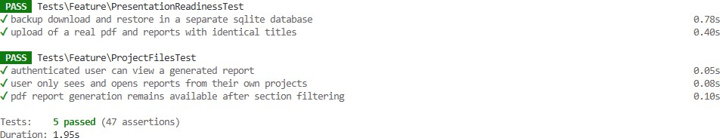
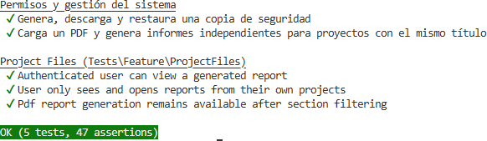

Figura 67 Pruebas de test.
Fuente: Captura de la terminal de la prueba.
Comando ejecutado: php artisan test --testdox --filter="backup_download_and_restore|upload_of_a_real_pdf_and_reports|authenticated_user_can_ view_a_generated_report|user_only_sees_and_opens_reports|pdf_report_generation_remains_ava ilable".

Escenarios cubiertos
HU10: el PDF se genera, se guarda y queda relacionado con su proyecto; los reportes se consultan según permisos y propiedad.
HU11: el administrador genera y descarga un .sql; la copia se importa en una base separada y se comparan cantidades de registros y relaciones.
Límite: el respaldo SQL no incluye PDF y la restauración se requiere copiar los archivos.

CAPÍTULO IV - CONCLUSIONES, RECOMENDACIONES

Conclusiones
Objetivo específico 1 — Requerimientos: Las entrevistas a docentes y autoridades permitieron conocer las necesidades del proceso académico y definir los datos que el sistema debía registrar. La evidencia de estas entrevistas se incluirá en el Anexo 2.
Objetivo específico 2 — Diseño: Se definieron la arquitectura, la base de datos y las interfaces para organizar cuentas, carreras, estudiantes, tutores, proyectos y documentos.
Objetivo específico 3 — Implementación: Se desarrollaron la gestión de proyectos y documentos PDF, y dos formas de consulta de similitud: contra el repositorio institucional y entre dos proyectos
Objetivo específico 4 — Reportes: El sistema genera reportes PDF con resultados que ayudan a revisar las coincidencias. El porcentaje es orientativo y la decisión final corresponde al personal académico.
Objetivo específico 5 — Evaluación: Las pruebas automatizadas comprobaron funciones como acceso, permisos, validaciones, relaciones académicas, archivos y reportes. Estas pruebas cubren los escenarios definidos, no constituyen una auditoría de seguridad completa.
Objetivo específico 6 — Manual: Se elaboró un manual que explica el ingreso al sistema y las principales funciones disponibles para cada rol.

Recomendaciones
Las siguientes recomendaciones son mejoras para la operación y evolución del sistema; no significan que todas estén implementadas actualmente.

Consistencia de los resultados
Mantener la misma explicación del porcentaje en las pantallas y los reportes. Debe indicarse qué partes del documento se compararon y que el porcentaje orienta la revisión, pero no determina por sí solo si existe plagio.

Trazabilidad de los análisis
Como mejora futura, se puede ampliar el historial de cada comparación para mostrar claramente la fecha, el responsable, los proyectos y las fuentes consultadas.

Seguridad y administración
El sistema ya solicita inicio de sesión y restringe funciones según el rol. Para su uso institucional, se recomienda revisar periódicamente las cuentas y los permisos, y solicitar una evaluación especializada de seguridad. Las pruebas actuales no sustituyen esa evaluación.

Respaldo y recuperación
Actualmente, el Administrador puede generar y descargar un archivo SQL con datos de nueve tablas. Los PDF y reportes almacenados deben copiarse aparte desde storage/app/public. La aplicación no tiene una opción para restaurar automáticamente el respaldo; la recuperación requiere importar el SQL en una base compatible y volver a colocar los archivos. Se recomienda que la institución establezca y pruebe este procedimiento.

Calidad y evolución
Durante el desarrollo se ejecutaron pruebas automatizadas de las funciones implementadas. Como trabajo futuro, se recomienda medir el rendimiento con documentos de distintos tamaños y solicitar pruebas especializadas de seguridad antes de ampliar el uso institucional.

Bibliografía
Barryvdh. (s. f.). Laravel-Dompdf: integración de Dompdf con Laravel [Paquete de software]. GitHub. https://github.com/barryvdh/laravel-dompdf
Bernal, C. A. (2010). Metodología de la investigación: Administración, economía, humanidades y ciencias sociales (3.ª ed.). Pearson Educación.
Bergmann, S. (s. f.). PHPUnit 12.5 documentation. https://docs.phpunit.de/en/12.5/
Boehm, B. W., Abts, C., Brown, A. W., Chulani, S., Clark, B. K., Horowitz, E., Madachy, R., Reifer, D., & Steece, B. (2000). Software cost estimation with COCOMO II. Prentice Hall PTR.
Bootstrap Authors. (s. f.). Bootstrap 5.3 documentation. https://getbootstrap.com/docs/5.3/
Cohn, M. (2004). User stories applied: For agile software development. Addison-Wesley Professional.
Coronel, C., & Morris, S. (2017). Database systems: Design, implementation, & management (12th ed.). Cengage Learning.
Curtis, C. (2024). Case study: Use case modeling for a document management system. Go-UML. https://www.go-uml.com/case-study/use-case-modeling-for-a-document-management-system/
Elmasri, R., & Navathe, S. B. (2015). Fundamentals of database systems (7th ed.). Pearson. Flanagan, D. (2020). JavaScript: The definitive guide (7th ed.). O'Reilly Media.
GitHub. (2023). GitHub Docs. https://docs.github.com/es
Kendall, K. E., & Kendall, J. E. (2011). Análisis y diseño de sistemas (8.ª ed.). Pearson.
Kimmel, P. (2008). Manual de UML. McGraw-Hill Interamericana. Laragon. (s. f.). Laragon documentation. https://laragon.org/docs
Laravel. (2023). Laravel 10.x documentation. https://laravel.com/docs/10.x Laravel. (s. f.). Laravel 13.x documentation. https://laravel.com/docs/13.x
Microsoft. (2023). Visual Studio Code documentation. https://code.visualstudio.com/docs

MySQL. (2023). MySQL 8.0 reference manual. Oracle. https://dev.mysql.com/doc/refman/8.0/en/
PHP Documentation Group. (s. f.). Manual de PHP. https://www.php.net/manual/es/
Pressman, R. S., & Maxim, B. R. (2014). Software engineering: A practitioner's approach (8th ed.). McGraw-Hill Education.
Rojas Pérez, D. (2025). Desarrollo de un catálogo de proyectos de titulación para el Instituto Tecnológico Sacaba [Documento institucional no publicado]. Instituto Tecnológico Sacaba.
Schwaber, K., & Sutherland, J. (2020). The Scrum Guide. https://scrumguides.org/scrum-guide.html
Smalot. (2023). PDFParser: biblioteca PHP para extraer información de archivos PDF [Paquete de software]. GitHub. https://github.com/smalot/pdfparser
Sommerville, I. (2011). Ingeniería de software (9.ª ed.). Pearson Educación.
Sutherland, J. (2014). Scrum: The art of doing twice the work in half the time. Crown Business. hulman.edu/class/csse/csse372/201310/Homework/CII_modelman2000.pdf
Welling, L., & Thomson, L. (2017). PHP and MySQL web development (5th ed.). Addison-Wesley.
Wiegers, K. E., & Beatty, J. (2013). Software requirements (3rd ed.). Microsoft Press.

ANEXOS

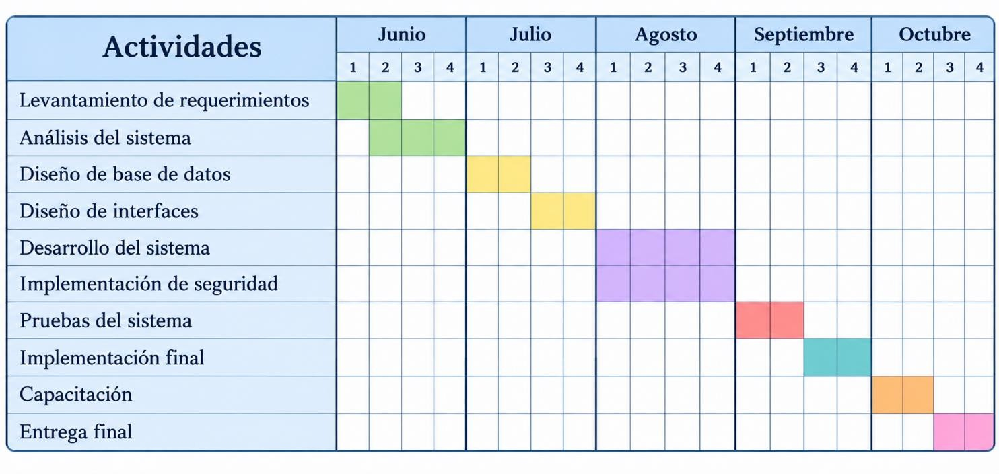
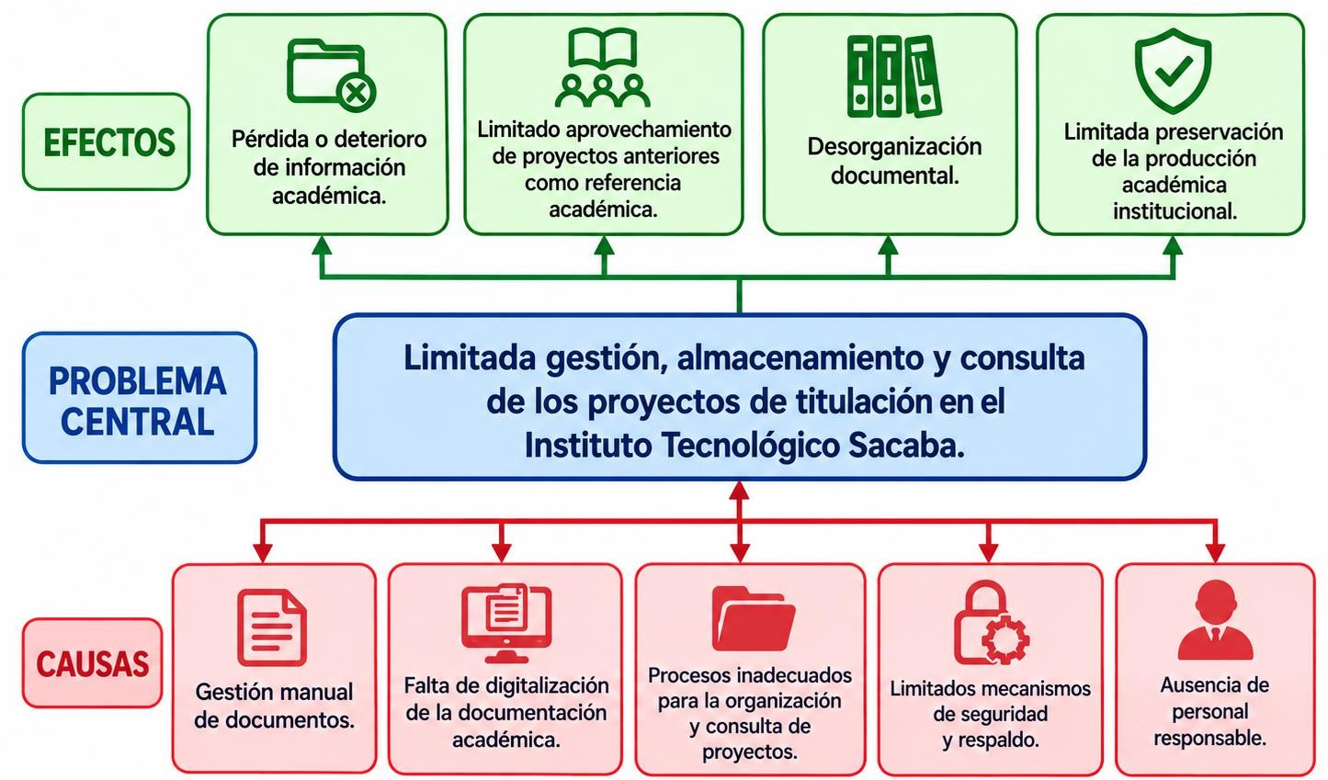

Anexo 1. Árbol de problemas. Fuente: elaboración propia.

Anexo 2. Entrevistas realizadas a docentes y autoridades
[ESPACIO PARA INSERTAR LAS FOTOGRAFÍAS DE LAS ENTREVISTAS]
Anexo 3. Casos de prueba
Las pruebas y sus resultados resumidos se describen en el Capítulo III.
Anexo 4. Costos del proyecto
La estimación y su memoria de cálculo se presentan en el Capítulo IV.

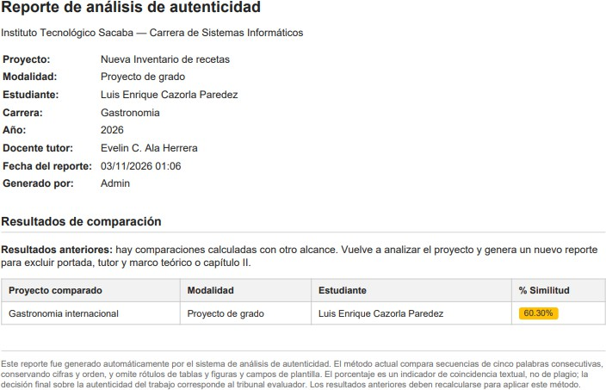

Anexo 5. Manual de usuario
Figura A.1. Consulta de reportes PDF.
Fuente: captura del sistema.

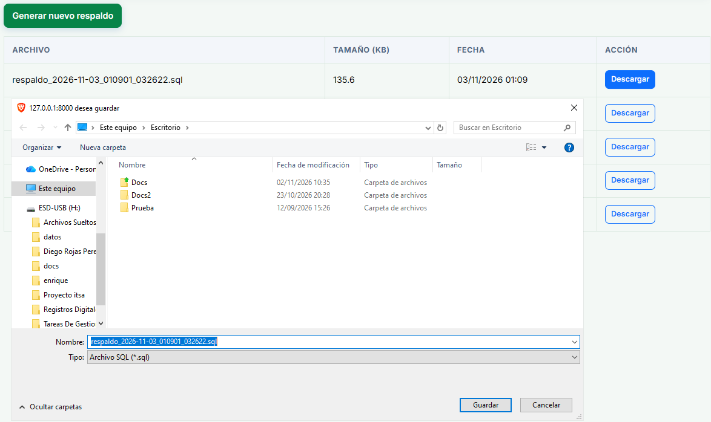
Figura A.2. Descarga del respaldo SQL.
Fuente: captura del sistema.

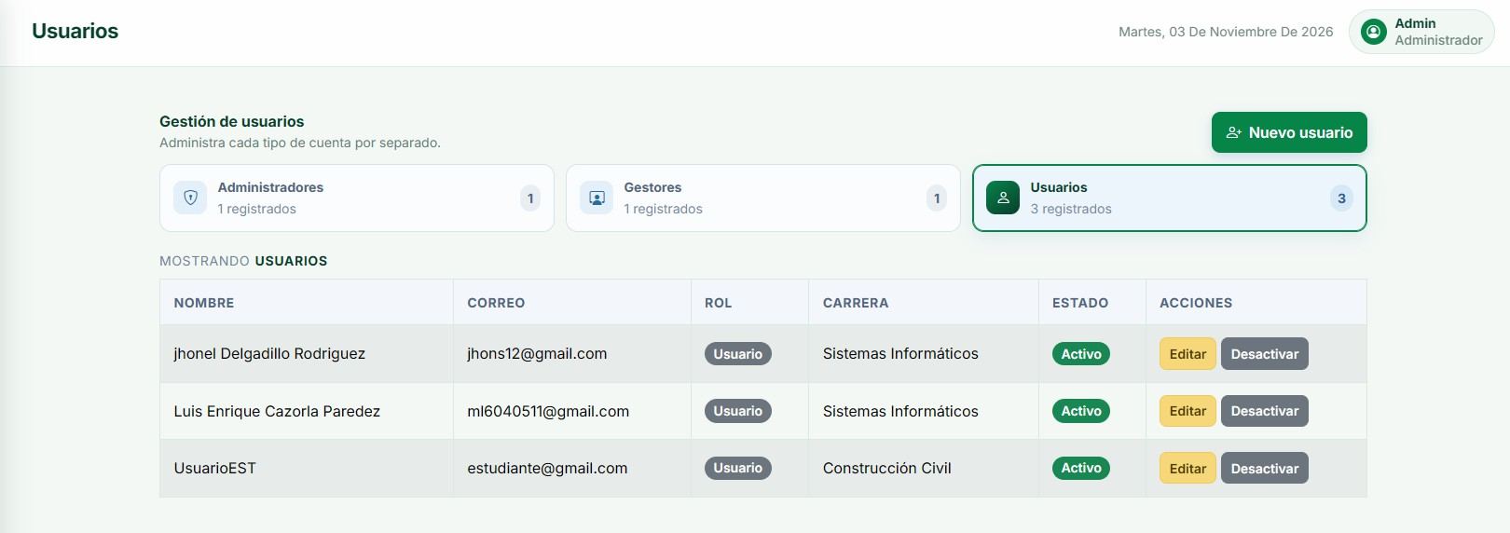

Figura A.3. Panel de administración de usuarios.
Fuente: captura del sistema.

  - MÓDULO ADMINISTRATIVO
    - INTRODUCCIÓN
    - Descripción general

El Sistema de análisis de autenticidad de proyectos de titulación es una aplicación web del Instituto Tecnológico Sacaba. Permite consultar y organizar proyectos académicos, revisar los documentos PDF asociados y obtener resultados de similitud textual. También cuenta con funciones para administrar usuarios, carreras, estudiantes y docentes tutores, además de generar reportes y respaldos.

Los porcentajes de similitud son indicadores de apoyo para la revisión académica; no determinan por sí solos la existencia de plagio.

    - Objetivo del manual

Orientar al usuario desde el ingreso al sistema hasta la ejecución de sus principales funciones, de acuerdo con el rol asignado a su cuenta.

    - Perfiles de usuario

      - Administrador: puede utilizar las funciones del sistema y administrar usuarios, carreras y respaldos.
      - Gestor: puede administrar estudiantes, docentes tutores y proyectos; también puede realizar comparaciones y consultar reportes.
      - Usuario: puede consultar los proyectos y reportes asociados a su registro, pero no acceder a las funciones de gestión.

Las opciones del menú se muestran según los permisos de cada perfil.

  - INGRESO AL SISTEMA
    - Abrir la aplicación

- Abrir un navegador web actualizado.
- Escribir la dirección pública del sistema: http://127.0.0.1:8000/login
- Esperar a que se cargue la pantalla de acceso.

Figura A.4. Pantalla de inicio de sesión.
Fuente: Captura local del sistema

    - Iniciar sesión

- Escribir el correo electrónico registrado en el sistema.
- Introducir la contraseña.
- Seleccionar Iniciar sesión.
- Si los datos son correctos y la cuenta cumple los requisitos de acceso, se mostrará el panel principal.

  - PANEL PRINCIPAL Y MENÚ
    - Panel principal

Después de iniciar sesión, se muestra el Dashboard o panel principal. Allí se presenta un resumen de los proyectos registrados, los pendientes de análisis, los proyectos analizados y los indicadores generales de similitud disponibles para la cuenta.

Desde los accesos rápidos se puede ingresar a las funciones más utilizadas, como proyectos, comparación, reportes y, para el administrador, respaldos.
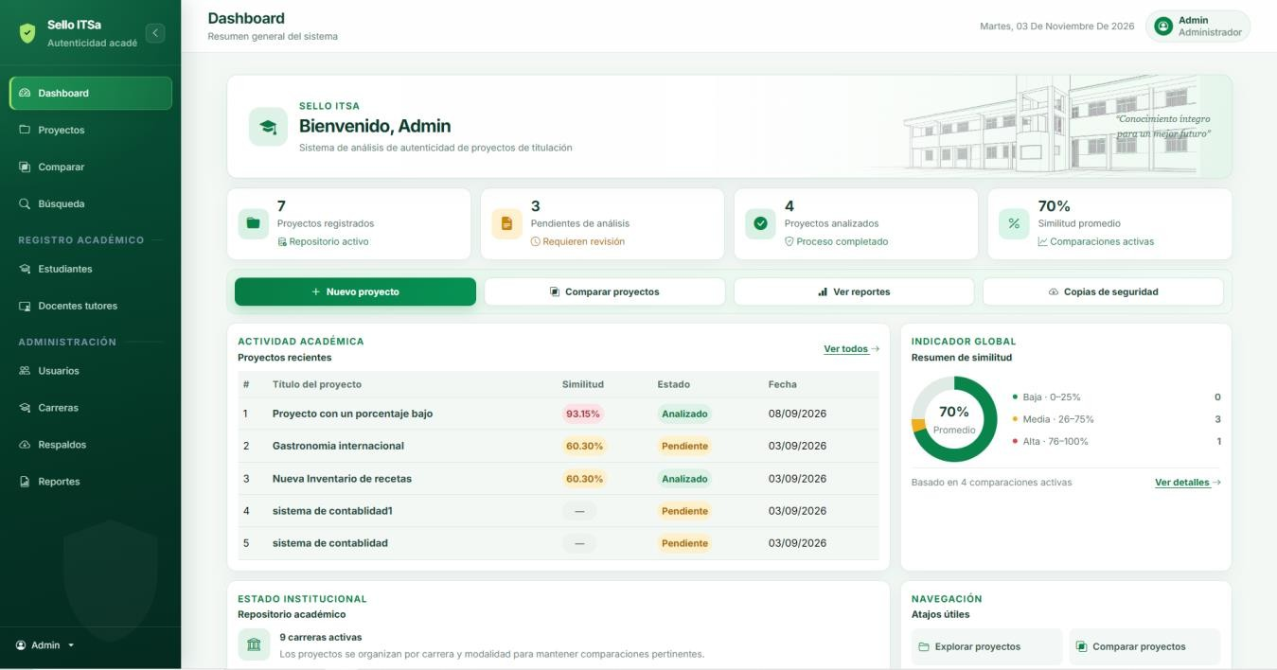
Figura A.5. Panel principal del sistema.
Fuente: Captura local del sistema

    - Menú de navegación

El menú lateral permite abrir las secciones autorizadas para la cuenta. Según el perfil, pueden aparecer opciones como:

      - Proyectos: consulta del repositorio y, para administrador o gestor, registro y edición.
      - Comparar: comparación de dos proyectos.
      - Búsqueda: consulta de publicaciones académicas externas.
      - Estudiantes y Docentes tutores: gestión de registros académicos.
      - Usuarios, Carreras y Respaldos: opciones exclusivas del administrador.
      - Reportes: consulta de reportes generados.

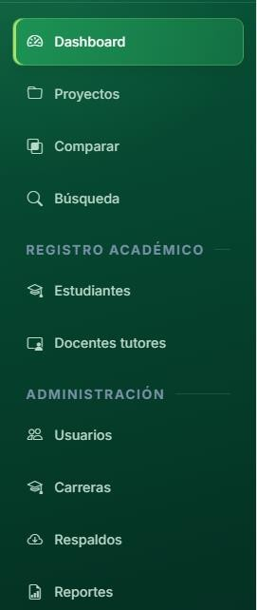

Figura A.6. Menú de navegación del administrador.
Fuente: Captura local del sistema

  - PREPARACIÓN DE LOS REGISTROS ACADÉMICOS

Para registrar proyectos correctamente, primero deben existir las carreras, estudiantes y, cuando corresponda, los docentes tutores asociados. Las funciones de esta sección están disponibles para los perfiles autorizados.

    - Crear o actualizar una carrera

- Ingresar a Carreras.
- Seleccionar Nueva carrera.
- Escribir el nombre y el código, si corresponde.
- Seleccionar Guardar.
- Para cambiar los datos, seleccionar Editar, modificarlos y guardar.
- Para habilitar o deshabilitar una carrera, utilizar la acción correspondiente del listado.

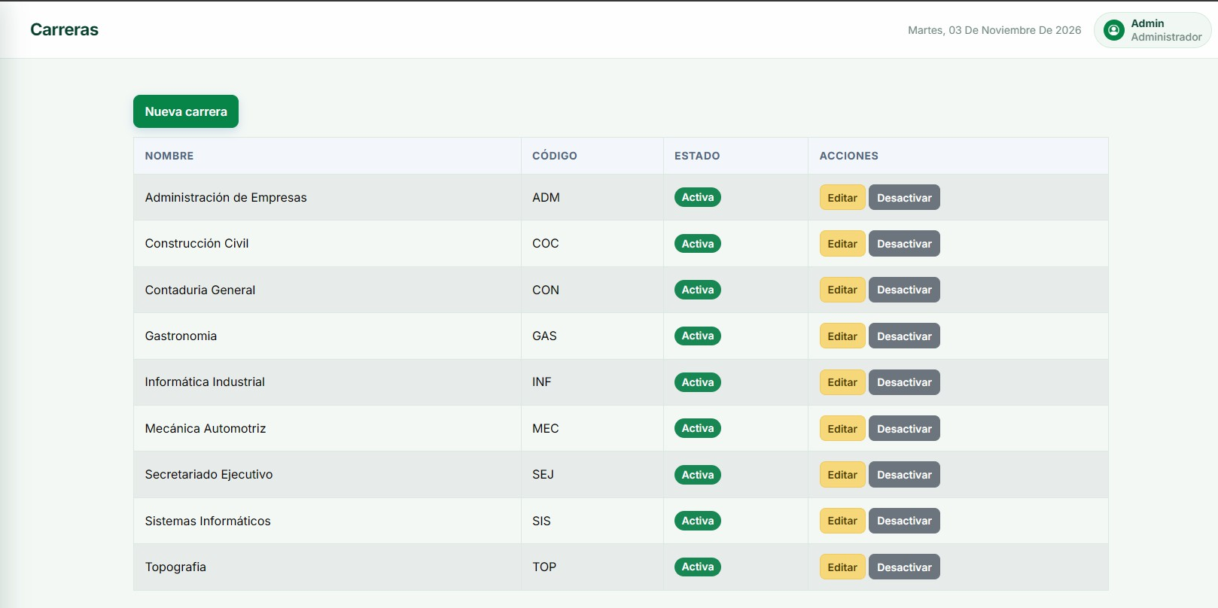
Figura A.7. Administración de carreras.
Fuente: Captura local del sistema

    - Registrar o importar estudiantes

Los estudiantes son registros académicos y no necesitan obligatoriamente una cuenta para iniciar sesión.

Registro manual:

- Ingresar a Estudiantes y seleccionar Nuevo estudiante.
- Completar el nombre, la carrera y los demás datos disponibles.
- Asociar una cuenta únicamente si el estudiante debe consultar sus propios proyectos y reportes.
- Seleccionar Guardar.

Importación mediante CSV:

- Seleccionar Descargar plantilla en la pantalla de estudiantes.
- Completar el archivo. Las columnas obligatorias son codigo, nombre y carrera. También se pueden incluir email y gestion.
- En carrera, escribir el código de una carrera registrada.
- Seleccionar el archivo en el formulario y presionar Importar CSV.
- Revisar el mensaje del sistema. Si se indican errores, corregir el archivo y volver a importarlo.

La lista también permite buscar estudiantes por nombre, código o correo, filtrar por carrera y activar o desactivar registros.
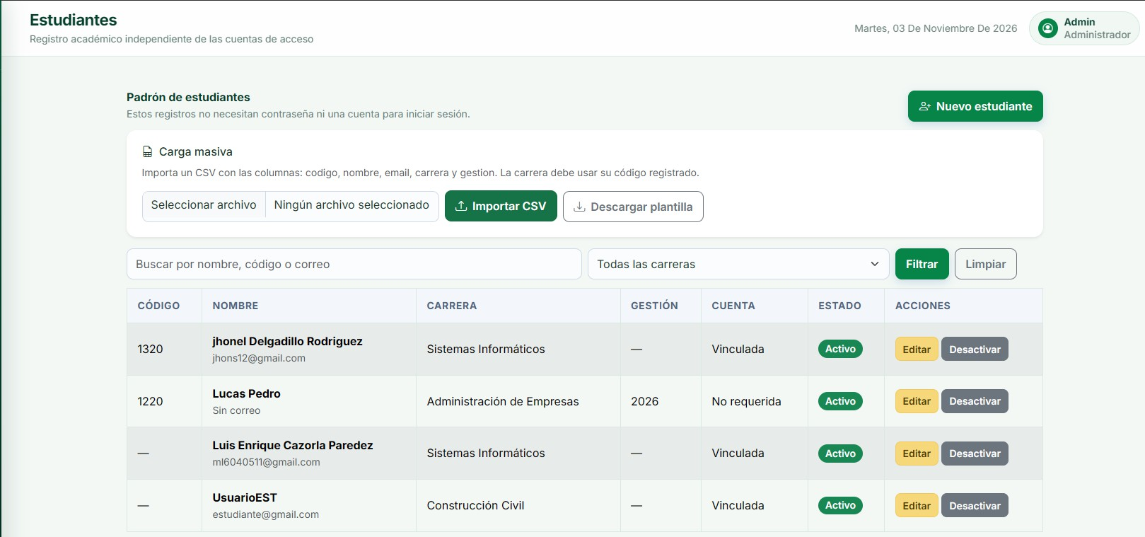
Figura A.8. Consulta e importación de estudiantes.
Fuente: Captura local del sistema
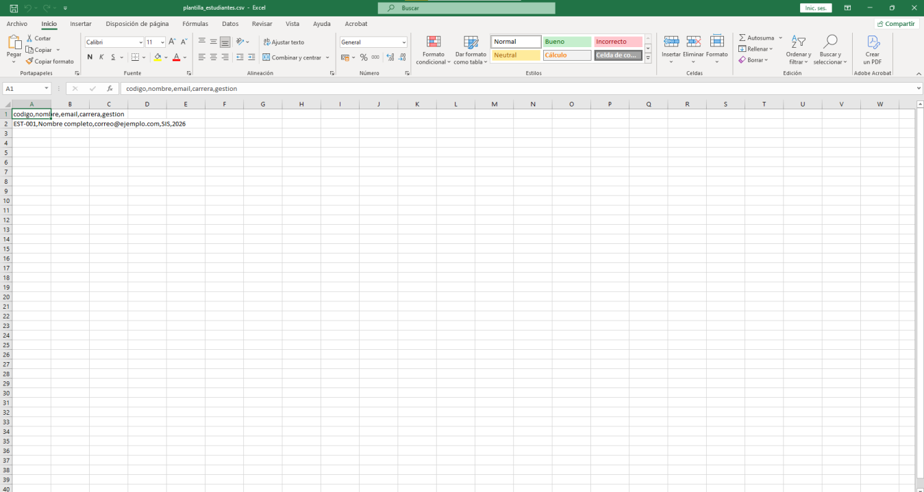

Figura A.9. Estructura de la plantilla de estudiantes.

Fuente: Captura local del sistema

    - Registrar o actualizar docentes tutores

- Ingresar a Docentes tutores y seleccionar Nuevo docente.
- Completar el nombre y los datos disponibles.
- Seleccionar una o más carreras a las que corresponde el tutor.
- Asociar una cuenta de gestor solo si el docente también utilizará las funciones de gestión.
- Seleccionar Guardar.

Para modificar datos o carreras asignadas, seleccionar Editar en el listado. También es posible buscar, activar o desactivar registros.
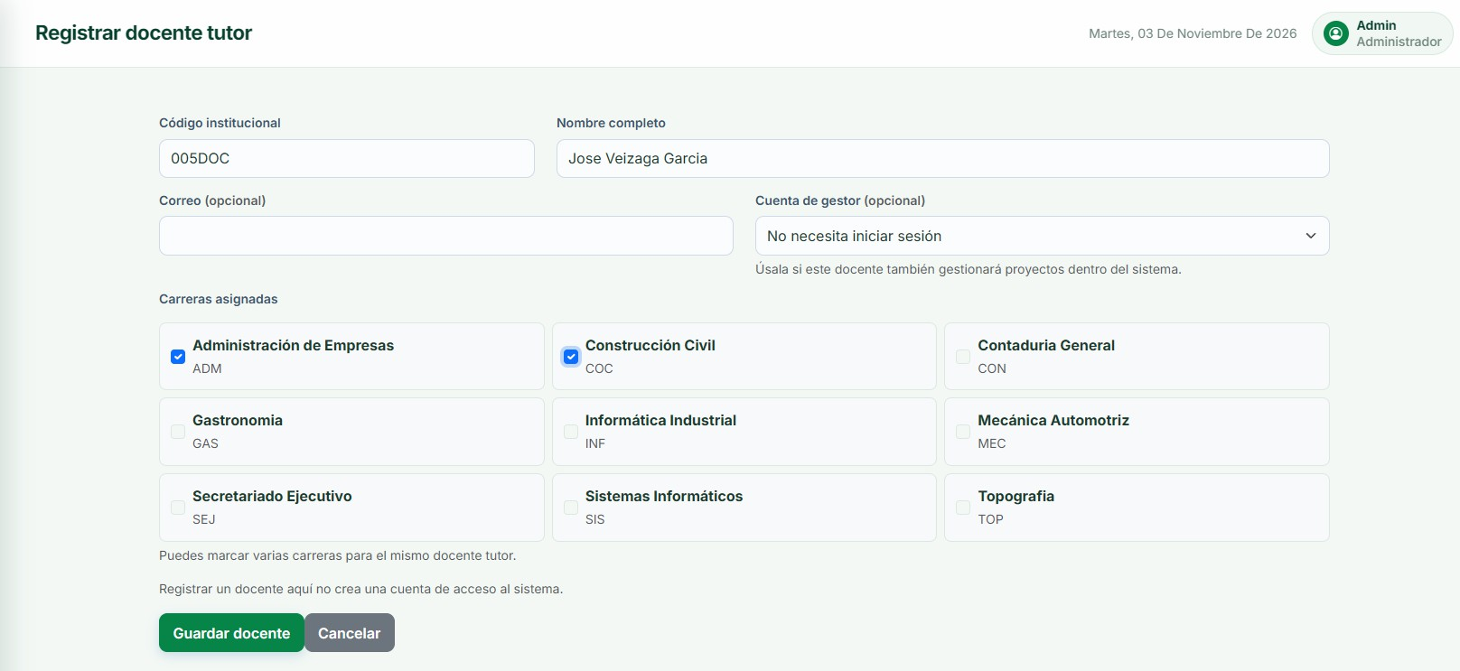
Figura A.10. Directorio y asignación de carreras a docentes tutores.
Fuente: Captura local del sistema

  - GESTIÓN Y CONSULTA DE PROYECTOS
    - Registrar un proyecto

Esta función está disponible para el administrador y el gestor.

- Ingresar a Proyectos y seleccionar Nuevo proyecto.
- Escribir el título y el resumen.
- Seleccionar la modalidad de graduación y la carrera.
- Buscar y seleccionar al estudiante. La búsqueda se habilita después de escoger una carrera.
- Si corresponde, buscar y seleccionar un docente tutor relacionado con esa carrera.
- Indicar el año.
- Adjuntar el documento en formato PDF. El tamaño máximo permitido es de 30 MB.
- Seleccionar Guardar y comprobar el mensaje de confirmación.

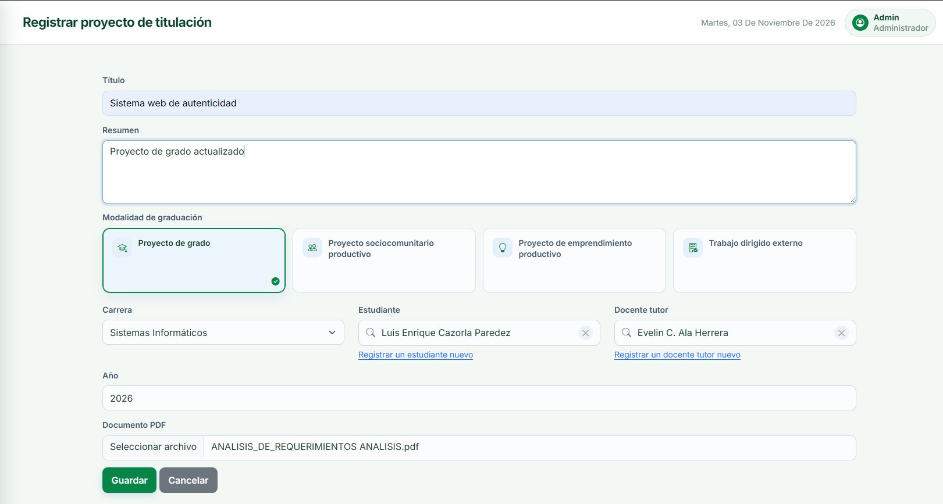
Figura A.11. Registro de un proyecto de titulación.
Fuente: Captura local del sistema

    - Editar un proyecto

- Localizar el proyecto en el catálogo.
- Seleccionar Editar datos.
- Modificar los datos necesarios.
- Si se necesita reemplazar el documento, adjuntar el nuevo PDF. Si no se selecciona otro archivo, se conserva el documento actual.
- Seleccionar Actualizar y verificar el mensaje de confirmación.

    - Buscar y consultar proyectos

En Proyectos, se puede buscar por título o estudiante y filtrar por carrera, modalidad, gestión o estado del análisis. Seleccionar Aplicar para ejecutar la búsqueda y el botón para limpiar filtros para volver a mostrar el listado.

En las acciones de un proyecto se puede abrir el PDF, consultar los resultados y, de acuerdo con el rol, editarlo o iniciar un análisis. Los usuarios consultan únicamente los proyectos asociados a su cuenta.

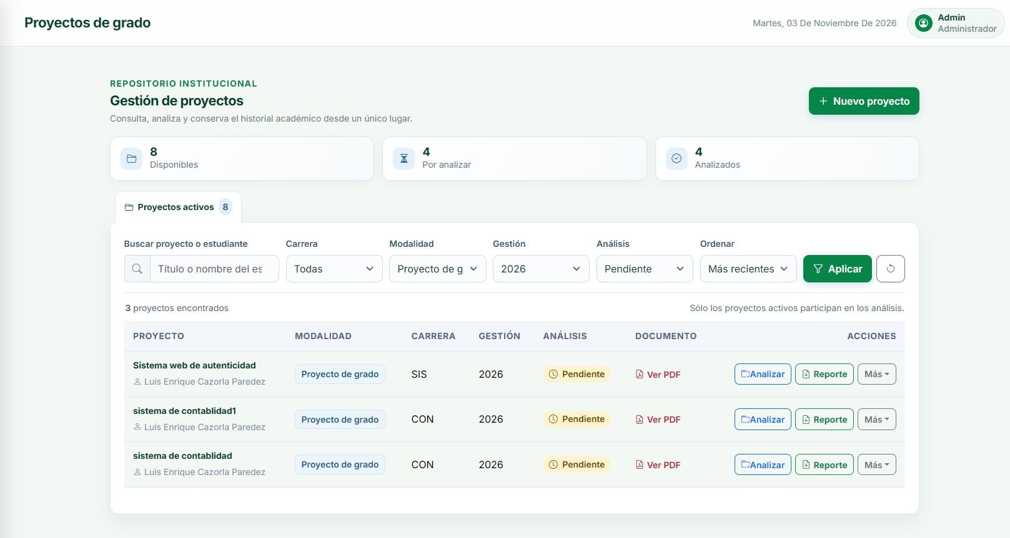
Figura A.12. Búsqueda y consulta del repositorio de proyectos.
Fuente: Captura local del sistema

  - COMPARACIÓN DE PROYECTOS
    - Analizar un proyecto contra el repositorio institucional

      - En el catálogo, localizar un proyecto activo que tenga un PDF asociado.
      - Seleccionar Analizar.
      - Esperar a que el sistema procese el documento y compare su contenido con proyectos compatibles del repositorio.
      - Revisar los resultados ordenados por similitud y los filtros disponibles.

El análisis interno considera proyectos de la misma carrera y modalidad. El documento debe contener texto que el sistema pueda extraer del PDF.
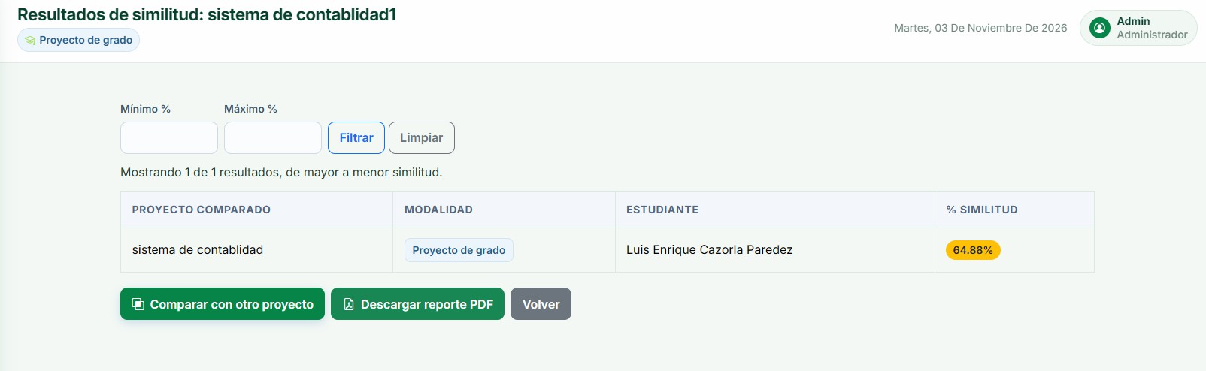
Figura A.13. Resultados del análisis de un proyecto respecto al repositorio.

Fuente: Captura local del sistema

    - Comparar dos proyectos

      - Seleccionar Comparar en el menú.
      - Buscar y seleccionar el Proyecto A.
      - Buscar y seleccionar el Proyecto B. Ambos deben corresponder a la misma modalidad.
      - Presionar Comparar documentos.
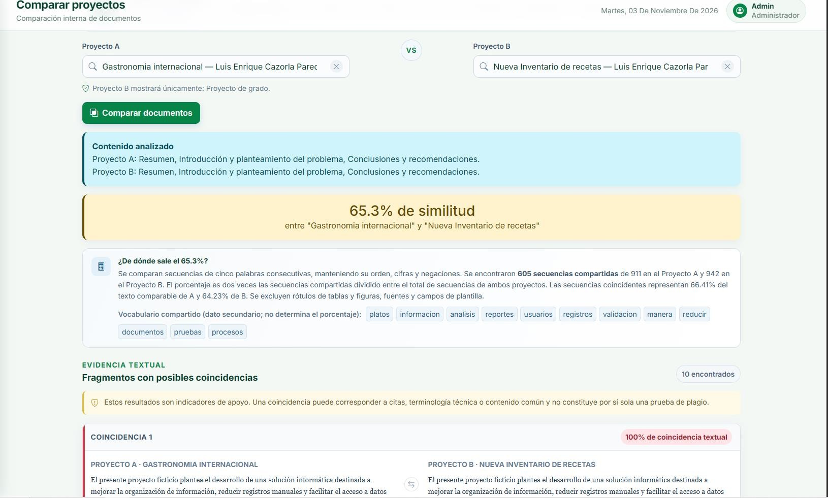
      - Revisar el porcentaje y los fragmentos semejantes que muestra el sistema.
Fuente: Captura local del sistema

El sistema analiza las secciones reconocidas del documento, como resumen, introducción, desarrollo y conclusiones. Los resultados sirven como apoyo para la revisión; una coincidencia no demuestra por sí solo plagio.
  - REPORTES Y RESPALDOS
    - Generar y consultar reportes

Para generar un reporte, localizar el proyecto y seleccionar Reporte o Descargar reporte. El sistema prepara un PDF con información del proyecto y sus resultados de comparación.
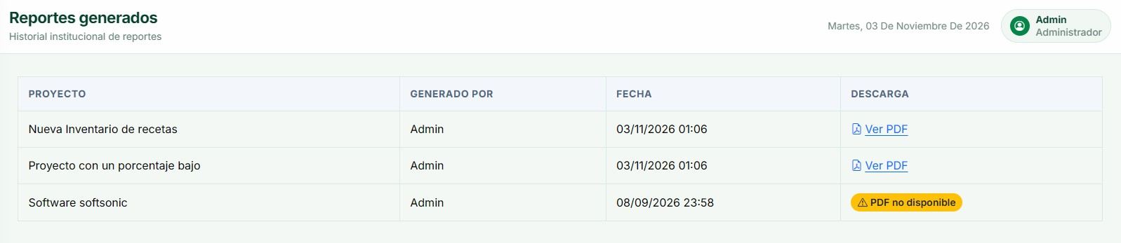
Figura A.16. Consulta de reportes generados.
Fuente: Captura local del sistema

    - Generar y descargar un respaldo

Esta función está disponible para el administrador.

      - Ingresar a Respaldos.
      - Seleccionar Generar nuevo respaldo.
      - Esperar la confirmación del sistema.
      - Descargar el archivo .sql desde el listado.

El respaldo SQL contiene datos registrados en la base de datos, pero no incluye los archivos PDF ni los reportes guardados. Para conservar esos archivos también se debe respaldar el almacenamiento indicado en la pantalla. La restauración no se realiza desde el listado de respaldos; requiere una base de datos compatible.
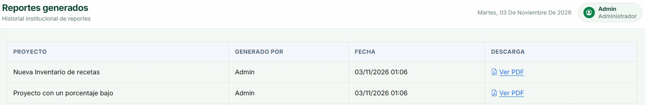

Figura A.17. Generación y descarga de un respaldo SQL.
Fuente: Captura local del sistema

  - PERFIL Y CIERRE DE SESIÓN
    - Actualizar perfil y contraseña

Desde el menú de la cuenta, seleccionar Mi perfil. Allí se puede actualizar el nombre y el correo de acceso. Si se cambia el correo, se debe utilizar el nuevo para iniciar sesión.

Para cambiar la contraseña, escribir la contraseña actual, introducir y confirmar la nueva, y seleccionar Actualizar contraseña. El sistema verifica la contraseña actual y muestra un mensaje si el cambio se realizó correctamente.

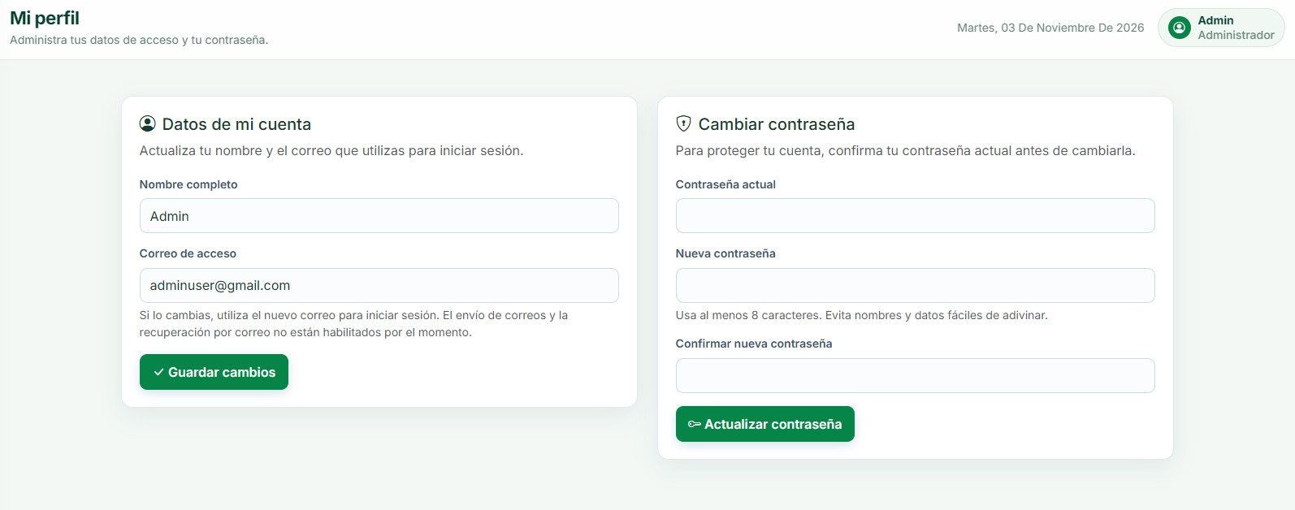
Figura A.18. Actualización del perfil y cambio de contraseña.
Fuente: Captura local del sistema

    - Cerrar sesión

      - Abrir el menú de la cuenta.
      - Seleccionar Cerrar sesión.
      - Comprobar que el sistema vuelve a la pantalla de inicio de sesión.

Se recomienda cerrar la sesión después de utilizar el sistema en un dispositivo compartido.
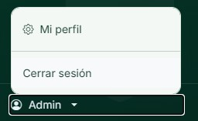

Figura A.19. Opción para cerrar sesión.

Fuente: Captura local del sistema

Estimación de costos del sistema
    - Base de cálculo

El sistema fue desarrollado por un único autor durante cinco meses, de junio a octubre de 2026, de acuerdo con el cronograma del proyecto. Para estimar el esfuerzo se consideran veinte semanas de dedicación efectiva y un promedio de 28 horas semanales —equivalente a cuatro horas diarias durante siete días—, lo que representa 560 horas de trabajo. Para convertir este tiempo a persona-mes se utiliza una jornada referencial de 160 horas mensuales: 560 ÷ 160 = 3,5 persona-mes.

Como referencia para valorar el trabajo se conserva una tarifa de Bs 6.525 por persona-mes, calculada como el promedio de Bs 6.500 y Bs 6.550. Esta tarifa es únicamente orientativa: no es oficial ni representa un pago recibido por el autor. La fuente consultada presenta algunos rótulos de moneda inconsistentes; por ello, los valores deben tratarse como una referencia adoptada para el cálculo y no como una tarifa salarial comprobada. (Datos de Toka sobre desarrolladores en Bolivia)

Para los servicios del hogar se asigna al proyecto el 60 % indicado por el autor durante los cinco meses de desarrollo. Se consideran Wi-Fi de Bs 150 mensuales y electricidad de Bs 280 mensuales. Para la impresión se presupuestan 120 páginas: 105 en blanco y negro a Bs 1,00 por página y 15 a color a Bs 3,00 por página. El costo de impresión es una provisión estimada, no un gasto confirmado ni una cotización comercial.

    - Presupuesto estimado

Concepto | Base de cálculo | Costo estimado  (Bs)
Valor del trabajo de desarrollo | 560 h ÷ 160 h/mes × Bs 6.525/mes | 22.837,50
Wi-Fi atribuible al proyecto | Bs 150 × 5 meses × 60 % | 450,00
Electricidad atribuible al  proyecto | Bs 280 × 5 meses × 60 % | 840,00
Impresión estimada | 105 páginas B/N × Bs 1,00 + 15 a color × Bs  3,00 | 150,00
Hosting, licencias y APIs | Servicios gratuitos utilizados | 0,00
Subtotal | Trabajo, servicios, impresión y herramientas | 24.277,50
Reserva de contingencia | 10 % del subtotal | 2.427,75
Costo económico total estimado | Subtotal más reserva | 26.705,25

Tabla 63. Estimación económica del sistema

El costo económico total estimado asciende a Bs 26.705,25. Incluye el valor referencial del trabajo, la proporción de servicios del hogar, una provisión para impresión y una reserva de contingencia del 10 %. No equivale al dinero efectivamente pagado: el trabajo no fue remunerado, los servicios son compartidos y la impresión todavía es una previsión. El alojamiento, las licencias y las APIs utilizadas no generaron costos de compra.

Aplicación y alcance de COCOMO II

COCOMO II estima el esfuerzo a partir del tamaño del software y de factores de escala y esfuerzo. En la aproximación preliminar se utilizaron 6.489 líneas fuente no vacías, equivalentes a 6,489 KSLOC; A = 2,94; una suma de factores de escala de 16, que produce E = 1,07; y un factor de ajuste global EAF = 1,10. Con esos parámetros, la fórmula PM = A × KSLOC^E × EAF produce aproximadamente 23,92 persona-mes. La duración de calendario calculada por el modelo es de aproximadamente 9,88 meses.

Este resultado paramétrico no cambia al corregir la duración real del proyecto, porque se mantienen el tamaño del software y los factores utilizados. La duración real indicada en el cronograma es de cinco meses; la estimación de 9,88 meses corresponde a la proyección del modelo y no al tiempo efectivamente trabajado. Al convertir el esfuerzo calculado por COCOMO II a horas —23,92 × 160—se obtienen aproximadamente 3.827 horas, frente a las 560 horas declaradas.

Esfuerzo observado: 20 semanas × 28 horas/semana = 560 horas.

Conversión a persona-mes: 560 horas ÷ 160 horas/persona-mes = 3,5 persona-mes. Valor del trabajo: 3,5 persona-mes × Bs 6.525/persona-mes = Bs 22.837,50.
Wi-Fi atribuible: Bs 150/mes × 5 meses × 0,60 = Bs 450,00. Electricidad atribuible: Bs 280/mes × 5 meses × 0,60 = Bs 840,00.
Impresión prevista: (105 páginas B/N × Bs 1,00) + (15 páginas a color × Bs 3,00) = Bs 150,00. Subtotal: Bs 22.837,50 + Bs 450,00 + Bs 840,00 + Bs 150,00 = Bs 24.277,50.
Contingencia: Bs 24.277,50 × 10 % = Bs 2.427,75.

Total estimado: Bs 24.277,50 + Bs 2.427,75 = Bs 26.705,25.

